
Wydział Geografii i Geologii
Instytut Geografii i Gospodarki Przestrzennej

Uwarunkowania występowania układów konwekcyjnych
z bow echo w Polsce
mgr inż. Daniel Celiński-Mysław
Rozprawa doktorska
wykonana pod opieką
dr hab. Doroty Matuszko, prof. UJ
w Zakładzie Klimatologii
Instytutu Geografii i Gospodarki Przestrzennej

Kraków 2020
Podziękowania
Pragnę złożyć serdeczne podziękowania Pani dr hab. Dorocie Matuszko, prof. UJ za
wszelką pomoc w trakcie przygotowywania pracy doktorskiej, za poświęcony czas, cierpliwość
i wyrozumiałość.
Chciałbym również podziękować współautorom artykułów naukowych wchodzących
w skład pracy doktorskiej dr Mateuszowi Taszarkowi, mgr inż. Łukaszowi Łobodzie,
i w szczególności mgr Angelice Palarz (#NajlepszyCoautorNaŚwiecie), za merytoryczną
pomoc na każdym etapie badań oraz nieustającą wiarę w pozytywne ukończenie pracy
doktorskiej.
Dziękuję również anonimowym recenzentom czasopism Atmospheric Research
i Theoretical and Applied Climatology, których cenne uwagi wpłynęły na ulepszenie jakości
moich artykułów.
Za udostępnienie danych radarowych chciałbym podziękować Instytutowi Meteorologii
i Gospodarki Wodnej - Państwowemu Instytutowi Badawczemu.
Rodzinie i przyjaciołom dziękuję za wsparcie i ciągłą motywację.
Niniejszą pracę chciałbym dedykować pamięci nieodżałowanego przyjaciela
Sławomira Chłosty.
2
SPIS TREŚCI
- STRESZCZENIE ROZPRAWY DOKTORSKIEJ. SPIS PUBLIKACJI.
OŚWIADCZENIA DOKTORANTA I WSPÓŁAUTORÓW ARTYKUŁÓW 4
- Streszczenie rozprawy doktorskiej w języku angielskim 5
- Spis publikacji wchodzących w skład rozprawy doktorskiej 7
- Oświadczenia doktoranta i współautorów artykułów 8
- PRZEWODNIK DO ROZPRAWY DOKTORSKIEJ 17
- Wstęp 18
  - Wprowadzenie i dotychczasowy stan badań 18
  - Cel pracy 21
- Dane i metody badań 22
  - Dane 22
  - Metody 24
  - Ograniczenia wynikające z dostępności danych i przyjętych metod 29
- Wyniki 30
  - Czasowa i przestrzenna zmienność występowania układów konwekcyjnych z bow echo
w sezonie ciepłym w Polsce - publikacja 1 30
  - Warunki atmosferyczne towarzyszące występowaniu układów konwekcyjnych z bow echo
w sezonie ciepłym w Polsce - publikacja 2 32
  - Czasowa i przestrzenna zmienność występowania układów konwekcyjnych z bow echo
w sezonie chłodnym w Polsce oraz warunki ich występowania - publikacja 3 33
- Dyskusja 36
- Podsumowanie i wnioski 39
- Perspektywy badań 41
TERMINOLOGIA: 43
BIBLIOGRAFIA: 48
- PUBLIKACJE WCHODZĄCE W SKŁAD ROZPRAWY DOKTORSKIEJ 59
- Publikacja nr 1 60
- Publikacj anr2 71
- Publikacja nr 3 87
3
- STRESZCZENIE ROZPRAWY DOKTORSKIEJ. SPIS PUBLIKACJI.
OŚWIADCZENIA DOKTORANTA I WSPÓŁAUTORÓW ARTYKUŁÓW
4
1. Streszczenie rozprawy doktorskiej w języku angielskim
Severe wind events are often related to the occurrence of mesoscale convective systems
with arch-shaped radar reflectivity, i.e. a bow echo. These systems can pose a significant risk
to human life and health, as well as huge losses in the economy. Every year across Poland,
several destructive bow echo events cause temporary disorganization of life. This doctoral
dissertation provides an insight into the spatial and temporal distribution of bow echoes
occurring both in the warm (April-September; 2007-2014) and cool season (October-March;
2007-2019) over Poland and presents atmospheric conditions (synoptic, kinematic, and
thermodynamic) associated with such events. The analysis has been performed utilizing
SYNOP (surface observations), ESWD (European Severe Weather Database), radar (CMAX,
CAPPI), reanalysis (ERA-Interim, ERA-5) and sounding data. The identification criteria
proposed by Fujita (1978), Burke and Schultz (2004), Klimowski et al. (2000, 2004), and
Gatzen (2013) were applied in the study.
During the period studied, 91 Warm Season Bow Echoes (WSBEs) and 27 Cool Season
Bow Echoes (CSBEs) were identified across Poland. Their temporal distribution indicated that
the highest number of WSBEs occurred in July and August in the late afternoon hours, while
the highest number of CSBEs in March and October. Unlike the warm season cases, however,
CSBEs do not indicate a clear diurnal cycle. The areas most exposed to the occurrence of
WSBEs included the northern part of Lubuskie and Wielkopolska provinces, the southern part
of West Pomerania province, Łódź province, and Silesia province (up to 13 cases in this region).
CSBEs, in turn, occurred the most frequently in the northern part of the Silesia province (up to
9 cases in this region), the north-western part of the Małopolska province, and the central part
of Wielkopolska province, while the north-eastern and eastern part of the country was free of
this phenomenon. Considering the direction of movement, convective systems with a bow echo
traveled predominantly from the north-west and west into the south-east and east (in case of
CSBEs). For a point of comparison, the western and southern directions were most frequent
among warm season cases. The predominant types in the warm half of the year included Bow-
Echo Complex - BEC and classic Bow Echo - BE (72 out of 91 cases), while Squall Line Bow
Echo - SLBE in the cool season (13 out of 27). Irrespective of the season, bow echoes developed
mainly as a result of squall line transformation or the evolution of a few, often weakly organized
convective cells.
Considering the synoptic-scale environment of bow echo development, most WSBEs
developed within convergence zones in the warm sector of depression or within an articulated
5
atmospheric front with a secondary active low-pressure system, whereas CSBEs were mostly
associated with cold frontal zones of deep mid-latitude depressions. The research also
demonstrated a significant share of post-frontal cases in the total number of CSBEs. The results
for WSBEs indicate that there is a relatively wide range of shear and instability environments
associated with bow echoes over Poland. The identified cases occurred both in weakly forced
environments, and developed in dynamic synoptic patterns with lower instability as well. The
combination of a warm and moist boundary layer and steep mid-tropospheric lapse rate,
however, usually resulted in moderate to high CAPE (Convective Available Potential Energy)
values for identified bow echo cases. The median of Surface-Based CAPE was equal to 1594
J/kg (Mean Layer CAPE = 1038 J/kg) for soundings and to 1622 J/kg (Mean Layer CAPE =
1275 J/kg) for reanalysis dataset. Bow echo environments also showed significantly increased
potential for strong downdrafts and damaging outflow winds (the median Downdraft CAPE
reached 849 J/kg for soundings and 734 J/kg for reanalysis). WSBEs were usually associated
with the occurrence of strong air flow in the troposphere. The jet stream boosted the dynamic
of the troposphere and contributed to the increase in shear values. The median of Deep-Layer
Shear (DLS) was equal to 15.9 m/s (Mid-Level Shear MLS = 11.9 m/s; Low-Level Shear LLS
= 6.3 m/s) for soundings and 16.8 m/s (MLS = 13.2 m/s; LLS = 7.5 m/s) for ERA-Interim.
A high shear/low CAPE environment in combination with a triggering mechanism along
the cold front (frontal cases) or along the surface trough (post-frontal cases), in turn, can be
considered as particularly supportive for CSBE. Strong, large-scale convergence and lift
provided by the mid-latitude depressions with active fronts fostered a deep convection effect
during the cool season even in low-CAPE environments. CSBEs were always associated with
the presence of strong air flow in the low and mid troposphere. The analysis of 500 hPa
geopotential height fields revealed that well-pronounced troughs (often with embedded smaller-
amplitude dynamic waves) moving over Central Europe were present in 26 out of 27 CSBEs.
The median value of DLS was equal to 30.5 m/s (MLS = 24.5 m/s; LLS = 18.2 m/s) for
soundings and 34.6 m/s (MLS = 24.3 m/s; LLS = 21.0 m/s) for ERA-5. A recurring finding was
also that post-frontal cases formed in an environment with weaker shear, but higher CAPE.
6
2. Spis publikacji wchodzących w skład rozprawy doktorskiej
Celiński-Mysław D., Palarz A., 2017. The occurrence of convective systems with a bow echo
in warm season in Poland. Atmospheric Research 193, 26-35.
https://doi.Org/10.1016/i.atmosres.2017.04.015.
Celiński-Mysław D., Palarz A., Łoboda L., 2018. Kinematic and thermodynamic conditions
related to convective systems with a bow echo in Poland. Theoretical and Applied
Climatology 137, 2109,1-11. https://doi.Org/l0.1007/s00704-018-2728-6.
Celiński-Mysław D., Palarz A., Taszarek M., 2020. Climatology and atmospheric conditions
associated with cool season bow echo storms in Poland. Atmospheric Research 240, 104944,
1-12. https://doi.org/ 10.1016/i.atmosres.2020.104944.
7

3. Oświadczenia doktoranta i współautorów artykułów
OŚWIADCZENIE
Ja niżej podpisany Daniel Celiński-Mysław (nr legitymacji: 1039413) doktorant
Wydziału Geografii i Geologii Uniwersytetu Jagiellońskiego oświadczam, że przedłożona
przeze mnie rozprawa doktorska pt. „Uwarunkowania występowania układów konwekcyjnych
z bow echo w Polsce” jest oryginalna i przedstawia wyniki badań wykonanych pod kierunkiem
dr. hab. Doroty Matuszko, prof. UJ.
Pracę napisałem samodzielnie / samodzielnie* w zakresie zgodnym z oświadczeniami
współautorów publikacji tematycznego zbioru przedłożonego jako rozprawa doktorska.
Oświadczam, że moja rozprawa doktorska została opracowana zgodnie z Ustawą
o prawie autorskim i prawach pokrewnych z dnia 4 lutego 1994 r. (Dziennik Ustaw 1994 nr 24
poz. 83 wraz z późniejszymi zmianami).
Jestem świadomy, że niezgodność niniejszego oświadczenia z prawdą ujawniona
w dowolnym czasie, niezależnie od skutków prawnych wynikających z ww. ustawy, może
spowodować unieważnienie stopnia nabytego na podstawie tej rozprawy.
Kraków,
data podpis doktoranta
* Niepotrzebne skreślić
8
Deklaracja wkładu własnego w opublikowanej pracy naukowej złożonej w ramach pracy
doktorskiej Pana Daniela Celińskiego-Mysław, zgodnie z art. 13, ust. 2 art. Ustawy z dnia 14
marca 2003 r. o stopniach naukowych i tytule naukowym oraz o stopniach i tytule w zakresie
sztuki (Dz. U. Nr 65, poz. 595, ze zm.; Dz. U. z 2005 r. Nr 164, poz. 136; Dz. U. z 2011 r. Nr
84, poz. 455).
Publikacja: Celiński-Mysław D., Palarz A., 2017. The occurrence of convective systems with
a bow echo in warm season in Poland. Atmospheric Research 193, 26-35.
https://doi.org/10.1016/j .atmosres.2017.04.015.
Imię i nazwisko współautora: Daniel Celiński-Myslaw
Afiliacja: Zakład Klimatologii, Uniwersytet Jagielloński, ul. Gronostajowa 7, 30-387 Kraków
e-mail: daniel.celinski-myslaw@doctoral.uj.edu.pl
Koncepcja publikacji 100%
Przegląd literatury 100%
Projekt badań 100%
Analiza i przetwarzanie danych 90%
Prezentacja wyników 90%
Interpretacja i dyskusja wyników 90%
Redakcja tekstu publikacji 85%
data podpis
9
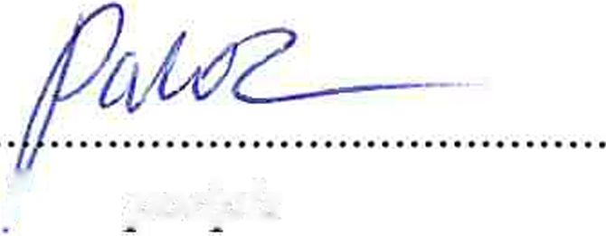
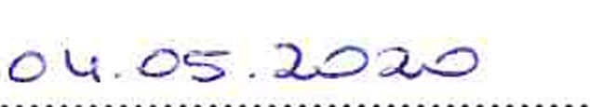
Deklaracja wkładu własnego w opublikowanej pracy naukowej złożonej w ramach pracy
doktorskiej Pana Daniela Celińskiego-Myslaw, zgodnie z art. 13, ust. 2 art. Ustawy z dnia 14
marca 2003 r. o stopniach naukowych i tytule naukowym oraz o stopniach i tytule w zakresie
sztuki (Dz. U. Nr 65, poz. 595, ze zm.; Dz. U. z 2005 r. Nr 164, poz. 136; Dz. U. z 2011 r. Nr
84, poz. 455).
Publikacja: Celiński-Mysław D., Palarz A., 2017. The occurrence of convective systems with
a bow> echo in warm season in Poland. Atmospheric Research 193, 26-35.
https://doi.org/10.1016/j.atmosres.2017.04.015.
Imię i nazwisko współautora: Angelika Palarz
Afiliacja: Zakład Klimatologii, Uniwersytet Jagielloński, ul. Gronostajowa 7, 30-387 Kraków
e-mail: angelika.palarz@doctoral.uj.edu.pl
Koncepcja publikacji 0%
Przegląd literatury 0%
Projekt badań 0%
Analiza i przetwarzanie danych 10%
Prezentacja wyników 10%
Interpretacja i dyskusja wyników 10%
Redakcja tekstu publikacji 15%
data f podpis
10
Deklaracja wkładu własnego w opublikowanej pracy naukowej złożonej w ramach pracy
doktorskiej Pana Daniela Celińskiego-Mysław, zgodnie z art. 13, ust. 2 art. Ustawy z dnia 14
marca 2003 r. o stopniach naukowych i tytule naukowym oraz o stopniach i tytule w zakresie
sztuki (Dz. U. Nr 65, poz. 595, ze zm.; Dz. U. z 2005 r. Nr 164, poz. 136; Dz. U. z 2011 r. Nr
84, poz. 455).
Publikacja: Celiński-Mysław D., Palarz A., Łoboda Ł., 2018. Kinematic and thermodynamic
conditions related to convective systems with a bow echo in Poland. Theoretical and
Applied Climatology 137, 2109, 1-11. https://doi.org/10.1007/s00704-018-2728-6.
Imię i nazwisko współautora: Daniel Celiński-Myslaw
Afiliacja: Zakład Klimatologii, Uniwersytet Jagielloński, ul. Gronostajowa 7, 30-387 Kraków
e-mail: daniel.celinski-myslaw@doctoral.uj.edu.pl
Koncepcja publikacji 100%
Przegląd literatury 100%
Projekt badań 100%
Analiza i przetwarzanie danych 70%
Prezentacja wyników 80%
Interpretacja i dyskusja wyników 80%
Redakcja tekstu publikacji 80%
data podpis
11
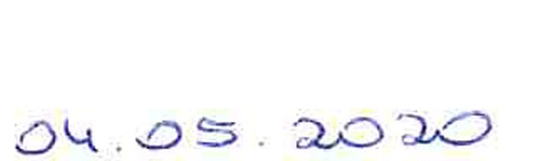

Deklaracja wkładu własnego w opublikowanej pracy naukowej złożonej w ramach pracy
doktorskiej Pana Daniela Celińskiego-Mysław, zgodnie z art. 13, ust. 2 art. Ustawy z dnia 14
marca 2003 r. o stopniach naukowych i tytule naukowym oraz o stopniach i tytule w zakresie
sztuki (Dz. U. Nr 65, poz. 595, ze zm.; Dz. U. z 2005 r. Nr 164, poz. 136; Dz. U. z 2011 r. Nr
84, poz. 455).
Publikacja: Celiński-Mysław D., Palarz A., Łoboda Ł., 2018. Kinematic and thermodynamic
conditions related to convective systems with a bow echo in Poland. Theoretical and
Applied Climatology 137, 2109, 1-11. https://doi.org/10.1007/s00704-018-2728-6.
Imię i nazwisko współautora: Angelika Palarz
Afiliacja: Zakład Klimatologii, Uniwersytet Jagielloński, ul. Gronostajowa 7, 30-387 Kraków
e-mail: angelika.palarz@doctoral.uj.edu.pl
Koncepcja publikacji 0%
Przegląd literatury 0%
Projekt badań 0%
Analiza i przetwarzanie danych 15%
Prezentacja wyników 20%
Interpretacja i dyskusja wyników 20%
Redakcja tekstu publikacji 20%
data " podpis
12
Deklaracja wkładu własnego w opublikowanej pracy naukowej złożonej w ramach pracy
doktorskiej Pana Daniela Celińskiego-Mysław, zgodnie z art. 13, ust. 2 art. Ustawy z dnia 14
marca 2003 r. o stopniach naukowych i tytule naukowym oraz o stopniach i tytule w zakresie
sztuki (Dz. U. Nr 65, poz. 595, ze zm.; Dz. U. z 2005 r. Nr 164, poz. 136; Dz. U. z 2011 r. Nr
84, poz. 455).
Publikacja: Celiński-Mysław D., Palarz A., Łoboda Ł., 2018. Kinematic and thermodynamic
conditions related to convective systems with a bow echo in Poland. Theoretical and
Applied Climatology 137, 2109, 1-11. https://doi.org/10.1007/s00704-018-2728-6.
Imię i nazwisko współautora: Łukasz Łoboda
Afiliacja: Solarwinds Poland Sp. z o.o., ul. Puszkarska 7J, 30-644 Kraków, Poland
e-mail: lukaszloboda89@gmail.com
Koncepcja publikacji 0%
Przegląd literatury 0%
Projekt badań 0%
Analiza i przetwarzanie danych 15%
Prezentacja wyników 0%
Interpretacja i dyskusja wyników 0%
Redakcja tekstu publikacji 0%
data podpis
13
Deklaracja wkładu własnego w opublikowanej pracy naukowej złożonej w ramach pracy
doktorskiej Pana Daniela Celińskiego-Mysław, zgodnie z art. 13, ust. 2 art. Ustawy z dnia 14
marca 2003 r. o stopniach naukowych i tytule naukowym oraz o stopniach i tytule w zakresie
sztuki (Dz. U. Nr 65, poz. 595, ze zm.; Dz. U. z 2005 r. Nr 164, poz. 136; Dz. U. z 2011 r. Nr
84, poz. 455).
Publikacja: Celiński-Mysław D., Palarz A., Taszarek M., 2020. Climatology and atmospheric
conditions associated with cool season bow echo storms in Poland. Atmospheric
Research 240, 104944, 1-12. https://doi.Org/10.1016/j.atmosres.2020.104944.
Imię i nazwisko współautora: Daniel Celiński-Myslaw
Afiliacja: Zakład Klimatologii, Uniwersytet Jagielloński, ul. Gronostajowa 7, 30-387 Kraków
e-mail: daniel.celinski-myslaw@doctoral.uj.edu.pl
Koncepcja publikacji 100%
Przegląd literatury 100%
Projekt badań 100%
Analiza i przetwarzanie danych 80%
Prezentacja wyników 90%
Interpretacja i dyskusja wyników 75%
Redakcja tekstu publikacji 80%
data podpis
14

Deklaracja wkładu własnego w opublikowanej pracy naukowej złożonej w ramach pracy
doktorskiej Pana Daniela Celińskiego-Mysław, zgodnie z art. 13, ust. 2 art. Ustawy z dnia 14
marca 2003 r. o stopniach naukowych i tytule naukowym oraz o stopniach i tytule w zakresie
sztuki (Dz. U. Nr 65, poz. 595, ze zm.; Dz. U. z 2005 r. Nr 164, poz. 136; Dz. U. z 2011 r. Nr
84, poz. 455).
Publikacja: Celiński-Mysław D., Palarz A., Taszarek M., 2020. Climatology and atmospheric
conditions associated with cool season bow echo storms in Poland. Atmospheric
Research 240, 104944, 1-12. https://doi.Org/10.1016/j.atmosres.2020.104944.
Imię i nazwisko współautora: Angelika Palarz
Afiliacja: Zakład Klimatologii, Uniwersytet Jagielloński, ul. Gronostajowa 7, 30-387 Kraków
e-maiI: angelika.palarz@doctoral.uj.edu.pl
Koncepcja publikacji 0%
Przegląd literatury 0%
Projekt badań 0%
Analiza i przetwarzanie danych 20%
Prezentacja wyników 10%
Interpretacja i dyskusja wyników 10%
Redakcja tekstu publikacji 10%
data I podpis
15
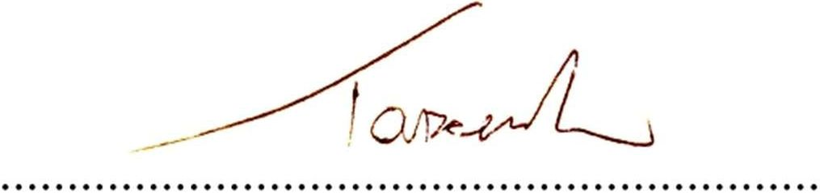
Deklaracja wkładu własnego w opublikowanej pracy naukowej złożonej w ramach pracy
doktorskiej Pana Daniela Celińskiego-Mysław, zgodnie z art. 13, ust. 2 art. Ustawy z dnia 14
marca 2003 r. o stopniach naukowych i tytule naukowym oraz o stopniach i tytule w zakresie
sztuki (Dz. U. Nr 65, poz. 595, ze zm.; Dz. U. z 2005 r. Nr 164, poz. 136; Dz. U. z 2011 r. Nr
84, poz. 455).
Publikacja: Celiński-Mysław D., Palarz A., Taszarek M., 2020. Climatology and atmospheric
conditions associated with cool season bow echo storms in Poland. Atmospheric
Research 240, 104944, 1-12. https://doi.Org/10.1016/j.atmosres.2020.104944.
Imię i nazwisko współautora: Mateusz Taszarek
Afiliacja: Zakład Klimatologii, Uniwersytet Adama Mickiewicza, ul. Bogumiła Krygowskiego
10, 61-680 Poznań
e-mail: mateusz.taszarek@amu.edu.pl
Koncepcja publikacji 0%
Przegląd literatury 0%
Projekt badań 0%
Analiza i przetwarzanie danych 0%
Prezentacja wyników 0%
Interpretacja i dyskusja wyników 15%
Redakcja tekstu publikacji 10%

29.04.2020
data
podpis
16
- PRZEWODNIK DO ROZPRAWY DOKTORSKIEJ
17

1. Wstęp

1.1. Wprowadzenie i dotychczasowy stan badań
Rozwój głębokiej konwekcji może stanowić poważne zagrożenia dla zdrowia i życia
ludzi, a także prowadzić do powstawania ogromnych strat w gospodarce. Każdego roku na
obszarze Polski mamy do czynienia z czasową dezorganizacją życia powodowaną
występowaniem niszczycielskich zjawisk pogodowych związanych z konwekcją, takich jak
silne porywy wiatru prostoliniowego (m.in. Walczakiewicz i Ostrowski 2010; Celiński-Mysław
i Matuszko 2014; Taszarek i in. 2019b), trąby powietrzne (m.in. Gumiński 1936; Taszarek
i Kolendowicz 2013; Pilguj i in. 2019), nawalne opady deszczu (m.in. Chômiez 1951; Lorenc
i in. 2012; Pietras i Pyrc 2018) czy też opady gradu (m.in. Koźmiński i Rytel 1963; Suwała
iBednorz 2013; Pilorz 2015). Zjawiska te często towarzyszą mezoskalowym układom
konwekcyjnym z charakterystycznym łukowym kształtem odbiciowości radarowej, tj. bow
echo. W literaturze nie brakuje publikacji podejmujących temat uwarunkowań występowania
oraz zagrożeń związanych z rozwojem głębokiej konwekcji na obszarze Polski. Począwszy od
tych wykorzystujących tradycyjne dane ze stacji synoptycznych i aerologicznych (m.in.
Koźmiński i Rytel 1963 ; Stopa 1965; Kolendowicz 1996,2006,2007; Grabowska 2001 ; Bielec-
Bąkowska 2003; Bielec-Bąkowska i Łupikasza 2009; Siedlecki 2009; Kłokowska i Lorenc
2012; Bielec-Bąkowska 2013), po bardziej kompleksowe opracowania wykorzystujące
również dane radarowe, dane satelitarne, dane z systemów detekcji wyładowań
atmosferycznych, dane z Europejskiej Bazy Danych o Groźnych Zjawiskach Pogodowych
{European Severe Weather Database - ESWD) czy też dane z reanaliz (m.in. Parfiniewicz
2009; Kolendowicz 2012; Taszarek i Kolendowicz 2013; Celiński-Mysław i Matuszko 2014;
Pilorz 2014; Ustmul i in. 2014; Taszarek i in. 2015,2018,2019; Kolendowicz i in. 2017; Pilguj
i in. 2019; Poręba i Ustmul 2020).
W tej bogatej literaturze brakowało jednak opracowania dotyczącego szczegółowej
charakterystyki klimatologicznych aspektów i warunków atmosferycznych (synoptycznych,
kinematycznych, termodynamicznych) związanych z występowaniem bow echo w Polsce.
Niniejszy zbiór artykułów stanowiący pracę doktorską jest zatem próbą wypełnienia tej luki
w badaniach poprzez dostarczenie szczegółowej informacji na temat czasowej i przestrzennej
zmienności występowania bow echo w Polsce wraz z określeniem czynników determinujących
jego rozwój na terenie naszego kraju. Przedstawione tu badania wskazują także podobieństwa
i różnice w warunkach towarzyszących występowaniu bow echo w sezonie ciepłym i chłodnym,
odwołując się jednocześnie do wcześniejszych prac dotyczących obszarów Zachodniej Europy
18
i Stanów Zjednoczonych. Szczegółowy przegląd literatury ograniczono wyłącznie do badań
dotyczących bow echo.
Pierwszym badaczem, który podjął temat rozwoju rozbudowanych układów
konwekcyjnych ewoluujących w kształt łuku był Fujita (1978). Powiązał on występowanie
silnych prądów zstępujących docierających do powierzchni Ziemi (downburst)
z występowaniem charakterystycznego obrazu odbiciowości radarowej w formie łuku lub
półksiężyca. Fujita (1978) wskazał także, że transformacja komórki konwekcyjnej jest efektem
istnienia silnego prądu powietrza w tylnej części układu burzowego (Rear Inflow Jet - RIJ).
Prąd ten powoduje, że poszczególne części takiej komórki poruszają się z różną prędkością.
Najszybciej przemieszczają się środkowe części wyprzedzając skrajne, co na obrazie
radarowym uwidacznia się jako wybrzuszenie (bow echo). W tylnej części układu
konwekcyjnego powstaje obszar o obniżonej odbiciowości (Rear Inflow Notch - RIN).
Dotychczasowe badania dotyczące bow echo koncentrowały się głównie na dwóch
aspektach: (1) uwarunkowaniach jego rozwoju - kinematycznych, termodynamicznych
i synoptycznych (m.in. Johns 1993; Evans i Doswell III 2001; Burke i Schultz 2004;
Adams-Selin i Johnson 2010; Gatzen i in. 2011) oraz (2) na mechanizmach odpowiedzialnych
za występowanie niszczycielskich porywów wiatru (m.in. Fujita 1978; Weisman 1992, 1993;
Przybylinski 1995; Wakimoto i in. 2006a,b; Atkins and St. Laurent 2009a,b; Xu et al. 2015a,b;
Taszarek i in. 2019b).
Jak dowiedli m.in. Weisman i Klemp (1982), Johns i Doswell III (1992), Evans
i Doswell (2001), Kuchera i Parker (2006), Cohen i in. (2007), Coniglio et al. (2010), Pućik
i in. (2015) oraz Taszarek i in. (2017) kluczowymi składnikami rozwoju dobrze
zorganizowanych mezoskalowych układów konwekcyjnych (także z bow echo) są: (1) duża
zawartość wilgoci w warstwie granicznej, (2) duży pionowy gradient termiczny w dolnej
i środkowej troposferze, (3) silny przepływ w troposferze wpływający m.in. na wartości
pionowych uskoków wiatru, (4) trwały mechanizm inicjujący i podtrzymujący wielkoskalowe
wznoszenie się powietrza np. wzdłuż frontów atmosferycznych lub stref zbieżności oraz (5)
równoległe ukierunkowanie wektora średniego wiatru (mean deep-layer wind vector) i wektora
pionowego uskoku wiatru z dolnych 6 km troposfery (deep-layer shear vector), co prowadzi
do szybkiego przemieszczania i rozprzestrzeniania się układu. W dotychczasowych pracach,
warunki atmosferyczne związane z występowaniem bow echo w Europie były określane na
podstawie m.in.: (1) danych ze stacji synoptycznych i aerologicznych (m.in. Gatzen i in. 2011;
Pńćik i in. 2011; Celiński-Mysław i Matuszko 2014), (2) danych modelowych i reanaliz
atmosferycznych (m.in. Punkka i in. 2006; Gospodinov i in. 2015), a także przy wykorzystaniu
19
(3) tzw. prognozowania wstecznego (hincasting/hindcast experiments', Toll i in. 2015; Mathias
i in. 2019; Taszarek i in. 2019b). Badania skupiające się na określeniu wartości parametrów
kinematycznych (szczególnie uskoku wiatru z dolnego 1 km troposfery -Low-Level Shear LLS
oraz z dolnych 3 km troposfery - Mid-Level Shear MLS) i termodynamicznych (szczególnie
wielkości energii potencjalnej dostępnej dla konwekcji - Convective Available Potential
Energy CAPE) towarzyszących rozwojowi bow echo wykazały, że są one determinowane
sezonem występowania. Przypadki bow echo w sezonie chłodnym były związane z silnym
przepływem w troposferze (wysokie wartości parametrów kinematycznych), przy niskich do
średnich wartościach parametrów termodynamicznych (m.in. Burke i Schultz 2004; Gatzen i in.
2011; Celiński-Mysław i Matuszko 2014; Mathias i in. 2019), natomiast w sezonie ciepłym
decydującą rolę odgrywały czynniki termiczno-wilgotnościowe (m.in. Evans i Doswell III
2001; James i in. 2006; Adams-Selin i Johnson 2010; Guastini and Bosart 2016).
Istnieją dwie hipotezy, które wyjaśniają przyczyny występowania silnego wiatru
prostoliniowego (straight-line wind) towarzyszącego przemieszczaniu się układu
konwekcyjnego z bow echo. Pierwsza z nich stwierdza, że to opadający RIJ i silne prądy
zstępujące, które docierają do powierzchni Ziemi, są główną przyczyną niszczycielskich
porywów wiatru (m.in. Fujita 1978; Rotunno i in. 1988; Weisman 1992; Peng i in. 2013). Druga
hipoteza natomiast sugeruje, że występowanie bardzo silnych porywów wiatru prostoliniowego
jest związane przede wszystkim z tworzeniem się mezo-y-skalowych (2-20 km; Orlanski 1975)
wirów na przedniej krawędzi quasi-liniowych układów konwekcyjnych, takich jak linie
szkwałowe czy też bow echo (m.in. Weisman i Trapp 2003; Trapp i Weisman 2003; Wakimoto
i in. 2006a; Wheatley i in. 2006). Obie hipotezy (wpływ zarówno RIJ jak i mezo-y-skalowych
wirów) zostały potwierdzone w badaniach prowadzonych m.in. przez Davisa i in. (2004),
Wakimoto i in. (2006b), Atkinsa i St. Laurenta (2009a,b), Frencha i Parkera (2014), Xu i.in.
(2015a,b), Mathiasa i in. (2017) oraz Taszarka i in. (2019b). Badacze ci dowiedli, że największe
zniszczenia spowodowane działalnością wiatru związane są z silnymi dolnotroposferycznymi
mezo-y-skalowymi wirami (low-level meso-y-scale vortices) zlokalizowanymi w obrębie
oddziaływania RIJ (zwykle na krawędzi bow echo - bookend/line-end mesovortices).
Usytuowane na krawędzi bow echo wiry o rozległej i trwałej rotacji mogą czasem ewoluować
w większe systemy zwane mezoskalowymi wirami konwekcyjnymi (Mesoscale Convective
Vortex MCV; Davis i Trier 2007). Badania Taszarka i in. (2019b) wskazują, że to właśnie MCV
i zstępujący/opadający po jego wschodniej stronie RIJ prawdopodobnie były odpowiedzialne
za wystąpienie największych szkód związanych z działalnością jednego z najbardziej
niszczycielskich mezoskalowych układów konwekcyjnych z bow echo jakie wystąpiły
20
w historii Polski (derecho z dnia 11 sierpnia 2017 roku). Za wystąpienie tego dnia MCV
odpowiedzialna była superkomórka burzowa wbudowana w linię szkwałową. Superkomórka ta
ewoluowała najpierw w wir na krawędzi bow echo, po czym w comma echo (sygnatura
radarowa w kształcie przecinka powstała z przekształcenia się bow echo) z wbudowanym
MCV. Także m.in. French i Parker (2014) wskazywali, że wbudowane w linie szkwałowe
superkomórki burzowe mogą lokalnie wzmacniać RIJ intensyfikując porywy wiatru przy
powierzchni Ziemi.
Długotrwałe układy konwekcyjne z bow echo są często odpowiedzialne za wystąpienie
rozległych, ciągnących się przez setki kilometrów, stref z niszczącymi porywami wiatru
prostoliniowego. Zjawisko to nosi nazwę derecho (Johns i Hirt 1987). Definicja derecho
obejmująca szczegółowe kryteria identyfikacji była kilkukrotnie modyfikowana
i uszczegóławiana przez m.in. Bentley’a i Mote’a (1998), Evansa i Doswella (2001), Coniglio
i Stensruda (2004) czy też Corfidiego i in. (2016). Kryteria te odnoszą się m.in. do rozległości
stref niszczącej działalności układów konwekcyjnych, długości szlaków ich przemieszczania
się, chronologii rozwoju oraz ciągłości czasowej.
W literaturze polskiej i zagranicznej dominują publikacje, w których analizowane są
warunki powstawania oraz skutki przemieszczania się pojedynczych przypadków układów
konwekcyjnych z bow echo (m.in. Finlandia - Punkka i in. 2006; Czechy i Słowacja - Pućik
i in. 2011; Argentyna - Torres Brizuela i in. 2011; Chiny - Peng i in. 2013; Indie - Devajyoti
i in. 2014; USA - Xu i in. 2015a; Francja - Ribaud i in. 2016; Belgia i Niemcy - Mathias i in.
2017; Polska - Taszarek i in. 2019). Natomiast brakuje syntetycznych opracowań dotyczących
czasowej i przestrzennej zmienności występowania układów konwekcyjnych z bow echo. Te
które istnieją są nieliczne i powstały na podstawie badań prowadzonych głównie na obszarze
Stanów Zjednoczonych i Niemiec. Obejmowały one zarówno przypadki z sezonu ciepłego
(Klimowski i in. 2004; Adams-Selin i Johnson 2010; Gatzen 2013), jak i sezonu chłodnego
(Burke i Schultz 2004; Klimowski i in., 2004; Adams-Selin i Johnson 2010).

1.2. Cel pracy
Głównym celem pracy doktorskiej jest charakterystyka czasowego i przestrzennego
rozkładu występowania układów konwekcyjnych z bow echo w Polsce.
Celami cząstkowymi są:
- określenie czasowej i przestrzennej zmienności występowania bow echo, zarówno
w sezonie ciepłym, jak i chłodnym, ze szczególnym uwzględnieniem w których
21
miesiącach, o jakiej porze doby, a także nad jakim obszarem występuje największe
zagrożenie tym zjawiskiem;
- określenie głównych kierunków przemieszczania się układów konwekcyjnych z bow echo,
dominujących typów bow echo i sposobów jego formowania się na obszarze Polski;
- określenie warunków atmosferycznych towarzyszących występowaniu zidentyfikowanych
przypadków bow echo (tj. wzorców synoptycznych oraz warunków kinematycznych
i termodynamicznych).
- Dane i metody badań
  - Dane
Do realizacji wyżej wymienionych celów cząstkowych wykorzystano dane pochodzące
z różnych źródeł z lat 2007-2019. Należą do nich:
- Raporty o silnych porywach wiatru lub trąbach powietrznych, które wystąpiły (zostały
zarejestrowane) na obszarze Polski lub w bliskim sąsiedztwie kraju.
Raporty te zawierały dane dotyczące prędkości porywów wiatru ze stacji synoptycznych
Instytutu Meteorologii i Gospodarki Wodnej - Państwowego Instytutu Badawczego (dane
także ze stacji ościennych państw zlokalizowanych w bliskiej odległości od granic Polski)
oraz dane o groźnych zjawiskach meteorologicznych z bazy danych European Severe
Weather Database ESWD (http://www.eswd.eu/ - Dotzek i in. 2009). Z bazy ESWD
analizie poddano raporty „severe wind" oraz „tornado”, które posiadały status
potwierdzony {„report confirmed” - QC1) lub w pełni zweryfikowany („event fully
verified" - QC2) (podobnie jak Taszarek i in. 2017). Każdy raport posiadał informację
o dokładnej lokalizacji, czasie wystąpienia, źródle tej informacji, wywołanych skutkach,
statusie oraz o raportującym. Do ogólnego opisu warunków pogodowych towarzyszących
bow echo, oprócz informacji o prędkości i porywach wiatru, wykorzystywane dane ze stacji
synoptycznych obejmowały także ciśnienie atmosferyczne, temperaturę powietrza oraz
temperaturę punktu rosy na wysokości 2 m n.p.g.
- Dane radarowe, które obejmowały 10-minutowe zbiorcze mapy radarowe dla obszaru
Polski obrazujące rozkład ech radarowych na podstawie produktów CMAX (maksymalna
wartość odbiciowości w rzucie na jedną płaszczyznę) oraz CAPPI (wartość odbiciowości
22
na poziomie 700 m lub 1000 m) dla wyselekcjonowanych przypadków silnych zjawisk
anemologicznych.
Dane te pochodziły z sieci radarów meteorologicznych POLRAD, obsługiwanej przez
Ośrodek Teledetekcji Naziemnej Instytutu Meteorologii i Gospodarki Wodnej -
Państwowego Instytutu Badawczego oraz ze stron internetowych
http://www.lightningmaps.org i http://www.meteox.com. Sieć POLRAD składa się
z ośmiu radarów dopplerowskich, pracujących w paśmie C, tj. na częstotliwościach około
5,6 GHz: Meteor 500C (Poznań, Brzuchania, Świdwin), Meteor 1500C (Legionowo,
Gdańsk) oraz trzy radary z podwójną polaryzacją Meteor 1600C (Pastewnik, Rzeszów,
Ramża). Dane radarowe posłużyły do weryfikacji kryteriów identyfikacji bow echo,
określenia typów i sposobów formowania się, a także obszarów ich występowania
i szlaków przemieszczania się.
- Sondaże aerologiczne oraz dane z reanaliz ERA-Interim i ERA5, które zostały
wykorzystane do określenia warunków atmosferycznych towarzyszących rozwojowi
zidentyfikowanych przypadków bow echo.
Dane sondażowe dla 11 stacji aerologicznych pochodziły z bazy Uniwersytetu
Wyoming (http://weather.uwyo.edu/upperair/sounding.htmlL Pomiary z godziny 00 i 12
UTC były dostępne dla stacji Greifswald, Kaliningrad, Łeba, Legionowo, Lwów, Poprad,
Prostejov, oraz Wrocław. W przypadku stacji Lindenberg, Praga oraz Wiedeń pomiary
wykonywane były także o godzinie 06 i 18 UTC.
Dane z reanaliz, które dostarczają informacji o najbardziej prawdopodobnym przeszłym
stanie atmosfery poprzez wykorzystywanie zróżnicowanych modeli asymilacji danych
z wielu źródeł pomiarowych, pozyskano ze stron internetowych obsługiwanych przez
Europejskie Centrum Średnioterminowych Prognoz Pogody {European Center for
Medium-Range Weather Forecasting - ECMWF), tj. https://cds.climate.copemicus.eu/
oraz https://apps.ecmwf.int/. ERA-Interim charakteryzuje się sześciogodzinną
rozdzielczością czasową (00, 06, 12 i 18 UTC), natomiast ERA5 umożliwia pozyskanie
danych godzinowych. Rozdzielczość przestrzenna ERA-Interim to 0,75°x0,75°, natomiast
ERA5 to 0,25°x0,25°. W pracy wykorzystywano dane z poziomów modelowych i dane
z poziomów izobarycznych. Obejmowały one wartości temperatury powietrza, wilgotności
względnej, geopotencjału oraz składowe wiatru. Dane ERA5 (temperatura powietrza na
23
poziomie 850 hPa, ciśnienie atmosferyczne na poziomie morza - Mean Sea Level Pressure
MSLP, wysokość geopotencjału na poziomie 500 hPa) zostały wykorzystane dodatkowo
do określenia tła klimatologicznego oraz anomalii wybranych parametrów w dniach z bow
echo. Anomalie średnich miesięcznych wartości obliczono w odniesieniu do okresu
bazowego 1981-2015.
- Inne: dane satelitarne (kanał spektralny w zakresie pasma widzialnego VIS oraz kanały
w zakresie podczerwieni termalnej IR 10,8 i enhanced IR 10,8 - http ://www. sat24. com.
http://eumetrain.Org/l oraz dane z systemu detekcji wyładowań atmosferycznych (system
PERUN Instytutu Meteorologii i Gospodarki Wodnej - Państwowego Instytutu
Badawczego). Dane te posłużyły do wyeliminowania przypadków silnych zjawisk
anemologicznych niezwiązanych z konwekcją. Silne porywy wiatru były wówczas
związane z dużym poziomym gradientem ciśnienia towarzyszącym przemieszczaniu się
głębokich układów niżowych nad Europą Środkową lub z efektami fenowymi w górach
w południowej Polsce.
  - Metody
Prowadzone badania dotyczyły występowania bow echo w Polsce, zarówno w sezonie
ciepłym (od kwietnia do września), jak i w sezonie chłodnym (od października do marca).
W przypadku sezonu ciepłego okres badawczy obejmował lata 2007-2014. Ze względu na
znacznie mniejszą liczbę przypadków dla sezonu chłodnego, zdecydowano o rozszerzeniu
okresu badawczego do końca marca 2019 roku. Sygnatury radarowe układów konwekcyjnych
zostały zidentyfikowane jako bow echo na podstawie nieznacznie zmodyfikowanych kryteriów,
które opracowali i wykorzystywali w swoich pracach m.in. Fujita (1978), Klimowski i in (2000,
- , Burke i Schultz (2004) oraz Gatzen (2013). Kryteria te obejmują sześć zasadniczych
punktów:
- silne porywy wiatru prostoliniowego towarzyszące przemieszczaniu się układu
konwekcyjnego (Fujita 1978) (> 24 m/s lub trąby powietrzne),
- łukowy/wygięty kształt echa radarowego (Fujita 1978),
- znaczna amplituda odbiciowości w przedniej części układu konwekcyjnego
(Klimowski i in. 2000, 2003),
- obszar o obniżonej odbiciowości (RIN) w tylnej części układu konwekcyjnego
(Fujita 1978),
24
- zwiększający się promień lub trwały łuk (Klimowski i in. 2003; Burke i Schultz
2004),
- minimalny czas istnienia wynoszący 3 0 minut (Klimowski i in. 2003 ; Gatzen 2013).
Etapy procesu badawczego obejmowały:
- Wyselekcjonowanie terminów, w których zarejestrowano silne porywy wiatru
prostoliniowego (> 24 m/s) lub trąby powietrzne. W tym celu wykorzystano dane ze stacji
synoptycznych oraz dane z bazy ESWD.
- Analizę danych radarowych i satelitarnych dla wyselekcjonowanych przypadków silnych
zjawisk anemologicznych, która miała na celu weryfikację pozostałych kryteriów
identyfikacji bow echo (szczegóły w artykule 1 i 3).
Sygnatura radarowa układu konwekcyjnego została uznana za bow echo tylko
w przypadku, gdy co najmniej jeden raport o silnym wietrze lub trąbie powietrznej można było
jednoznacznie przypisać do linii komórek konwekcyjnych (termin i miejsce wystąpienia
zjawiska zbieżne z godziną przemieszczania się nad danym terenem układu konwekcyjnego -
wykluczono wpływ np. dużego gradientu ciśnienia czy też efektu fenowego) oraz po spełnieniu
pozostałych kryteriów identyfikacji.
- Określenie obszarów występowania, szlaków przemieszczania się oraz przypisanie
głównych typów i sposobów formowania się dla zidentyfikowanych przypadków bow
echo.
Za początek bow echo przyjęto pierwsze pojawienie się struktury łukowej
z odbiciowością radarową wynoszącą co najmniej 35 dBZ. Moment silnego rozproszenia
układu konwekcyjnego lub znacznego obniżenia się wartości odbiciowości radarowej uznano
za koniec bow echo. Dla każdego przypadku określono kierunek przemieszczania się układu
konwekcyjnego oraz obszar oddziaływania. Zgodnie ze schematem przedstawionym na
Rycinie 1, obszar bow echo jest ograniczony zasięgami oddziaływania układu konwekcyjnego
z bow echo od jego początku aż do końca. Obszary najczęstszego występowania bow echo
w Polsce określono poprzez nałożenie na siebie zasięgów poszczególnych przypadków (Ryc. 2,
Ryc. 3).
25
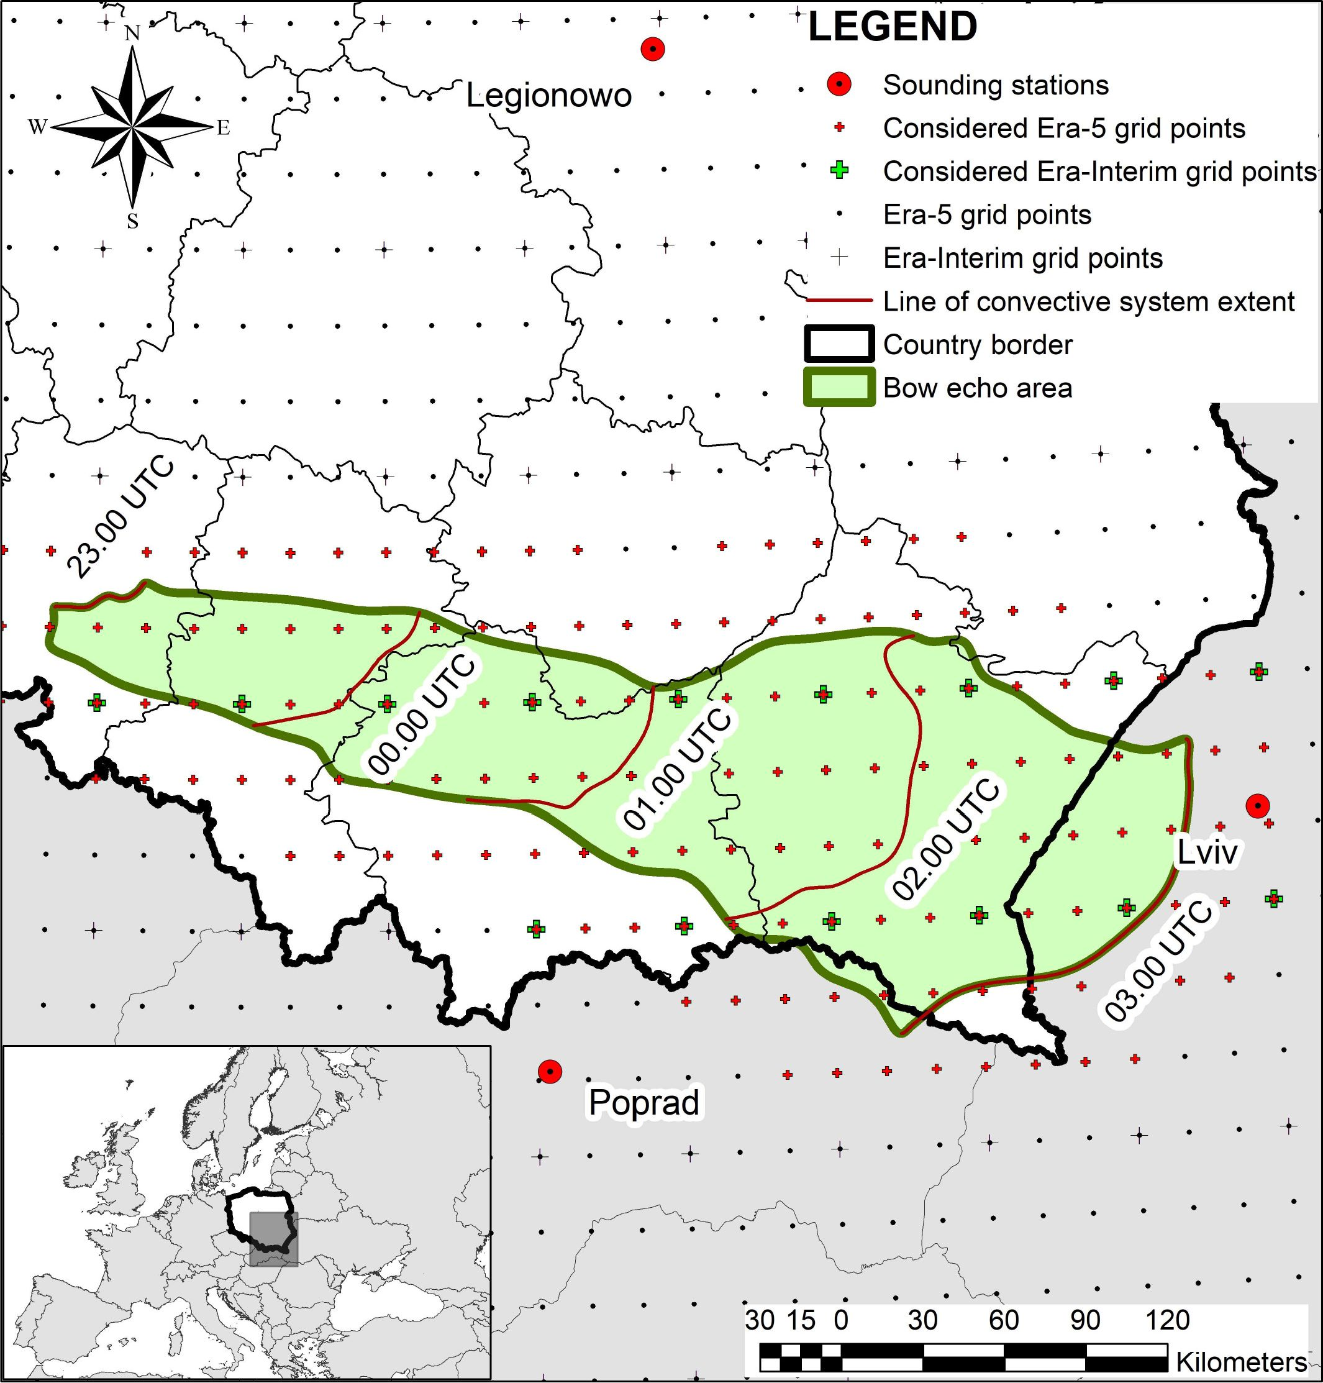
Ryc. 1. Schemat przemieszczania się układu konwekcyjnego z bow echo z 9-10 marca 2019 wraz
z wybranymi punktami siatki (do 40 km od obszaru bow echo), które były analizowane dla tego
przypadku - Publikacja 3.
Typ bow echo został przypisany na podstawie struktury łuku widocznego na obrazie
radarowym. Klasyfikacja ta uwzględniała następujące typy: classic Bow Echo - BE (Fujita
1978), Bow-Echo Complex - BEC (Przybylinski i DeCaire 1985; Gatzen 2013), Cell Bow Echo
- CBE (Lee i in. 1992), Squall Line Bow Echo - SLBE (Bluestein i Jain 1985; Lee i in. 1992),
Double Bow Echo - DBE (szczegółowy opis typów znajduje się w rozdziale
TERMINOLOGIA). Sposób formowania się określono na podstawie przekształceń echa
radarowego komórek konwekcyjnych przed powstaniem bow echo. Wyróżniono następujące
sposoby formowania się: (1) z przekształcenia się pojedynczej komórki konwekcyjnej lub
superkomórki burzowej - cell (and supercell) (Molier i in. 1990), (2) z połączenia się dwóch
odizolowanych komórek konwekcyjnych -pair (Bluestein i Parker 1993), (3) z połączenia się
kilku często słabo zorganizowanych komórek konwekcyjnych - group of cells (Przybylinski
26
iDeCaire 1985), (4) z przekształcenia się linii szkwałowej - squall line (Nolen 1959;
Klimowski i in. 2000), (5) wewnątrz rozległej struktury opadowej - embedded (Bluestein
i Parker 1993) oraz (6) z połączenia się rozbudowanej linii szkwałowej z wyprzedzającą ją
komórką lub grupą komórek konwekcyjnych - squall line-cell (supercell) (Burke i Schultz
2004; French i Parker 2012; French i Parker 2014).
- Określenie warunków synoptycznych, kinematycznych i termodynamicznych
towarzyszących występowaniu bow echo.
Biorąc pod uwagę sytuację synoptyczną, przypadki z sezonu ciepłego podzielono na
następujące grupy: (1) rozwinięte w obrębie strefy zbieżności zlokalizowanej w ciepłym
wycinku układu niżowego, (2) rozwinięte w obrębie pofalowanego frontu atmosferycznego
z wtórnym aktywnym ośrodkiem niżowym, (3) rozwinięte w obrębie frontu chłodnego
głębokiego ośrodka niżowego oraz pozostałe (4) bez wyraźnego wielkoskalowego
wspomagania konwekcji. Przypadki z sezonu chłodnego sklasyfikowano do dwóch grup, tj.
jako przypadki frontalne lub post-frontalne, podobnie jak Clark 2013 (szczegóły w Artykule
1 i 3).
Warunki kinematyczne i termodynamiczne zostały określone przy wykorzystaniu
danych z sondaży aerologicznych oraz dodatkowo reanaliz ERA-Interim i ERA-5 (znacznie
lepsza rozdzielczość przestrzenna i czasowa). Warunki te zdefiniowano wartościami
parametrów kinematycznych i termodynamicznych (lista analizowanych parametrów w Tabeli
1). Do obliczenia wartości parametrów wykorzystano język programowania R oraz Python -
Sounding and Hodograph Analysis and Research Program in Python (SHARPpy - Blumberg
i in. 2017). Formuły oraz kody obliczania wykorzystywanych parametrów znajdują się na
stronie internetowej https://github.com/sharppv/SHARPpv/blob/master/sharppv/sharptab/
params.py.
Reprezentatywne sondowania zostały wybrane uwzględniając następujące kryteria:
- sondowanie tych samych mas powietrza - stacja aerologiczna zlokalizowana
po odpowiedniej stronie stref frontowych (np. Brooks i in. 1994),
- sondaż pochodził ze stacji oddalonej maksymalnie o 200 km od strefy bow echo
i został wykonany maksymalnie 6 godzin przed i 2 godziny po wystąpieniu bow
echo (np. Taszarek i Kolendowicz 2013, Taszarek i in. 2017),
- sondaż z wartością MLCAPE co najmniej 50 J/kg (np. Klimowski i in. 2003) -
kryterium tylko dla przypadków z sezonu ciepłego. Dla przypadków z sezonu
27
chłodnego analizowano sondowania z dowolnym MLCAPE lub MUCAPE.
Przypadki z zerową wartością energii potencjalnej dostępnej dla konwekcji zostały
wykluczone. Podobnie podejście zastosowali m.in. Rasmussen i Blanchard (1998),
Brooks (2009) oraz Taszarek i in. (2017).
• sondaż „niezanieczyszczony” konwekcją - brak wpływu zachmurzenia
konwekcyjnego na temperaturę powietrza i temperaturę punktu rosy wykonanego
sondowania (np. Burke i Schultz 2004; Cohen i in. 2007).
Tabela 1. Lista parametrów użytych do analizy warunków towarzyszących bow echo.
Parametr* |  | Jednostka | Skrót
Parametr wilgotności
Średni stosunek zmieszania z dolnych 50 hPa (Mean Mixing Ratio) |  | g/kg | MIXR
Parametry temperatury
Temperatura powietrza na 2 metrach nad poziomem gruntu |  | °C | 2mT
Pionowy gradient termiczny w warstwie 800-500 hPa (temperature Lapse  Rate) |  | °C/km | tLR800-500
Parametry termodynamiczne
Surface-Based Convective Available Potential Energy |  | J/kg | SBCAPE
Surface-Based Convective Inhibition |  | J/kg | SBCIN
Surface-Based Lifting Condensation Level |  | m | SBLCL
50hPa Mean Layer Convective Available Potential Energy |  | J/kg | MLCAPE
50hPa Mean Layer Convective Inhibition |  | J/kg | MLCIN
50hPa Mean Layer Lifting Condensation Level |  | m | MLLCL
Most Unstable Convective Available Potential Energy |  | J/kg | MUCAPE
Most Unstable Convective Inhibition |  | J/kg | MUCIN
Most Unstable Lifting Condensation Level |  | m | MULCL
Downdraft Convective Available Potential Energy |  | J/kg | DCAPE
Parametry kinematyczne
Pionowy uskok wiatru z dolnego lkm (low-level shear) |  | m/s | LLS
Pionowy uskok wiatru z dolnych 3km (mid-level shear) |  | m/s | MLS
Pionowy uskok wiatru z dolnych 6km (deep-layer shear) |  | m/s | DLS
Obecność górnego prądu strumieniowego (prędkość wiatru >  w warstwie 400-200 hPa) | 30 m/s | - | Upper Jet
Obecność dolnego prądu strumieniowego (prędkość wiatru >  w warstwie 800-500 hPa) | 20 m/s | - | Lower Jet
* opis parametrów znajduje się w rozdziale TERMINOLOGIA.
Wartości parametrów były analizowane dla punktów gridowych zlokalizowanych
w obszarze oddziaływania układu konwekcyjnego z bow echo oraz blisko tego obszaru, tj.
do 40 km od granic (Ryc. 1). Wiele wcześniejszych badań (m.in. Klimowski i in. 2003; Cohen
28
i in. 2007; Pućik i in. 2015) dowiodło, że intensywność układów konwekcyjnych wzrasta wraz
z wzrostem wartości uskoków wiatru oraz energii potencjalnej dostępnej dla konwekcji
(CAPE). W związku z powyższym w pracy przyjęto założenie, że najwyższe wartości tych
parametrów mają największy wpływ na rozwój bow echo. A zatem, punkt siatki o maksymalnej
wartości parametru (jedna wartość spośród wszystkich punktów gridowych z obszaru bow
echo) opisywał warunki atmosferyczne związane ze zidentyfikowanym przypadkiem
(szczegóły w Artykule 2 i 3). W celu wstępnej oceny jakości danych z reanaliz, porównano
wartości parametrów otrzymanych z wyselekcjonowanych sondaży aerologicznych
z wartościami z najbliższego punktu gridowego obu reanaliz. Podobną metodę ewaluacji
jakości reanaliz stosowali m.in. Gensini i in. (2014) oraz Taszarek i in. (2018). Ze względu
jednak na ograniczona liczbę wyselekcjonowanych sondowań do wyników należy podchodzić
ostrożnie.

2.3. Ograniczenia wynikające z dostępności danych i przyjętych metod
Wykorzystywane w pracy dane oraz przyjęte metody badań niosą ze sobą pewne
ograniczenia. Do najważniejszych należy dość mała liczba zidentyfikowanych przypadków
bow echo wynikająca z krótkiego okresu badawczego (2007-2019). Jego długość była jednak
uzależniona od dostępności danych radarowych niezbędnych do identyfikacji bow echo.
Po drugie, przestrzenne rozmieszczenie stacji aerologicznych oraz częstość wykonywania
pomiarów, nie zawsze była wystarczająca do określenia warunków atmosferycznych
towarzyszących bow echo. W celu zniwelowania wpływu ograniczonej rozdzielczości
czasowej i przestrzennej danych sondażowych, w pracy wykorzystano także dane z reanaliz
ERA-Interim i ERA5. Po trzecie, chociaż reanalizy w teorii reprezentują rzeczywisty stan
atmosfery, mogą jednak generować niepewności względem prawdziwych obserwacji,
szczególnie w przypadku parametrów termodynamicznych (m.in. Grunwald i Brooks 2011;
Allen i Karoly 2014; Gensini i in. 2014; Taszarek i in. 2018). Po czwarte, identyfikacja
wzorców odbiciowości radarowej poprzez subiektywną analizę (m.in. Gallus i in. 2008; Gatzen
2011; Clark 2013; Mulder i Schultz 2015) może ograniczyć ilość danych, które
w akceptowalnym czasie będą przeanalizowane i jest otwarta na osąd {„open to judgement”)
osób wykonujących tę analizę (Corfidi i in. 2016). Jednakże, te manualnie zidentyfikowane
cechy/sygnatury radarowe mogą być wykorzystane w przyszłych pracach z podejściem uczenia
maszynowego (machine-learning) do ich późniejszej automatycznej identyfikacji (Haberlie
i Ashley 2018; Czernecki i in. 2019). Warto także wspomnieć, że przyjęta metodyka badań nie
29
bierze pod uwagę przypadków bow echo, którym towarzyszyły porywy wiatru poniżej 24 m/s.
Badania Burke’a i Schultza (2004) dla obszaru Stanów Zjednoczonych pokazały jednak, że
tylko dla 6 ze 150 przypadków bow echo nie zarejestrowano silnych porywów wiatru. Pomimo
wskazanych ograniczeń, przyjęte metody badań umożliwiły zdefiniowanie rozkładu
przestrzennego i czasowego występowania bow echo w Polsce oraz określenie warunków
atmosferycznych jakie mu sprzyjają. Wyniki te mają wartość aplikacyjną i mogą być
wykorzystane w prognozowaniu operacyjnym występowania układów konwekcyjnych
z silnymi porywami wiatru w całej Europie Środkowej.
- Wyniki
  - Czasowa i przestrzenna zmienność występowania układów konwekcyjnych
z bow echo w sezonie ciepłym w Polsce - publikacja 1
Celiński-Mysław D., Palarz A., 2017. The occurrence of convective systems with a bow echo
in warm season in Poland. Atmospheric Research 193, 26-35.
https://doi.Org/10.1016/j.atmosres.2017.04.015.
Niniejszy artykuł realizuje pierwszy i drugi cel szczegółowy pracy doktorskiej
w odniesieniu do sezonu ciepłego. Cele te obejmowały charakterystykę czasowej
i przestrzennej zmienności występowania bow echo oraz określenie dominujących kierunków
przemieszczania się układów z bow echo, jego typów i głównych sposobów formowania się na
obszarze Polski. W artykule tym przedstawiono także ogólne wzorce synoptyczne związane ze
zidentyfikowanymi przypadkami z sezonu ciepłego. Najważniejsze wyniki, które dotyczą
każdego z wymienionych wyżej celów, są następujące:
- W badanym okresie, tj. w latach 2007-2014, w sezonie ciepłym (od kwietnia do września),
na obszarze Polski zidentyfikowano 91 przypadków silnych zjawisk anemologicznych
wywołanych działalnością układów konwekcyjnych z bow echo. Siedem z nich było
odpowiedzialnych za wystąpienie zjawiska derecho.
- W zależności od roku, maksymalna liczba przypadków przypadała na lipiec lub sierpień,
z wyraźną kulminacją w godzinach popołudniowych i wczesnowieczomych.
- Największą liczbę przypadków bow echo zidentyfikowano w północnej części
województwa lubuskiego i wielkopolskiego, a także w południowej części województwa
zachodniopomorskiego (Obszar I) oraz w województwie łódzkim i śląskim (Obszar II;
do 13 przypadków) (Ryc. 2).
30
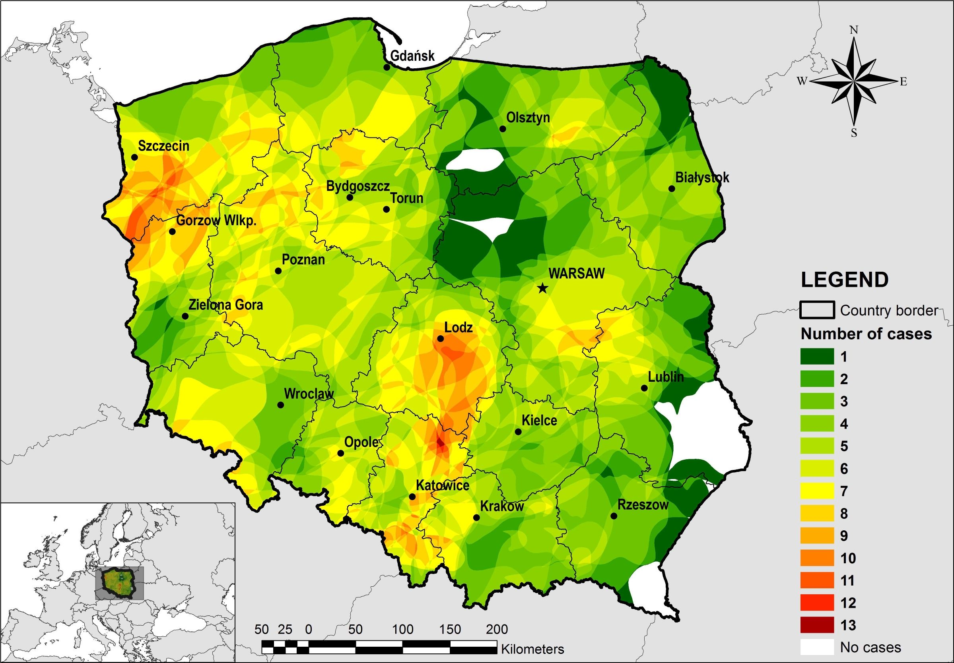
Ryc. 2. Występowanie bow echo w sezonie ciepłym w Polsce (całkowita liczba przypadków jest
wynikiem nałożenia na siebie zasięgów poszczególnych przypadków bow echo) - Publikacja 1.
- Rozkład przestrzenny występowania bow echo wykazuje zmienność w poszczególnych
miesiącach. Kwiecień, maj, czerwiec i wrzesień cechują się zdecydowanie większą
częstością występowania w Polsce zachodniej i północno-zachodniej. Natomiast
w województwie śląskim i łódzkim największe prawdopodobieństwo wystąpienia układów
z bow echo przypada na szczyt sezonu letniego, tj. w lipcu i sierpniu.
- Na terenie Polski w sezonie ciepłym przeważał południowo-zachodni kierunek
przemieszczania się układów konwekcyjnych z bow echo. Kierunek ten zmieniał się jednak
w zależności od regionu i miesiąca występowania. W strefach o największej częstości,
dominującymi kierunkami przemieszczania się były: zachodni i południowo-zachodni dla
Obszar I oraz południowy i południowo-zachodni dla Obszar II. W czerwcu i sierpniu
przeważały układy z trajektoriami W, WSW oraz SW. W lipcu natomiast stwierdzono
wyraźną dominację kierunków południowych SW, SSW oraz S.
- Dominującymi typami bow echo były BEC (43 przypadki) i BE (29 przypadków),
co stanowi około 80% ogólnej liczby zidentyfikowanych przypadków. Znacznie rzadziej
występowały pozostałe typy: DBE - 9, SLBE - 6, CBE - 4.
31
- Bow echo formowało się najczęściej w wyniku przekształcenia się linii szkwałowej lub
z połączenia się kilku, często słabo zorganizowanych komórek konwekcyjnych.
- Najwięcej przypadków bow echo związanych było z układami konwekcyjnymi, które
rozwinęły się w obrębie strefy zbieżności w ciepłym wycinku niżu lub w obrębie
pofalowanego frontu atmosferycznego z wtórnym, aktywnym ośrodkiem niskiego
ciśnienia (silny i trwały mechanizm inicjujący i podtrzymujący wielkoskalowe wznoszenie
się powietrza-persistent synoptic-scale lifting mechanism/triggering mechanism).
  - Warunki atmosferyczne towarzyszące występowaniu układów konwekcyjnych
z bow echo w sezonie ciepłym w Polsce - publikacja 2
Celiński-Mysław D., Palarz A., Łoboda Ł., 2018. Kinematic and thermodynamic conditions
related to convective systems with a bow echo in Poland. Theoretical and Applied
Climatology 137, 2109,1-11. https://doi.org/10.1007/s00704-018-2728-6.
Niniejszy artykuł realizuje trzeci szczegółowy cel pracy doktorskiej i zawiera opis
warunków atmosferycznych związanych z przypadkami bow echo, które wystąpiły w Polsce
w sezonie ciepłym w latach 2007-2014. Przeprowadzone badania pozwoliły na sformułowanie
następujących wniosków dotyczących kinematycznych i termodynamicznych warunków
sprzyjających rozwojowi bow echo w sezonie ciepłym:
- Wyniki wskazały stosunkowo szeroki zakres zmienności wartości parametrów
kinematycznych i termodynamicznych związanych z bow echo w sezonie ciepłym
w Polsce. Zidentyfikowano przypadki, które rozwinęły się w środowisku słabego
wymuszania, tj. przy znacznych wartościach parametrów termodynamicznych, jak i takie,
których rozwój determinowany był przede wszystkim dużą dynamiką przepływu
w troposferze. W sezonie ciepłym, wartości parametrów kinematycznych nie były jednak
tak wysokie, jak dla przypadków z sezonu chłodnego.
- Połączenie trzech czynników: (1) zwykle wysokiej temperatury powietrza na wysokości
2 m nad poziomem gruntu, (2) dużej zawartości pary wodnej w warstwie granicznej oraz
(3) znacznego spadku temperatury w środkowej troposferze skutkowało średnimi do
wysokich wartościami CAPE dla zidentyfikowanych przypadków. Mediana wartości
SBCAPE była równa 1594 J/kg (MLCAPE = 1038 J/kg) dla wyselekcjonowanych sondaży
oraz 1622 J/kg (ML CAPE = 1275 J/kg) dla reanaliz ERA-Interim.
32
- Środowisko formowania się bow echo cechowało się dużym potencjałem do wystąpienia
silnych prądów zstępujących docierających do powierzchni Ziemi (mediana Downdraft
CAPE wynosiła 849 J/kg dla sondaży i 734 J/kg dla reanaliz ERA-Interim).
- Średnie i wysokie wartości parametrów CAPE i DCAPE były zwykle konieczne do
rozwoju układów konwekcyjnych z bow echo w sezonie ciepłym, ale nie wystarczające.
Rozwój bow echo był zwykle uzależniony także od obecności silnego przepływu
w środkowej i górnej troposferze.
- Prąd strumieniowy powodował zwiększenie dynamiki w troposferze, przyczyniając się do
wzrostu wartości pionowych uskoków wiatru. Mediana wartości DLS była równa 15,9 m/s
(MLS = 11,9 m/s; LLS = 6,3 m/s) dla wyselekcjonowanych sondaży oraz 16,8 m/s
(MLS = 13,2 m/s; LLS = 7,5 m/s) dla reanaliz ERA-Interim. W sezonie letnim
zidentyfikowano jednak także przypadki, dla których DLS osiągał ponad 30,0 m/s,
MLS ponad 20,0 m/s, a LLS ponad 15,0 m/s.
- Układy konwekcyjne z bow echo, które powstały w środowisku dużej niestabilności
i wysokich wartości pionowych uskoków wiatru, były często odpowiedzialne także za
wystąpienie zjawiska derecho.
  - Czasowa i przestrzenna zmienność występowania układów konwekcyjnych
z bow echo w sezonie chłodnym w Polsce oraz warunki ich występowania
- publikacja 3
Celiński-Mysław D., Palarz A., Taszarek M., 2020. Climatology and atmospheric conditions
associated with cool season bow echo storms in Poland. Atmospheric Research 240,
104944,1-12. https://doi.Org/10.1016/j.atmosres.2020.104944.
Niniejszy artykuł realizuje wszystkie cele szczegółowe pracy doktorskiej w odniesieniu
do przypadków bow echo z sezonu chłodnego. Dotyczy zarówno klimatologii występowania
układów konwekcyjnych z bow echo w Polsce, jak również określa warunki atmosferyczne
sprzyjające jego rozwojowi w sezonie chłodnym. Przeprowadzone badania pozwoliły na
sformułowanie następujących wniosków:
- W badanym okresie, tj. w latach 2007-2019, w sezonie chłodnym (od października do
marca), na obszarze Polski zidentyfikowano 27 przypadków bow echo. Najwięcej
wystąpiło ich w październiku (11 przypadków), styczniu (6 przypadków) i marcu
(7 przypadków).
33
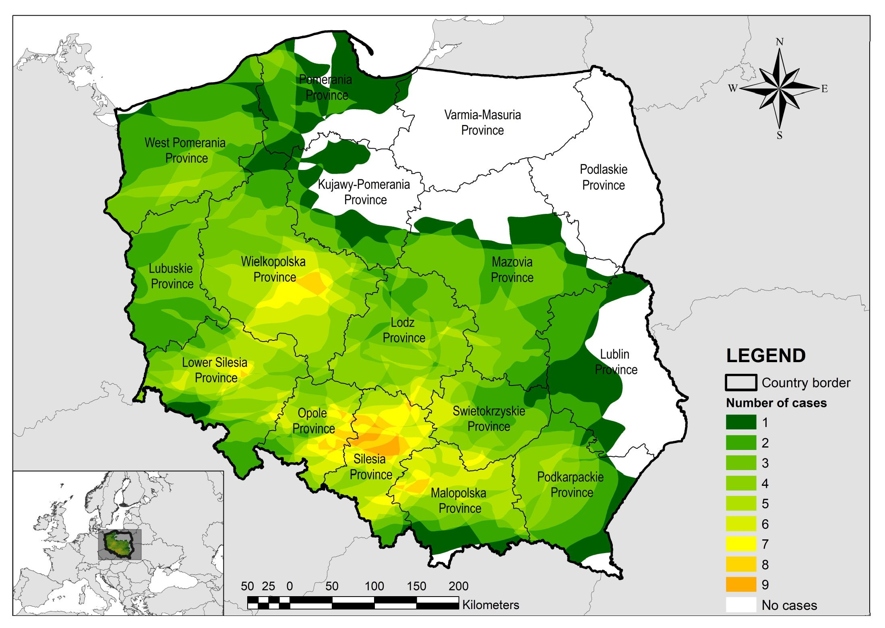
- Przypadki bow echo w sezonie chłodnym nie wykazywały cyklu dobowego.
- Najwięcej przypadków bow echo zidentyfikowano w północnej części województwa
śląskiego, północno-zachodniej części województwa małopolskiego oraz w środkowej
części województwa wielkopolskiego. Z kolei obszary Polski wschodniej i północno-
wschodniej były wolne od tego zjawiska (Ryc.3).
Ryc. 3. Występowanie bow echo w sezonie chłodnym w Polsce (całkowita liczba przypadków jest
wynikiem nałożenia na siebie zasięgów poszczególnych przypadków bow echo) - Publikacja 3.
- Układy konwekcyjne z bow echo przemieszczały się zwykle z północnego-zachodu
i zachodu na południowy-wschód i wschód.
- Dominującym typem bow echo w sezonie chłodnym był SLBE (13 przypadków, co
stanowi niemal połowę wszystkich). Badania pozwoliły także na zidentyfikowanie
7 przypadków BEC, 5 przypadków BE i 2 CBE.
- Większość przypadków powstała z przekształcenia się linii szkwałowych (15 przypadków)
lub z połączenia kilku niezorganizowanych komórek konwekcyjnych (9 przypadków).
34
- Front chłodny lub postfrontalna strefa zbieżności były odpowiedzialne za wystąpienie
25 z 27 przypadków bow echo w sezonie chłodnym (silny mechanizm wymuszający
wznoszenie się powietrza).
- Analiza rozkładu wysokości geopotencjału na poziomie 500 hPa ujawniła obecność
przemieszczającej się nad Polską i Europą Środkową doliny geopotencjału
w 26 z 27 przypadków bow echo w sezonie chłodnym. Bow echo rozwijało się wówczas
po wschodniej stronie doliny, tj. w strefie, gdzie gómotroposferyczna dywergencja (iupper-
level divergence) wspiera wielkoskalowe wznoszenie (synoptic-scale lift).
- W dniach wystąpienia bow echo w Polsce zaobserwowano silne negatywne anomalie
MSLP oraz wysokości geopotencjału na poziomie 500 hPa nad północną i północno-
wschodnią Europą. Silne pozytywne anomalie wystąpiły z kolei na zachodzie
i południowym zachodzie kontynentu.
j) Rozkład temperatury powietrza na 850 hPa sugeruje dostęp do ciepłych i słabo
niestabilnych mas powietrza przed układami konwekcyjnymi z bow echo w sezonie
chłodnym (szczególnie dla przypadków frontalnych). Wiele przypadków rozwinęło się
w obrębie dużych poziomych gradientów temperatury, które związane były najpierw
z napływem ciepłych i wilgotnych mas powietrza polarnego, a następnie
przemieszczaniem się doliny powodującej spływ znacznie chłodniejszych mas powietrza
i rozwój płytkiej konwekcji.
k) Formowanie się bow echo w sezonie chłodnym jest mocno determinowane obecnością
silnego przepływu w środkowej i górnej troposferze. Prąd strumieniowy na różnych
poziomach został zidentyfikowany dla wszystkich przypadków.
1) Środowisko formowania się bow echo cechowały bardzo wysokie wartości uskoków
wiatru przy niskich i bardzo niskich wartościach parametrów CAPE. Mediana wartości
DLS była równa 30,5 m/s (MLS = 24,5 m/s; LLS = 18,2 m/s) dla wyselekcjonowanych
sondaży oraz 34,6 m/s (MLS = 24,3 m/s; LLS = 21,0 m/s) dla reanaliz ERA5. W sezonie
chłodnym zidentyfikowano także przypadki dla których DLS osiągał 50,0 m/s, MLS ponad
40,0 m/s, a LLS niemal 30,0 m/s.
m) Przypadki postfrontalne zwykle formowały się w środowisku mniejszych wartości
uskoków wiatru, przy jednocześnie większej niestabilności (w porównaniu do przypadków
uformowanych w obrębie stref frontowych).
35

4. Dyskusja
Chociaż aktywność mezoskalowych układów konwekcyjnych jest najbardziej
powszechna w szczycie sezonu ciepłego (m.in. Groenemeijer i Kühne 2014; Pućik i in. 2015;
Taszarek i in. 2019a), jednak jak pokazały wcześniejsze badania (m.in. Fink i in. 2009; Gatzen
i in. 2011, 2019; Celiński-Mysław i Matuszko 2014; Mathias i in. 2019) zdarzają się one
w Europie Środkowej i Zachodniej także w sezonie chłodnym. Dysproporcja między sezonami
jest jednak znacząca, co potwierdziły prezentowane tutaj wyniki badań. Na obszarze Polski
w sezonie ciepłym (lata 2007-2014) zidentyfikowano 91 przypadków bow echo, co daje ponad
11 rocznie. Z kolei w sezonie chłodnym (lata 2007-2019) 27 przypadków silnych zjawisk
anemologicznych spełniało przyjęte kryteria identyfikacji bow echo, co się przekłada na około
dwa rocznie. Znaczące różnice między sezonami widoczne są także w dobowym rozkładzie
częstości występowania bow echo. W sezonie ciepłym wyraźnie zauważalna jest zwiększona
liczba przypadków w godzinach popołudniowych i wczesno wieczornych, co jest zbieżne
z wynikami wielu badań nad występowaniem głębokiej konwekcji w sezonie ciepłym
w Europie (m.in. Groenemeijer i Kühne 2014; Taszarek i Brooks 2015; Punge i Kunz 2016;
Gatzen i in. 2019; Taszarek i in. 2019a). Biorąc jednak pod uwagę ograniczone ogrzewanie
powierzchni Ziemi w sezonie chłodnym, brak wyraźnego cyklu dobowego w tym przypadku
wydaje się być naturalny. Jest to zgodne z ustaleniami m.in. Bentley’a i Mote’a (1998) dla
zimowych przypadków derecho w Stanach Zjednoczonych, Clarka (2013) dla liniowych
układów konwekcyjnych występujących w sezonie chłodnym w Wielkiej Brytanii czy też
Gatzena i in. (2019) dla przypadków derecho z sezonu chłodnego w Niemczech.
Zasięg przestrzenny poszczególnych przypadków bow echo umożliwił identyfikację
obszarów jego najczęstszego występowania na terenie Polski. W rozkładzie przestrzennym
widoczne są pewne podobieństwa między sezonami. Obszary z najczęstszym występowaniem
obejmowały m.in. północną część województwa śląskiego (wg badań Taszarka i Brooksa
(2015) obszar ten najbardziej narażony jest także na występowanie trąb powietrznych o sile
F2+ według skali Fujity). Z kolei w Polsce wschodniej i północno-wschodniej liczba
przypadków była najmniejsza lub zjawisko to nie występowało. Biorąc pod uwagę kierunek
ruchu, układy konwekcyjne z bow echo przemieszczały się najczęściej z zachodu
i południowego-zachodu na wschód i północny-wschód. Przy czym w sezonie ciepłym
znacząco zwiększał się udział kierunków południowych, natomiast w sezonie chłodnym
północnych i północno-zachodnich.
36
Również w przypadku typów bow echo oraz ogólnych warunków synoptycznych
towarzyszących ich rozwojowi stwierdzono wyraźne różnice między sezonami. W ciepłej
połowie roku dominującymi typami były BEC i BE (podobnie jak w Klimowski i in. 2004),
a zidentyfikowane przypadki rozwijały się najczęściej w obrębie linii zbieżności w ciepłym
wycinku niżu lub w pobliżu pofalowanego frontu atmosferycznego z wtórnym aktywnym
ośrodkiem niżowym. W sezonie chłodnym z kolei większość przypadków uformowała się
w obrębie frontu chłodnego układów niżowych (podobnie jak przypadki opisane przez Gatzena
i in. 2011 czy też Celińskiego-Mysław i Matuszko 2014), a dominującym typem był SLBE.
Bow echo zwykle było wbudowane w wąskie i wydłużone, frontowe strefy opadowe (Narrow
Cold-Frontal Rainbands - NCFR). Przedstawione w Artykule 3 badania wykazały również
znaczny udział przypadków, które powstały w chłodnej masie powietrza na postfrontalnej
strefie konwergencji (10 na 27 przypadków). Jak pokazały badania Clarka (2013),
13% rozbudowanych linii konwekcyjnych w sezonie chłodnym w Wielkiej Brytanii powstaje
właśnie w takich sytuacjach. Również zimowy przypadek derecho z Zachodniej Europy,
opisany przez Mathiasa i in. (2019) był związany z płytką zatoką niżową zlokalizowaną
w postfrontalnej masie powietrza. W kwestii sposobów formowania się układów
konwekcyjnych stwierdzono, że zarówno w sezonie ciepłym jak i chłodnym, bow echo
najczęściej powstawało z przekształcenia się linii szkwałowej lub z połączenia się kilku
niezorganizowanych komórek konwekcyjnych, co potwierdziło wcześniejsze ustalenia
Klimowskiego i in. (2004) dla przypadków ze Stanów Zjednoczonych.
Warunki atmosferyczne towarzyszące zidentyfikowanym przypadkom bow echo są
znacząco odmienne między sezonami. O ile przypadki z sezonu ciepłego mogą rozwijać się
w dość szerokim zakresie wartości analizowanych parametrów termodynamicznych
i kinematycznych (zarówno w środowisku silnego jak i słabego wymuszania), o tyle przypadki
z sezonu chłodnego zawsze determinowane są silnym przepływem w troposferze przy niskiej
lub bardzo niskiej niestabilności. Przypadkom z sezonu ciepłego szczególnie jednak sprzyja
środowisko średnich i wysokich wartości CAPE. Było ono zwykle efektem zaobserwowanego
przed układem konwekcyjnym z bow echo wyraźnego wzrostu temperatury przy powierzchni
Ziemi (2mT), adwekcji wilgotnych mas powietrza w dolnej troposferze (MIXR) oraz dużego
spadku temperatury w środkowej troposferze (tLR800-500). Znaczący wzrost temperatury
przed bow echo i jej szybki spadek po przejściu układu zaobserwowali także m.in. Adams-Selin
i Johnson (2010), Hamid (2012) czy też Celiński-Mysław i Matuszko (2014). Badania
warunków towarzyszących bow echo w sezonie ciepłym pokazały także zwykle wysokie
wartości parametru DCAPE, które były efektem dużego pionowego gradientu temperatury oraz
37
obecności suchych mas powietrza w środkowej troposferze. Sprzyjało to powstawaniu silnych
prądów zstępujących, zwiększając potencjał do wystąpienia tym samym niszczących „wiatrów
wypływowych” {outflow winds) przy powierzchni Ziemi (Gilmore i Wicker 1998; James i in.
2006). James i in. (2006) stwierdzili również, że intensyfikacja basenu chłodnego powietrza
{cold pool) może być czynnikiem inicjującym rozwój segmentów łukowych wewnątrz linii
szkwałowej.
Wysokie wartości CAPE i DCAPE, były zwykle konieczne dla rozwoju bow echo
w sezonie ciepłym, ale nie wystarczające. Wyniki badań pokazały, że jego rozwój jest również
uzależniony od obecności silnego przepływu w środkowej i górnej troposferze. Prąd
strumieniowy wpływał na zwiększenie dynamiki w troposferze, przyczyniając się także do
wzrostu wartości pionowych uskoków wiatru. Wysokie wartości MLS i DLS, wspierały rozwój
zorganizowanej konwekcji wpływając także na prędkość i odległość przemieszczania się
układów konwekcyjnych oraz wydłużając czas ich istnienia (m.in. Rotunno i in. 1988; Johns
1993; Evans i Doswell III 2001; Brooks 2009; Pućik i in. 2015). Dotychczasowe prace
dowiodły również, że wysokie wartości LLS i MLS mogą sprzyjać formowaniu się liniowych
mezoskalowych układów konwekcyjnych z silnymi i trwałymi mezo-y-skalowymi wirami
generującymi niszczące porywy wiatru (m.in. Weisman i Trapp 2003; Atkins i St. Laurent
2009a; Weisman i in. 2013; Taszarek i in. 2019b). W sezonie ciepłym wartości parametrów
kinematycznych nie były jednak tak wysokie, jak dla przypadków z sezonu chłodnego. Duże
znaczenie silnego przepływu w troposferze dla rozwoju bow echo i derecho udowodnione
zostało także we wcześniejszych badaniach (Coniglio i in. 2004; Cohen i in. 2007; Celiński-
Mysław i Matuszko 2014; Guastini i Bosart 2016). Coniglio i in. (2004) dowiedli, że układ
konwekcyjny wywołujący derecho ma tendencję do rozpadu i zanikania, gdy przemieszcza się
w kierunku obszaru z mniejszą niestabilnością i mniejszymi wartościami DLS. Z kolei badanie
Cohena (2007) potwierdziło wcześniejsze ustalenia mówiące o tym, że wysokie wartości DLS
i jego zbieżny kierunek ze średnim wiatrem z dolnych 6 km troposfery, wpływają
intensyfikująco na działalność układów konwekcyjnych oraz sprzyjają ich szybszemu
przemieszczaniu się.
Warunki atmosferyczne cechujące się bardzo dużymi wartościami uskoków wiatru przy
niskich wartościach parametrów CAPE w połączeniu z silnym mechanizmem wymuszającym
wznoszenie się powietrza wzdłuż stref frontowych głębokich układów niżowych oraz wzdłuż
stref zbieżności w postfrontalnej masie powietrza należy uznać za znacząco wspomagające
rozwój bow echo w sezonie chłodnym na obszarze Polski. Uzyskane wyniki są zgodne
z poprzednimi tego rodzaju analizami przeprowadzonymi dla pojedynczych przypadków bow
38
echo i derecho w Europie (m.in. Gatzen i in. 2011 ; Celiński-Mysław i Matuszko 2014; Mathias
i in. 2019). Jak wykazały wcześniejsze badania silna, wielkoskalowa konwergencja oraz
wymuszanie wznoszenia się powietrza zapewniane przez niże umiarkowanych szerokości
geograficznych z aktywnymi frontami sprzyjają efektowi głębokiej konwekcji w chłodnym
sezonie nawet w środowisku niskiego CAPE (m.in. Evans i Doswell III 2001; Jewett
i Wilhelmson 2006; Gatzen 2011 ; Clark 2013). Prezentowane tu wyniki badań dowiodły także,
że postfrontalne bow echo formują się zwykle w środowisku niższych wartości uskoków wiatru,
ale wyższego CAPE w porównaniu do przypadków związanych z frontem chłodnym. Jest to
potwierdzeniem ustaleń Mathiasa i in. (2019), którzy porównali wartości pionowych uskoków
wiatru towarzyszących derecho z 3 stycznia 2014 roku w Zachodniej Europie (niższe wartości
- przypadek postfrontalny), z przypadkami analizowanymi przez Gatzena i in. (2011),
uformowanymi w obrębie frontu chłodnego (wyższe wartości).
Otrzymane w pracy wyniki badań dotyczące warunków towarzyszących występowaniu
bow echo w Polsce, zarówno w sezonie ciepłym jak i chłodnym, mieszczą się zasadniczo
w zakresie wartości stwierdzonych przez m.in. Pućika i in. (2015) i Taszarka (2017) dla silnych
porywów wiatru w Europie Środkowej. Zauważalna jest jednak znacząca rozbieżność tych
wartości w porównaniu z wynikami badań z obszaru Stanów Zjednoczonych. Jest to
potwierdzeniem wcześniejszych ustaleń wskazujących, że niezależnie od sezonu
występowania, znacznie niższy poziom niestabilności towarzyszący rozwojowi
i przemieszczaniu się układów konwekcyjnych z silnymi porywami wiatru prostoliniowego
stwierdzono w Europie, aniżeli w Stanach Zjednoczonych (Klimowski i in. 2003; Kuchera
i Parker 2006; Grünwald i Brooks 2011; Pućik i in. 2015; Taszarek i in. 2017). Mediany
wartości uskoków wiatru z kolei były wyraźnie wyższe w porównaniu z tymi
zidentyfikowanymi np. przez Burke’a i Schultza (2004) dla przypadków bow echo z sezonu
chłodnego, które wystąpiły nad obszarem kontynentalnych Stanów Zjednoczonych.

5. Podsumowanie i wnioski
Celem niniejszej rozprawy doktorskiej była charakterystyka czasowej i przestrzennej
zmienności występowania układów konwekcyjnych z bow echo w Polsce wraz z określeniem
warunków atmosferycznych im towarzyszących. Cele te zostały zrealizowane na podstawie
stworzonej bazy danych, która objęła zidentyfikowane przypadki bow echo (91 przypadków
bow echo w sezonie ciepłym i 27 w sezonie chłodnym) wraz z informacjami o warunkach
synoptycznych, kinematycznych i termodynamicznych towarzyszących ich rozwojowi. Należy
39
przy tym dodać, że ze względu na krótki okres badawczy (lata 2007-2019), determinowany
przede wszystkim dostępnością danych radarowych niezbędnych do identyfikacji bow echo,
uzyskane wyniki są jedynie przybliżeniem rzeczywistych rozkładów. Niemniej jednak
znajomość pewnych cech zróżnicowania przestrzennego i czasowego oraz co najważniejsze,
warunków atmosferycznych jakie sprzyjają rozwojowi tych zjawisk w Polsce, ma wartość
aplikacyjną i może być wykorzystana w prognozowaniu operacyjnym czy też w przyszłych
badaniach dotyczących występowania rozbudowanych układów konwekcyjnych generujących
silne porywy wiatru.
Podsumowując, przeprowadzone badania pokazują, że każdego roku w Polsce można
się spodziewać wystąpienia nawet kilkunastu przypadków bow echo. Zdaniem autora to
właśnie powiązanie ponad stu silnych wydarzeń anemologicznych jakie miały miejsce
w badanym okresie w Polsce z występowaniem układów konwekcyjnych z bow echo i ich pełna
charakterystyka są jednymi z najważniejszych osiągnięć tej pracy. W dotychczasowej
literaturze opisano bowiem zaledwie kilka takich przypadków (Walczakiewicz i Ostrowski
2010; Celiński-Mysław i Matuszko 2014; Taszarek i in. 2019b). Do kolejnych istotnych
wniosków wynikających z przeprowadzonych badań należy niewątpliwie zdefiniowanie
obszarów najczęstszego występowania bow echo w Polsce i stwierdzenie dużej zgodności tych
obszarów z regionami najbardziej narażonymi na występowanie silnych trąb powietrznych
(F2+ w skali Fujity; Taszarek i Brooks 2015). Dotyczy to przede wszystkim obszaru Wyżyny
Śląsko-Krakowskiej (Obszar II) i może wspierać teorię, że Brama Morawska umożliwia
łatwiejszy dopływ chwiejnych mas powietrza z kierunków południowych sprzyjając, częściej
niż w innych obszarach Polski, rozwojowi układów konwekcyjnych z bow echo i silnych trąb
powietrznych na tym terenie. Wyjaśnienie tego zagadnienia wymaga jednak dodatkowych
badań obejmujących analizę klimatologiczną warunków termodynamicznych
i kinematycznych sprzyjających rozwojowi głębokiej konwekcji na tym obszarze. Otrzymane
wyniki pokazały również, że kierunek przemieszczania się układów konwekcyjnych z bow
echo nad Polską jest zależny od sezonu występowania. O ile większość takich układów
przemieszcza się z zachodu i południowego-zachodu na wschód i północny-wschód, w sezonie
ciepłym znacząco zwiększa się udział kierunków południowych, natomiast północnych
i północno-zachodnich w sezonie chłodnym. W sezonie ciepłym dodatkowo zaobserwowano
wyraźną zależność kierunku przemieszczania się od regionu i miesiąca występowania.
W strefach o największej częstości, dominującymi kierunkami przemieszczania się były:
zachodni i południowo-zachodni dla Obszar I oraz południowy i południowo-zachodni dla
Obszar II. W czerwcu i sierpniu przeważały układy z trajektoriami W, WSW oraz SW. W lipcu
40
natomiast stwierdzono wyraźną dominację kierunków południowych SW, SSW oraz S.
Ważnym rezultatem przeprowadzonych badań jest także zdefiniowanie dominujących typów
i sposobów formowania się bow echo w Polsce, które są zbieżne z tymi dla obszaru Stanów
Zjednoczonych. Zauważalna jest jednak wyraźna różnica między tymi regionami w kontekście
warunków atmosferycznych towarzyszących formowaniu się bow echo. Przypadkom bow echo
w Polsce zwykle towarzyszą wyraźnie niższe wartości parametrów termodynamicznych, przy
jednocześnie zauważalnie wyższych wartościach parametrów kinematycznych.

6. Perspektywy badań
Stale wydłużający się okres działalności sieci radarów meteorologicznych oraz
powstawanie nowych generacji reanaliz cechujących się lepszą jakością i większą
rozdzielczością (zarówno czasową jak i przestrzenną) są głównymi czynnikami
umożliwiającymi kontynuację bardziej szczegółowych badań nad występowaniem bow echo
w Polsce i całej Europie. Wraz z wydłużającym się okresem pomiarowym, dane radarowe będą
odgrywać coraz ważniejszą rolę w badaniu klimatologicznych aspektów głębokiej konwekcji.
To samo dotyczy reanaliz, które wraz ze wzrostem jakości i rozdzielczości następnych
generacji prawdopodobnie będą w stanie bardziej dokładnie/wiarygodnie symulować warunki
atmosferyczne (szczególnie termodynamiczne - lepsza reprezentacja zawartości wilgoci
w dolnej troposferze) towarzyszące rozwojowi układów konwekcyjnych z bow echo. Jak
powszechnie bowiem wiadomo nawet małe odchylenia w dolnotroposferycznych polach
temperatury i wilgotności, między reanalizami a sondowaniami atmosfery, mogą powodować
duże różnice w wartościach parametrów pochodnych, takich jak na przykład CAPE (m.in. Allen
i Karoly 2014; Gensini i in. 2014; Taszarek i in. 2018). Przyszłe prace uwzględniające dłuższy
okres badawczy, większą liczbę zidentyfikowanych przypadków oraz lepszą jakość danych
wykorzystywanych do określenia warunków sprzyjających formowaniu się bow echo
prawdopodobnie zredukują potencjalne błędy i umożliwią uzyskanie ze statystycznego punktu
widzenia bardziej wiarygodnych wyników. Dodatkowo, zidentyfikowane przypadki powinny
być wykorzystane w pracach z podejściem uczenia maszynowego (machine-learning) do
opracowania algorytmów automatycznej identyfikacji bow echo. Przyczyni się to do
przyśpieszenia procesu badawczego oraz zwiększenia obiektywizmu identyfikacji wzorców
odbiciowości radarowej. Chociaż zaprezentowane wyniki mają potencjał w prognozowaniu
występowania układów konwekcyjnych z bow echo w środkowej Europie, konieczne są dalsze
badania dotyczące także na przykład zdefiniowania operacyjnego znaczenia tych wyników,
41
poprzez określenie wskaźnika fałszywych alarmów i prawdopodobieństwa identyfikacji bow
echo przy określonych warunkach synoptycznych, kinematycznych i termodynamicznych.
42
TERMINOLOGIA:
2mT (2m Temperature) - temperatura powietrza na wysokości 2 m n.p.g.
BE (classic Bow Echo) - przypadki bow echo o rozmiarach większych od pojedynczych
komórek burzowych, które nie są powiązane z innymi zorganizowanymi strukturami
konwekcyjnymi, w tym z żadnym kompleksem liniowym (Fujita 1978).
BEC (Bow-Echo Complex) - bow echo jest podstawową, ale nie jedyna zorganizowaną
strukturą konwekcyjną - w obrębie mezoskalowych układów konwekcyjnych mogły
wystąpić także superkomórki burzowe lub inne układy liniowe (Przybylinski i DeCaire
1985).
CAPPI {Constant Altitude Plan Position Indicator) - poziomy rozkład odbiciowości radarowej
w zlokalizowanej strukturze meteorologicznej wyliczony dla określonej wysokości nad
poziomem morza (Tuszyńska 2011).
CBE {Cell Bow Echo) - przypadki bow echo o najmniejszych rozmiarach (10-25 km), które nie
są powiązane z innymi systemami konwekcyjnymi (Lee i in. 1992).
CMAX {Column MAXimum) - obraz maksymalnych wartości odbiciowości radarowej jaka
występuje w kolumnie atmosfery (w obrębie całego pionowego profilu) nad danym
punktem, generowany dla płaszczyzny poziomej (Tuszyńska 2011).
DBE {Double Bow Echo) - przypadki rozległych łuków wewnątrz dwóch mezoskalowych
układów konwekcyjnych powstałych w podobnych warunkach środowiska, które przez
pewien okres są ze sobą połączone (Celiński-Mysław i Palarz 2017).
DCAPE {Downdraft Convective Available Potential Energy) - całkowita wartość energii
potencjalnej dostępnej drogą konwekcji dla prądów zstępujących. Wysokie wartości
DCAPE (przekraczające 700-1000 J/kg) informują o możliwości wystąpienia silnych
prądów zstępujących generujących niszczące wiatry wypływowe {outflow winds) przy
powierzchni Ziemi {downburst) (https://www.spc.noaa.gov/;
https://www.weather.gov/).
DLS {Deep-Layer Shear) - pionowy uskok/ścinanie wiatru z dolnych 6 km troposfery. DLS
określa wielkość zmiany prędkości i kierunku wiatru wraz z wysokością (między
wysokością 10 m a 6 km n.p.g.). Umiarkowane i wysokie wartości DLS (przekraczające
15-20 m/s) zapewniają lepszą organizację układów konwekcyjnych (np. mezoskalowe
układy konwekcyjne, superkomórki burzowe), sprzyjając ich długotrwałości
i przemieszczaniu się na znaczne odległości (http://eumetrain.org/;
https://www.spc.noaa.gov/).
43
ECMWF {European Center for Medium-range Weather Forecasting) - Europejskie Centrum
Średnioterminowych Prognoz Pogody. Międzynarodowa organizacja będąca zarówno
instytutem badawczym, jak i całodobową służbą operacyjną produkującą globalne
modele numeryczne prognozy pogody. ECMWF jest także producentem wielu reanaliz
atmosferycznych, m.in. ERA-Interim i ERA5 (https://www.ecmwf.int/).
ESWD {European Severe Weather Database) - Europejska Baza Danych o Groźnych
Zjawiskach Pogodowych. Baza ta gromadzi informacje m.in. o miejscu i czasie
wystąpienia trąb powietrznych, silnych porywów wiatru prostoliniowego, gradu,
intensywnych opadów deszczu i śniegu, silnym oblodzeniu czy też lawinach
(https ://es wd. eu/cgi-bin/ es wd. cgi).
IR 10.8 {InfraRed 10,8 pm) - kanał spektralny w zakresie podczerwieni termalnej
(promieniowanie elektromagnetyczne o długości fali 10,8 pm). Zdjęcia satelitarne
w kanale IR 10.8 pm oraz enhanced IR 10,8 pm (z paletą barwną) pozwalają m.in. na
zidentyfikowanie położenia układów konwekcyjnych, a także dzięki zobrazowanej
paletą barwną temperaturze wierzchołków chmur określenie m.in. położenia obszarów
„overshooting top”, tj. kopulastych wypukłości powstałych ponad kowadłem komórki
burzowej, które informują o silnych prądach wstępujących w tym miejscu
(http://www.eumetrain.org/; https://www.eumetsat.int/).
LLS {Low-Level Shear) - pionowy uskok/ścinanie wiatru z dolnego 1 km troposfery. LLS
reprezentuje wielkość zmiany prędkości i kierunku wiatru wraz z wysokością (między
wysokością 10 m a 1 km n.p.g.). Wysokie wartości LLS (przekraczające 10 m/s)
sprzyjają m.in. rozwojowi trąb powietrznych (m.in. Craven i Books 2004;
https://www.weather.gov/).
MCV (Mesoscale Convective Vortex) - mezoskalowy wir konwekcyjny. Jest to mezoskalowy
ośrodek niskiego ciśnienia {mesolow), który rozwinął się w obrębie mezoskalowego
układu konwekcyjnego w wyniku wielogodzinnego uwalniania się ciepła utajonego.
Wiry te mają zwykle od 50 do 200 km rozciągłości poziomej i od 2,5 do 5,0 km
głębokości. MCV może się utrzymywać nawet ponad 12 h po rozproszeniu się
macierzystego mezoskalowego układu konwekcyjnego. Resztkowy MCV może
wspomagać rozwój kolejnego epizodu konwekcyjnego (Davis i in. 2004;
http://glossary.ametsoc.org/).
MIXR {Mean Mixing Ratio) - średni stosunek zmieszania z dolnych 50 hPa troposfery.
Stosunek zmieszania jest miarą zawartości pary wodnej w powietrzu. Jest to stosunek
44
masy pary wodnej do masy suchego powietrza. Im wyższe wartości MIXR tym bardziej
zasobna w wilgoć warstwa graniczna (http://glossary.ametsoc.org).
MLCAPE (Mean Layer Convective Available Potential Energy) - całkowita wartość energii
potencjalnej dostępnej dla konwekcji uśrednionej (parametr temperatury i wilgotności)
cząstki powietrza z dolnych 50 hPa (https://www.spc.noaa.gov/).
MLCIN {Mean Layer Convective Inhibition) - całkowita wartość energii hamującej konwekcję
dla uśrednionej (parametr temperatury i wilgotności) cząstki powietrza z dolnych 50
hPa (https://www.spc.noaa.gov/).
MLLCL {Mean Layer Lifting Condensation Level) - wysokość poziomu kondensacji dla
uśrednionej (parametr temperatury i wilgotności) cząstki powietrza
z dolnych 50 hPa (https://www.spc.noaa.gov/).
MLS {Mid-Level Shear) - pionowy uskok/ścinanie wiatru z dolnych 3 km troposfery. MLS
określa wielkość zmiany prędkości i kierunku wiatru wraz z wysokością (między
wysokością 10 m a 3 km n.p.g.). Wysokie wartości MLS (przekraczające 12-15 m/s)
sprzyjają m.in. formowaniu się liniowych mezoskalowych układów konwekcyjnych
z silnymi porywami wiatru prostoliniowego oraz z silnymi trąbami powietrznymi (m.in.
Doswell III i Evans 2003; Sherbum i Parker 2014; Taszarek i in. 2017).
MSLP {Mean Sea Level Pressure) - ciśnienie atmosferyczne na poziomie morze.
MUCAPE {Most Unstable Convective Available Potential Energy) - całkowita wartość energii
potencjalnej dostępnej dla konwekcji najbardziej niestabilnej cząstki powietrza
z dolnych 300 hPa troposfery (o największej temperaturze ekwiwalentno-potencjalnej
- uniesienie takiej cząstki powietrza daje w rezultacie największą możliwą wartość
energii CAPE) (https://www.spc.noaa.gov/).
MUCIN {Most Unstable Convective Inhibition) - całkowita wartość energii hamującej
konwekcję dla najbardziej niestabilnej cząstki powietrza (https://www.spc.noaa.gov/).
MULCL {Most Unstable Lifting Condensation Level) - wysokość poziomu kondensacji dla
najbardziej niestabilnej cząstki powietrza (http://glossary.ametsoc.org).
NCFR {Narrow Cold-Frontal Rainbands) - mezoskalowy układ konwekcyjny o wąskim
(szerokość zwykle kilka kilometrów) i mocno wydłużonym (kilkaset kilometrów) echu
radarowym, który powstał w obrębie frontowej strefy opadowej (Gatzen 2011; Clark
2013).
POLRAD {POLish RADar network) - polska sieć radarów meteorologicznych, której
operatorem jest Instytut Meteorologii i Gospodarki Wodnej PIB. Sieć POLRAD składa
się z 8 radarów meteorologicznych zlokalizowanych w Legionowie, Rzeszowie,
45
Brzuchani (koło Miechowa), Ramży (koło Rybika), Pastewniku (koło Bolkowa),
Poznaniu, Świdwinie i Gdańsku (Tuszyńska 2011).
RIJ (Rear Inflow Jet) - silny prąd powietrza w tylnej części układu burzowego powodujący
transformację komórki konwekcyjnej w kształt przypominający łuk. Prąd ten związany
jest z dojrzałą fazą rozwoju mezoskalowego układu konwekcyjnego (jest efektem
powstałej cyrkulacji, która „zasysa” powietrze z tylnej części układu), przepływa przez
obszar opadów i zachmurzenia warstwowego {stratiform precipitation region)
w pobliżu górnej części basenu chłodnego powietrza (środkowa troposfera)
i skierowany jest w stronę krawędzi wiodącej układu. RIJ dostarcza potencjalnie
chłodne i suche powietrzne, które wspiera rozwój silnych prądów zstępujących
docierających do powierzchni Ziemi (downburst). Prąd ten powoduje, że różne części
komórki konwekcyjnej poruszając się z różną prędkością. Najszybciej poruszająca się
część wyprzedza skrajne, a na obrazie radarowym uwidacznia się wybrzuszenie (Fujita
1978; http://glossary.ametsoc.org/).
RIN {Rear Inflow Notch) - sygnatura radarowa reprezentująca obszar o małej odbiciowości
widoczny w postaci „wcięcia” za wybrzuszeniem wywołanym działalnością RIJ
(https://www.spc.noaa.gov/).
SBCAPE {Surface-Based Convective Available Potential Energy) - całkowita wartość energii
potencjalnej dostępnej dla konwekcji cząstki powietrza unoszonej suchoadiabatycznie
z powierzchni Ziemi (https://www.spc.noaa.gov/).
SBCIN {Surface-Based Convective Inhibition) całkowita wartość energii hamującej konwekcję
cząstki powietrza unoszonej suchoadiabatycznie z powierzchni Ziemi
(https://www.spc.noaa.gov/).
SBLCL {Surface-Based Lifting Condensation Level) — wysokość poziomu kondensacji dla
cząstki powietrza unoszonej suchoadiabatycznie z powierzchni Ziemi
(http :// glossary, ametsoc.org/).
SHARPpy {Sounding and Hodograph Analysis and Research Program in python) -
ogólnodostępny {open-source) pakiet w języku Python, który jest wykorzystywany do
analizy i wizualizacji sondowań aerologicznych (Blumberg i in. 2017).
SLBE {Squall Line Bow Echo) - przypadki bow echo, które są częścią mezoskalowego,
wydłużonego systemu konwekcyjnego (stosunek długości do szerokości minimum 5:1)
(Bluestein i Jain 1985, Lee i in. 1992).
SYNOP {surface SYNOPtic observations) - depesza meteorologiczna zawierająca zakodowane
informacje ze stacji synoptycznych (http://glossary.ametsoc.org).
46
tLR800-500 (800-500 hPa temperature Lapse Rate) - pionowy gradient termiczny obliczony
dla warstwy 800-500 hPa.
VIS (VISible channel) - kanał spektralny w zakresie pasma widzialnego. Zdjęcia satelitarne
w kanale VIS są wykorzystywane m.in. do dziennego monitoringu rozwoju układów
burzowych oraz cyklonów tropikalnych (http://www.eumetrain.org/;
https://www.eumetsat.int/).
47
BIBLIOGRAFIA:
Adams-Selin, R.D., Johnson, R.H., 2010. Mesoscale surface pressure and temperature features
associated with bow echoes. Monthly Weather Review 138, 212-227.
https://doi.Org/10.l 175/2009MWR2892.1. 7.
Allen, J.T., Karoly, D.J., 2014. A climatology of Australian severe thunderstorm environments
1979-2011: inter-annual variability and ENSO influence. International Journal of
Climatology 34, 81-97. https://doi.org/10.1002/joc.3667.
Atkins, N.T., St. Laurent, M., 2009a. Bow echo mesovortices. Part I: processes that influence
their damaging potential. Monthly Weather Review 137, 1497-1513.
https://doi.Org/10.1175/2008MWR2649.l.
Atkins, N.T., St. Laurent, M., 2009b. Bow echo mesovortices. Part II: Their genesis. Monthly
Weather Review 137, 1514—1532. https://doi.org/ 10.1175/2008MWR2650.1.
Bentley, M.L., Mote, T.L., 1998. A climatology of derecho producing mesoscale convective
systems in the central and eastern United States, 1986-95 Part I: temporal and spatial
distribution. Bulletin of the American Meteorological Society 79, 2527-2540.
https://doi.0rg/lO.l 175/1520-0477(1998)079<2527:ACODPM>2.0.CO;2.
Bielec-Bąkowska, Z., 2003. Long-term variability of thunderstorm occurrence in Poland in the
20th century. Atmospheric Research 67, 35-52. https://doi.org/10.1016/S0169-
8095(03)00082-6.
Bielec-Bąkowska, Z., 2013. Burze i grady w Polsce. Prace Geograficzne 132, 99-132.
https://doi.org/ 10.4467/20833113PG. 13.005.1095.
Bielec-Bąkowska, Z., Łupikasza, E., 2009. Long-term precipitation variability on thunderstorm
days in Poland (1951-2000). Atmospheric Research 93, 506-515.
https://doi.Org/10.1016/j.atmosres.2008.09.018.
Bluestein, H.B., Jain, M.H., 1985. Formation of mesoscale lines of precipitation: severe squall
lines in Oklahoma during the spring. Journal of the Atmospheric Sciences 42, 1711—
1732. https://doi.Org/10.l 175/1520-0469(1985)042<1711:FOMLOP>2.0.CO;2.
Bluestein, H.B., Parker, S.S., 1993. Modes of isolated, severe convective storm formation along
the dryline. Monthly Weather Review 121, 1354-1372. https://doi.org/10.1175/1520-
0493(1993)121<1354:MOISCS>2.0.CO;2.
Blumberg, W.G., Halbert, K.T., Supinie, T.A., Marsh, P.T., Thompson, R.L., Hart, J.A., 2017.
SHARPpy: an open-source sounding analysis toolkit for the atmospheric sciences.
48
Bulletin of the American Meteorological Society 98, 1625-1636.
https://doi.Org/10.1175/BAMS-D-15-00309.l.
Brooks, H.E., 2009. Proximity soundings for severe convection for Europe and the United
States from reanalysis data. Atmospheric Research 93, 546-553.
https://doi.Org/10.1016/j.atmosres.2008.10.005.
Brooks, H.E., Doswell III, C.A., Cooper, J., 1994. On the environments of tomadic and
nontomadic mesocyclones. Weather and Forecasting 9, 606-618. https://
doi.org/10.1175/1520-0434(1994)009<0606:OTEOTA>2.0.CO;2.
Burke, P.C., Schultz, D.M., 2004. A 4-Yr Climatology of Cold-Season Bow echoes over the
Continental United States. Weather and Forecasting 19, 1061-1074,
https://doi.Org/10.1175/811.l
Celiński-Mysław, D., Matuszko, D., 2014. An analysis of the selected cases of derecho in
Poland. Atmospheric Research 149, 263-281.
https://doi.Org/10.1016/j.atmosres.2014.06.016.
Chômiez, K., 1951, Ulewy i deszcze nawalne w Polsce, Wiadomości Służby Hydrologiczno-
Meteorologicznej PIHM, II, 3, 5-88.
Clark, M.R., 2013. A provinsional climatology of cool-season convective lines in the UK.
Atmospheric Research 123, 180-196. https://doi.Org/10.1016/j.atmosres.2012.09.018
Cohen, A.E., Coniglio, M.C., Corfidi, S.F., Corfidi, S J., 2007. Discrimination of mesoscale
convective system environments using sounding observations. Weather and Forecasting
22, 1045-1062. https://doi.Org/10.1175/WAF1040.l.
Coniglio, M.C., Stensrud, D.J., Richman, M.B., 2004. An observational study of derecho-
producing convective storms. Weather and Forecasting 19:320-337.
https://doi.Org/10.l 175/1520-0434(2004)019<0320:AOSODC>2.0.CO;2.
Corfidi, S.F., Coniglio, M.C., Cohen, A.E., Mead, C.M. 2016. A proposed revision to the
definition of “derecho”. Bulletin of the American Meteorological Society 97, 935-949.
https://doi.Org/10.1175/BAMS-D-14-00254.l.
Craven, J.P., Brooks, H.E., 2004. Baseline climatology of sounding derived parameters
associated with deep, moist convection. National Weather Digest 28, 13-24.
Czernecki, B., Taszarek, M., Marosz, M., Półrolniczak, M., Kolendowicz, L., Wyszogrodzki,
A., Szturc, J., 2019. Application of machine learning to large hail prediction - The
importance of radar reflectivity, lightning occurrence and convective parameters
derived from ERA5. Atmospheric Research 227, 249-262.
https://doi.Org/10.1016/j.atmosres.2019.05.010.
Davis, C.A., Trier, S.B., 2007. Mesoscale convective vortices observed during BAMEX. Part
I: Kinematic and thermodynamic structure. Monthly Weather Review 135, 2029-2049.
https:// doi.org/10.1175/MWR3398.1.
Davis, C., Atkins, N., Bartels, D., Bosart, L., Coniglio, M.C., Bryan, G., Cotton, W., Dowell,
D., Jewett, B., Johns, R., Jorgensen, D., Knievel, J., Knupp, K., Lee, W., McFarquhar,
G., Moore, J., Przybylinski, R., Räuber, R., Smull, B., Trapp, R., Trier, S., Wakimoto,
R., Weisman, M., Ziegler, C., 2004. The Bow Echo and MCV Experiment (BAMEX):
Observations and opportunities. Bulletin of the American Meteorological Society 85,
1075-1093. https://doi.org/10.1175/BAMS- 85-8-1075.
Devajyoti, D., Diganta, K.S., Sanjay, S., 2014. A multisensor analysis of the life cycle of bow
echo over Indian Region. International Journal of Atmospheric Sciences 2014, 1-9.
http://dx.doi.Org/l 0.1155/2014/207064.
Doswell III, C.A., Evans, J.S., 2003. Proximity sounding analysis for derechos and supercells:
an assessment of similarities and differences. Atmospheric Research 67-68, 117-133.
https://d0i.0rg/l 0.1016/SO169-8095(03)00047-4.
Dotzek, N., Groenemeijer, P., Feuerstein, B., Holzer, A. M., 2009. Overview of ESSL’s severe
convective storms research using the European Severe Weather Database ESWD.
Atmospheric Research 93, 575-586. https://doi.Org/10.1016/j.atmosres.2008.10.020.
Evans, J.S., Doswell III, C.A., 2001. Examination of derecho environments using proximity
soundings. Weather and Forecasting 16, 329-342. https://doi.org/10.1175/1520-
0434(2001)016,0329:EODEUP.2.0.CO;2.
Fink, A.H., Briicher, T., Ermert, V., Kriiger, A., Pinto, J.G., 2009. The European storm Kyrill
in January 2007: Synoptic evolution, meteorological impacts and some considerations
with respect to climate change. Natural Hazards and Earth System Sciences 9,405-423.
https://doi.org/10.5194/nhess-9-405-2009.
French, A.J., Parker, M.D., 2012. Observations of mergers between squall lines and isolated
supercell thumderstorms. Weather and Forecasting 27, 255-278.
https://doi.Org/10.l 175/WAF-D-l 1-00058.1.
French, A.J., Parker, M.D., 2014. Numerical simulations of bow echo formation following
a squall line-supercell merger. Monthly Weather Review 142, 4791-4822.
https://doi.Org/10.1175/MWR-D-13-00356.l.
Fujita, T.T., 1978. Manual of downburst identification for project NIMROD. In: Satellite &
Mesometeorology Research Project. The University of Chicago (104 pp).
50
Gallus, W.A., Snook Jr, N.A., Johnson, E.V., 2008. Spring and summer severe weather reports
over the Mid-west as a function of convective mode: A preliminary study. Weather and
Forecasting 23, 101-113. https://doi.Org/10.1175/2007WAF2006120.l.
Gatzen, C., 2011. A 10-year climatology of cold-season narrow cold-frontal rainbands in
Germany. Atmospheric Research 100, 366-370.
https://doi.Org/10.1016/j.atmosres.2010.09.018.
Gatzen, C., Pücik, T., Ryva, D., 2011. Two cold-season derechoes in Europe. Atmospheric
Research 100, 740-748. https://doi.Org/10.1016/j.atmosres.2010.ll.015.
Gatzen, C., 2013. Warm-season severe wind events in Germany. Atmospheric Research 123,
197-205. https://doi.Org/10.1016/j.atmosres.2012.07.017.
Gatzen, C., Fink, A.H., Schultz, D.M., Pinto, J.G., 2019. An 18-year climatology of derechos
in Germany. Natural Hazards and Earth System Sciences 1 An 18-year climatology of
derechos in Germany 234, 1-29. https://doi.org/10.5194/nhess-2019-234.
Gensini, V.A., Mote, T.L., Brooks, H.E., 2014. Severe-thunderstorm reanalysis environments
and collocated radiosonde observations. Journal of Applied Meteorology and
Climatology 53, 742-751. https://doi.org/10.1175/JAMC-D- 13-0263.1.
Gilmore, M.S., Wicker, L.J., 1998. The influence of midtropospheric dryness on supercell
morphology and evolution. Monthly Weather Review 126, 943-958.
https://doi.Org/10.l 175/1520-0493(1998)126<0943:TIOMDO>2.0.CO;2.
Gospodinov, I., Dimitrova, T., Bocheva, L., Simeonov, P., Dimitiov, R., 2015. Derecho-like
event in Bulgaria on 20 July 2011. Atmospheric Research 158-159, 254—273.
https://doi.Org/10.1016/j.atmosres.2014.05.009.
Grabowska, K., 2001. Zmienność aktywności burzowej w niektórych regionach geograficznych
Polski, Prace i Studia Geograficzne UW, 29, 181-190.
Groenemeijer, P., Kühne, T., 2014. A climatology of tornadoes in Europe: Results from the
European Severe Weather Database. Monthly Weather Review 142, 4775-4790.
https://doi.Org/10.l 175/MWR-D- 14-00107.1.
Grünwald, S., Brooks, H.E., 2011. Relationship between sounding derived parameters and the
strength of tornadoes in Europe and the USA from reanalysis data. Atmospheric
Research 100, 479-488. https://doi.org/10. 1016/j.atmosres.2010.11.011.
Guastini, C.T., Bosart, L.F., 2016. Analysis of a Progressive Derecho Climatology and
Associated Formation Environments. Monthly Weather Review 144, 1363-1382.
https://doi.Org/10.1175/MWR-D-15-0256.l.
51
Gumiński, R., 1936: Trąba powietrzna pod Lublinem w dniu 20 lipca 1931r. Wiadomości
Meteorologiczne i Hydrologiczne, 16, 7-9.
Haberlie, A.M., Ashley, W.S., 2018. A method for identifying Midlatitude Mesoscale
Convective Systems in Radar Mosaics. Part II: Tracking. Journal of Applied
Meteorology and Climatology 57, 1599-1621. https://doi.org/10.1175/jamc-d-17-
0294.1.
Hamid, K.,. 2012. Investigation of the passage of the derecho in Belgium. Atmospheric
Research 107, 86-105. https://doi.Org/10.1016/j.atmosres.2011.12.013.
James, R.P., Markowski, P.M., Fritsch, J.M. 2006 Bow echo Sensitivity to Ambient Moisture
and Cold Pool Strength. Monthly Weather Review 134, 950-964.
https://doi.Org/l 0.1175/MWR3109.1.
Jewett, B.F., Wilhelmson, R.B., 2006. The role of forcing in cell morphology and evolution
within midlatitude squall lines. Monthly Weather Review 134, 3714—3734.
https://d0i.0rg/l 0.1175/MWR3164.1.
Johns, R.H., Doswell III, C.A., 1992. Severe local storms forecasting. Weather and Forecasting
7, 588-612. https://doi.org/10.1175/1520- 0434(1992)007,0588:SLSF.2.0.CO;2.
Johns, R.H., Hirt, W.D., 1987. Derechos: widespread convectively induced wind storms.
Weather Forecast. 2, 32-49. https://doi.org/10.1175/1520-
0434(1987)002<0032:DWCIW>2.0.CO;2.
Johns, R.H. 1993. Meteorological conditions associated with bow echo development in
convective storms. Weather and Forecasting 8, 294-299. https://doi.org/10.1175/1520-
0434(1993)008,0294:MCAWBE.2.0.CO;2.
Klimowski, B.A., Przybylinski, R.W., Schmocker, G., Hjelmfelt, M.R., 2000. In: Observations
of the formation and early evolution of bow echoes. 20th Conference on Severe Local
Storms, Orlando, American Meteorological Society pp. 44—47.
Klimowski, B.A., Bunkers, M.J., Hjelmfelt, M.R., Covert, J.N., 2003. Severe convective
windstorms over the northern High Plains of the United States. Weather and Forecasting
18, 502-519. https://doi.org/10.1175/1520- 0434(2003)18<502:SCWOTN>2.0.CO;2
Klimowski, B.A., Hjelmfelt, M.R., Bunkers, M.J., 2004. Radar observations of the early
evolution of bow echoes. Weather and Forecasting 19, 727-734.
https://doi.Org/10.l 175/1520-0434(2004) 019<0727:ROOTEE>2.0.CO;2
Kłokowska, K.., Lorenc, H., 2012: Ryzyko występowania gradu w Polsce, [w:] Klęski
żywiołowe a bezpieczeństwo wewnętrzne kraju, [red.] H. Lorenc. Instytut Meteorologii
i Gospodarki Wodnej - Państwowy Instytut Badawczy, Warszawa, 80-97.
52
Kolendowicz, L., 1996. Burze na obszarze Polski Północno-Zachodniej w świetle częstości
występowania różnych typów cyrkulacji atmosfery, Zeszyty IGiPZ PAN, 39, 1-115.
Kolendowicz, L., 2006. The influence of synoptic situations on the occurrence of days with
thunderstorms during a year in the territory of Poland. International Journal of
Climatology 26,1803-1820. https://doi.org/10.1002/joc.1348.
Kolendowicz, L., 2007. Wpływ cyrkulacji atmosferycznej na występowanie dni z burzą
w Poznaniu w latach 1951-2000, Badania Fizjograficzne nad Polską Zachodnią, Seria
A - Geografia Fizyczna, 58, 79-87.
Kolendowicz, L., 2012. Synoptic patterns associated with thunderstorms in Poland.
Meteorologische Zeitschrift 21(2), 145-156. https://doi.org/10.1127/0941-
2948/2012/0272.
Kolendowicz, L., Taszarek, M., Czernecki, B., 2017. Atmospheric circulation and sounding-
derived parameters associated with thunderstorm occurrence in Central Europe.
Atmospheric Research 191, 101-114. https://doi.Org/10.1016/j.atmosres.2017.03.009.
Koźmiński, Cz., Rytel, M., 1963. Próba wykreślenia izarytm prawdopodobieństwa wystąpienia
burz gradowych w Polsce na podstawie lat 1947-1960, Czasopismo Geograficzne, 34,
1, 51-60.
Kuchera, E.L., Parker, M.D., 2006. Severe convective wind environments. Weather and
Forecasting 21, 595-612. https://doi.org/10.1175/WAF93Ll.
Lee, W., Wakimoto, R.M., Carbone, R.E., 1992. The evolution and structure of a “ńow echo-
microburst” event. Part II: The bow echo. Monthly Weather Review 120, 2211-2225.
https://doi.Org/10.l 175/1520-0493(1992)120<2211:TEASOA>2.0.CO;2.
Lorenc, H., Cebulak, E., Głowicki, B., Kowalewski, M., 2012. Struktura występowania
intensywnych opadów deszczu powodujących zagrożenie dla społeczeństwa,
środowiska i gospodarki Polski, [w:] Klęski żywiołowe a bezpieczeństwo wewnętrzne
kraju, [red.] H. Lorenc. Instytut Meteorologii i Gospodarki Wodnej - Państwowy
Instytut Badawczy, Warszawa, 80-97.
Mathias, L., Ermert, V., Kelemen, F.D., Ludwig, P., Pinto, J.G., 2017. Synoptic Analysis and
Hindcast of an Intense Bow echo in Western Europe: The 9 June 2014 Storm. Weather
and Forecasting 32, 1121-1141. https://doi.Org/10.1175/WAF-D-16-0192.l.
Mathias, L., Ludwig, P., Pinto, J.G., 2019. Synoptic-scale conditions and convection-resolving
hindcast experiments of a cold-season derecho on 3 January 2014 in western Europe.
Natural Hazards and Earth System Sciences 19, 1023-1040.
https://doi.org/10.5194/nhess-19-1023-2019.
Molier, A.R., Doswell III, C.A., Przybylinski, R.W., 1990. In: High-precipitation supercells:
a conceptual model and documentation. 16th Conference on Severe Local Storms,
Kananaskis Park, American Meteorological Society pp. 52-57.
Mulder, K.J., Schultz, D.M., 2015. Climatology, storm morphologies, and environments of
tornadoes in the British Isles: 1980-2012. Monthly Weather Review 143, 2224—2240.
https://doi.Org/10.1175/MWR-D-14-00299.l.
Nolen, R.H., 1959. A radar pattern associated with tornadoes. Bulletin of the American
Meteorological Society 40, 277-279. https://doi.Org/10.1175/1520-0477-40.6.277.
Orlanski, I., 1975. A rational subdivision of scales for atmospheric processes. Bulletin of the
American Meteorological Society 56, 527-530. https://doi.org/10.1175/1520-0477-
56.5.527.
Parfiniewicz, J.W., 2009. Tornado w rejonie Częstochowy - 20 lipca 2007. Część II. Symulacje
komputerowe i analiza 3D. Przegląd Geofizyczny 54, 147-182.
Peng, X., Zhang, R., Wang, H., 2013. Kinematic features of bow echo in southern China
observed with Doppler radar. Advances in Atmospheric Sciences 30, 1535-1548.
https://doi.org/10.1007/s00376-012-2108-6.
Pietras, B., Pyre, R., 2018. Geneza ekstremalnego opadu burzowego i powodzi błyskawicznej
w Bielinach w dniu 26 maja 2018 roku. Prace Studenckiego Koła Naukowego
Geografów Uniwersytetu Pedagogicznego w Krakowie 7,24—37.
Pilguj, N., Taszarek, M., Pajurek, Ł., Kryza, M., 2019. High-resolution simulation of an isolated
tomadic supercell in Poland on 20 June 2016. Atmospheric Research 218, 145-159.
https://doi.Org/10.1016/j.atmosres.2018.ll.017.
Pilorz, W., 2014. Radarowa detekcja superkomórek burzowych w Polsce. Teledetekcja
Środowiska 51, 93-105.
Pilorz, W., 2015. Very large hail occurrence in Poland from 2007 to 2015. Contemporary
Trends in Geoscience, 4, 45-55. https://doi.org/10.1515/ctg-2015-0005
Poręba, S., Ustmul, Z., 2020. Forecasting experiences associated with supercells over South-
Western Poland on July 7, 2017. Atmospheric Research 232, 1-15.
https://doi.org/10.1016/j .atmosres.2019.104681.
Przybylinski, R.W., 1995. The bow echo: observations, numerical simulations and severe
weather detection methods. Weather and Forecasting 10, 203-218.
https://doi.org/10.! 175/1520-0434(1995)010<0203:TBEONS>2.0.CO;2.
54
Przybylinski, R.W., DeCaire, D.M., 1985. Radar signatures associated with the derecho. One
type of mesoscale convective system. 14th Conference on Severe Local Storms,
Indianapolis, American Meteorological Society pp. 228-231.
Pücik, T., Francova, M., Ryva, D., Kolar, M., Ronge, L., 2011. Forecasting challenges during
the severe weather outbreak in Central Europe on 25 June 2008. Atmospheric Research
100, 680-704. https://doi.Org/10.1016/j.atmosres.2010.ll.014
Pücik, T., Groenemeijer, P., Ryva, D., Kolar, M., 2015. Proximity soundings of severe and
nonsevere thunderstorm in Central Europe. Monthly Weather Review 143,4805—4821.
https://doi.Org/l 0.1175/MWR-D-15-0104.1.
Punge, H.J., Kunz, M., 2016. Hail observations and hailstorm characteristics in Europe:
A review. Atmospheric Research 176-177, 159-184.
https://doi.Org/10.1016/j.atmosres.2016.02.012.
Punkka, A.-J., Teittinen, J., Johns, R.H., 2006. Synoptic and mesoscale analysis of a high-
latitude derecho-severe thunderstorm outbreak in Finland on 5 July 2002. Weather and
Forecasting 21, 752-763. https://doi.Org/10.1175/WAF953.l.
Rasmussen, E.N., Blanchard, D.O., 1998. A Baseline Climatology of Sounding-Derived
Supercell and Tornado Forecast Parameters. Weather and Forecasting 13, 1148-1164,
https://doi/full/l 0.1175/15200434%281998%29013%3E2.0CO%3B2.
Ribaud, J.-F., Bousquet, O., Coquillat, S., 2016. Relationships between total lighting activity,
microphysics and kinematics during the 24 September 2012 HyMeX bow-echo system.
Quarterly Journal of the Royal Meteorological Society 142, 298-309.
https://doi.org/10.1002/qj.2756.
Rotunno, R., Klemp, J.B., Weisman, M.L., 1988. A theory for strong, long- lived squall lines.
Journal of the Atmospheric Sciences 45, 463-485. https://doi.org/10.1175/1520-
0469(1988)045<0463 :ATFSLL>2.0.CO;2.
Sherbum, K. D., Parker, M. D., 2014. Climatology and ingredients of significant severe
convection in high-shear, low-CAPE environments. Weather and Forecasting 29, 854-
877, doi:10.1175/WAF-D-13-00041.1.
Siedlecki, M., 2009. Selected instability in Europe. Theoretical and Applied Climatology 96,
85-94. https://doi.org/10.1007/s00704-008-0034-4.
Stopa, M., 1965, Podział Polski na regiony burzowe. Przegląd Geograficzny 37, 4, 659-665.
Suwała, K., Bednorz, E., 2013. Climatology of hail in central Europe. Quaestiones
Geographicae 32, 99-110, doi:https://doi.org/10.2478/quageo-2013-0025.
55
Taszarek, M., Brooks, H.E., 2015. Tornado climatology of Poland. Monthly Weather Review
143, 702-717. https://doi.Org/10.1175/MWR-D-14-00185.l
Taszarek, M., Kolendowicz, L., 2013. Sounding-derived parameters associated with tornado
occurrence in Poland and Universal Tomadic Index. Atmospheric Research 134, 186—
197. https://doi.Org/10.1016/j.atmosres.2013.07.016
Taszarek, M., Czernecki, B., Kozioł, A., 2015. A cloud-to-ground lightning climatology for
Poland. Monthly Weather Review 143, 4285—4304. https://doi.org/10.1175/MWR-D-
15-0206.1
Taszarek, M., Brooks, H.E., Czernecki, B., 2017. Sounding-derived parameters associated with
convective hazards in Europe. Monthly Weather Review 145, 1511-1528.
https://doi.Org/l 0.1175/MWR-D-16-0384.1
Taszarek, M., Brooks, H.E., Czernecki, B., Szuster, P., Fortuniak, K., 2018. Climatological
aspects of convective parameters over Europe: a comparison of ERA-interim and
sounding data. Journal of Climate 31, 4281- 4308. https://doi.org/10.1175/JCLI-D-17-
0596.1.
Taszarek, M., Allen, J., Pücik, T., Groenemeijer, P., Czernecki, B., Kolendowicz, L.,
Lagouvardos, K., Kotroni, V., Schulz, W., 2019a. A Climatology of Thunderstorms
across Europe from a Synthesis of Multiple Data Sources. Journal of Climate 32,1813—
1837, https://doi.Org/10.l 175/JCLI-D-18-0372.1
Taszarek, M., Pilguj, N., Orlikowski, J., Surowiecki, A., Walczakiewicz, S., Pilorz, W.,
Piasecki, K., Pajurek, Ł., Półrolniczak, M., 2019b. Derecho evolving from
a mesocyclone - a study of 11 August 2017 severe weather outbreak in Poland: event
analysis and high-resolution simulation. Monthly Weather Review 147, 2283-2306.
https://d0i.0rg/l 0.1175/MWR-D-18-0330.1,2019.
Toll, V., Männik, A., Luhamaa, A., Rööm, R., 2015. Hindcast experiments of the derecho in
Estonia on 8 August, 2010: Modelling derecho with NWP model HARMONIE.
Atmospheric Research 158-159, 179-191.
https://doi.org/10.1016/j .atmosres.2014.10.011.
Torres Brizuela, M., Vidal, R., Skabar, Y.G., Nicolini, M., Vidai, L., 2011. Analisis del entomo
sinoptico asociado con eventos de bow-echo en la provincia de Buenos Aires.
Meteorologica 36, 3-17.
Trapp, R.J., Weisman, M.L., 2003. Low-level mesovortices within squall lines and bow echoes.
Part II: Their genesis and implications. Monthly Weather Review 131, 2804-2823.
https://doi.Org/10.l 175/1520-0493(2003)131<2804:LMWSLA>2.0.CO;2.
Tuszyńska, I., 2011. Charakterystyka produktów radarowych. Instytut Meteorologii
i Gospodarki Wodnej, Warszawa, Poland, 79 pp.
Ustmul, Z., Wypych, A., Henek, E., Czekierda, D., Walawender, J., Kubacka, D., Pyrc, R.,
Czernecki, B., 2014. Meteorological Hazard Atlas of Poland. Wydawnictwo Attyka,
Kraków, 164 pp.
Wakimoto, R.M., Murphey, H.V., Davis, C.A., Atkins, N.T., 2006a. High winds generated by
Bow echoes. Part II: the relationship between the Mesovortices and damaging straight-
line winds. Monthly Weather Review 134, 2813-2829.
https://d0i.0rg/l 0.1175/MWR3216.1
Wakimoto, R.M., Murphey, H.V., Nester, A., Jorgensen, D.P., Atkins, N.T., 2006b. High winds
generated by bow echoes. Part I: overview of the Omaha bow echo 5 July 2003 storm
during BAMEX. Monthly Weather Review 134, 2793-2812.
https://doi.Org/10.1175/MWR3215.l.
Walczakiewicz, S., Ostrowski, K., 2010. Nawałnica z 4 VII 2002 r. jako przykład bow echo
w Europie Środkowo-Wschodniej ze szczególnym uwzględnieniem burzy w Puszczy
Piskiej. Geo-Sympozjum Młodych Badaczy Silesia 2010, Bytom. pp. 213-230.
Weisman, M.L., 1992. The role of convectively generated rear-inflow jets in the evolution of
long-lived mesoconvective systems. Journal of the Atmospheric Sciences 49, 1826-
1847. https://doi.Org/10.l 175/1520-0469(1992)049,1826: TROCGR.2.0.CO;2
Weisman, M.L., 1993. The genesis of severe, long-lived bow echoes. Journal of the
Atmospheric Sciences 50, 645-670. https://doi.org/10.1175/1520-0469(1993)
0500645:TGOSLL>2,O.CO;2.
Weisman, M.L., Evans, C., Bosart, I., 2013. The 8 May 2008 superderecho: Analysis of a real-
time explicit convective forecast. Weather and Forecasting 28, 863-892.
https://doi.Org/10.l 175/WAF-D-12- 00023.1.
Weisman, M.L., Klemp, J.B., 1982. The dependence of numerically simulated convective
storms on vertical wind shear and buoyancy. Monthly Weather Review 110, 504—520.
https://doi.Org/10.l 175/1520- 0493(1982)110,0504:TDONSC.2.0.CO;2.
Weisman, M.L., Trapp, R.J., 2003. Low-level mesovortices within squall lines and bow echoes.
Part I: overview and sensitivity to environmental vertical wind shear. Monthly Weather
Review 131, 2779-2803. https://doi.org/10.1175/1520-
0493(2003)131<2779:LMWSLA>2.0.CO;2.
57
Wheatley, D.M., Trapp, R.J., Atkins, N.T., 2006. Radar and damage analysis of severe bow
echoes observed during BAMEX. Monthly Weather Review 134, 791-806.
https://d0i.0rg/l 0.1175/MWR3100.1.
Xu, X., Xue, M., Wang, Y., 2015a. Mesovortices within the 8 May 2009 Bow echo over the
Central United States: Analyses of the Characteristics and Evolution Based on Doppler
Radar Observations and a High-Resolution Model Simulation. Monthly Weather
Review 143, 2266-2290. https://doi.Org/10.1175/MWR-D-14-00234.l.
Xu, X., Xue, M., Wang, Y., 2015b. The genesis of mesovortices within a real-data simulation
of a bow echo system. Journal of the Atmospheric Sciences 72, 1963-1986.
https://doi.Org/10.1175/JAS-D-14-0209.l.
58
III. PUBLIKACJE WCHODZĄCE W SKŁAD ROZPRAWY DOKTORSKIEJ
59
1. Publikacja nr 1
Celiński-Mysław D., Palarz A., 2017. The occurrence of convective systems with a bow echo
in warm season in Poland. Atmospheric Research 193, 26-35.
https://doi.Org/10.1016/i.atmosres.2017.04.015.
60




Atmospheric Research 193 (2017) 26-35
Contents lists available at ScienceDirect

Atmospheric Research
journal homepage: www.elsevier.com/locate/atmosres

The occurrence of convective systems with a bow echo in warm season in
Drvl o-n/i
Daniel Celiński-Mysław*, Angelika Palarz
Department of Climatology, Jagiellonian University, uL Gronostajowa 7, 30-387 Krakow, Poland
ARTICLE INFO
Keywords:
Bow echo
Poland
Severe anemological events
Mesoscale convective systems
Derecho
ABSTRACT
The characteristics of occurrence of convective systems with a bow echo in Poland in the warm season between
2007 and 2014 were presented. Using the identification criteria proposed by Fujita (1978), Burke and Schultz
(2004), Klimowski et al. (2000, 2004), and supplemented by Gatzen (2013), 91 bow echo cases were identified in
the analysed period. Depending on the year, the maximum number of cases usually occurred in July or August.
From the multi-annual perspective, 28 and 30 cases occurred in those months. The diurnal variation of bow echo
occurrences showed that it developed, or entered the Polish territory, usually between the hours of 13:00 UTC
and 21:00 UTC, while it disappeared or receded beyond the country border in the hours between 15:00 UTC and
23:00 UTC. The areas most exposed to the occurrence of bow echo included the northern part of Lubuskie and
Wielkopolska provinces, the southern part of West Pomerania province, Łódź province and Silesia province. In
the period studied, the south-western direction of movement of convective systems with a bow echo was
prevalent. This direction changed, however, depending on the region and the month of occurrence. The type and
development mode of a bow echo, as well as synoptic conditions conducive to its occurrence were defined for
selected cases. The results showed that BECs (bow-echo complexj and BEs (classic bow echo) were the predominant
types (respectively 43 and 29 cases). Bow echoes developed most frequently from a squall line, or from a
combination of a few, often weakly organized convective cells.
- Introduction
Strong wind gusts are often associated with the occurrence of
convective systems that take a bow shape visible on radar depictions.
This radar signature is called a bow echo. The first researcher of
destructive convective systems that evolve and take on the shape of a
bow was Fujita (1978). He linked the occurrence of strong downbursts
to the occurrence of a characteristic image of radar reflectivity in the
shape of a bow. Fujita (1978) suggested that the transformation of
convection cells is a result of the existence of a strong rear inflow jet
(RIJ). This current causes that different parts of such a cell move at
different speeds. The fastest moving middle part outdistances the
outermost ones, and a bulge is visible on the radar image. In the rear
part, however, a zone of much lower reflectivity appears, which is
referred to as a rear inflow notch (Riff). Research on the conditions of
RIJ development, its intensity, lifetime, and impact was conducted by
among others Duke and Rogash (1992), Przybylinski (1995), Wheatley
et al. (2006), and Atkins and Laurent (2009).
Publications in which causes of development of specific bow echo
cases are analysed dominate in world literature (e.g. Punkka et al.,
2006; Walczakiewicz and Ostrowski, 2010; Pucik et al., 2011; Simon
et al., 2011; Hamid, 2012, Peng et al., 2013; Devajyoti et al., 2014).
Studies involving the long-term characteristics of bow echo structure
occurrences have been carried out so far mainly in the United States
(Burke and Schultz, 2004; Klimowski et al., 2000, 2004; Adams-Selin
and Johnson, 2010), and in Germany (Gatzen, 2013).
Long-term convective systems with a bow echo are often responsible
for the occurrence of a derecho. Research on the occurrence and
development of the derecho phenomenon is mainly focused on the area
of the United States (Johns and Hirt, 1987, Bentley and Mote, 1998,
Evans and Doswell, 2001, Bentley and Sparks, 2003, Ashley et al., 2007,
Coniglio et al., 2011, Bentley et al., 2015). Analyses of the long-term
occurrence of a derecho in Europe were performed by Gatzen et al.
(2011), and Celiński-Mysław and Matuszko (2014). Studies of both the
American and European meteorologists were mainly related to the
analysis of synoptic situations conducive to the development of
mesoscale convective systems with a bow echo, which are a direct
cause of derecho occurrences. They also focused on determining the
corridors of movement of convective systems causing this phenomenon
and, thus, on the determination of areas of an increased risk of derecho
* Corresponding author.
E-mail addresses: daniel.celinski-myslaw@doctoral.uj.edu.pl (D. Celiński-Mysław), angelika.palarz@doctoral.uj.edu.pl (A. Palarz).
http://dx.doi.Org/10.1016/j.atmosres.2017.04.015
Received 31 March 2016; Received in revised form 12 March 2017; Accepted 4 April 2017
Available online 05 April 2017
0169-8095/ © 2017 Elsevier B.V. All rights reserved.
D. Celiński-Mysław, A, Palarz
Atmospheric Research 193 (2017) 26-35
occurrence (e.g. Bentley and Sparks, 2003; Coniglio and Stensrud,
2004; Celiński-Mysław and Matuszko, 2014; Celiński-Mysław, 2015).
The aim of the study was to determine the temporal variability of
bow echo occurrence in Poland in the warm season in the years
2007-2014, and to designate the areas of their most frequent occur-
rence. In addition, the main routes of movement of convective systems
with a bow echo, the frequency of occurrence of different types of bow
echo, and modes of their development were determined. The synoptic
conditions accompanying the occurrence of selected cases of severe
anemological events over the area of Poland were also specified.
- Data and methods
The identification of a bow echo in this study is based on slightly
modified criteria, which were developed and used in their work by,
among others, Fujita (1978), Klimowski et al. (2000, 2003), Burke and
Schultz (2004), and Gatzen (2013). These criteria relate to the shape of
the structure, mode of development, and conditions of occurrence. A
bow echo was defined in the study as radar imaging of a convective
system:
- Bow or crescent-shaped radar echoes (Fujita, 1978),
- Those whose movement was accompanied by strong wind gusts at
the Earth's Surface (Fujita, 1978) (a minimum of 24 m/s was
assumed), or whirlwinds (Fujita, 1978; Trapp et al., 2005),
- Additionally, a tight reflectivity gradient occurred on the convex
(leading) edge at a short range (Klimowski et al., 2000, 2003),
- An area with reduced reflectivity (RIN) occurred in the rear of a
convective system (Fujita, 1978),
- The development and horizontal structure were consistent with the
expanding cold pool, therefore, the bowing echo had a radius
increasing with time or a persistent arc (Klimowski et al., 2003;
Burke and Schultz, 2004),
- The minimum time of bow echo existence is 30min (Klimowski
et al., 2003; Gatzen, 2013).
Burke and Schultz's (2004) research showed that no reports of
strong winds were recorded for only 6 of 150 hypothetical bow echo
cases. Therefore, it was decided that the first step in the methodology of
research on bow echo occurrences in Poland in the warm season will
consist in selecting the periods in which strong wind gusts, or
tornadoes, were recorded (at least 24 m/s). For this purpose, SYNOP
and METAR reports (archived on the http://www.ogimet.com website)
and reports on dangerous meteorological phenomena from the European
Severe Weather Database (http://www.eswd.eu/) were used. Using both
data sources, more than 330 cases of severe anemological events that
occurred in Poland, or in the immediate vicinity of the Polish border, in
the warm season (i.e. from early April till late September) in the years
2007-2014, were selected. In this place, cases which had been clearly
identified as being a result of a large pressure gradient, and not the
activity of convective systems, were eliminated. For this purpose,
known dates of reports on severe anemological events, archival MSL
pressure maps (http://www.knmi.nl, http://pogodynka.pl, http://
www.wetter3.de), and satellite data (VIS, IR 10.8, enhanced IR 10.8
(http://www.sat24.com, http://eumetrain.org/)), archives of lightning
detection systems (Institute of Meteorology and Water Management -
National Research Institute), and information about the current and
past weather from SYNOP reports were used.
For such selected cases of severe anemological events, radar data
were analysed for possible bow echo occurrences. These data included
10-minute collective radar maps for the area of Poland depicting the
distribution of radar echoes on the basis of CMAX (maximum value of
reflectivity) and CAPPI (the value of reflectivity at 700 m) products
(Centre for Ground Based Remote Sensing - Institute of Meteorology
and Water Management - National Research Institute, http://www.
lightningmaps.org, http://www.meteox.com). Radar data were ana-
lysed manually, taking into account the criteria of bow echo identifica-
tion. Radar depictions from the area of Poland for 13 cases of
anemological events were not available from the above-mentioned
products (which constitutes about 4% of the cases, mostly from the
beginning of the study period).
It should be mentioned that spatially small and short-lived bow echo
structures were particularly difficult to identify. However, due to the
good resolution of radar data (1 km x 1 km) and their 10-minute
temporal resolution, it should be assumed that the percentage of
unidentified bow echo signatures is small. Due to the small horizontal
dimensions of a cell bow echo (CBE), it should be assumed that an
unidentified bow echo would be assigned to this type.
Radar data allowed us to determine the time of bow echo develop-
ment (or entering the area of Poland), and its disappearance (or
receding beyond the Polish border). A bow echo's beginning was defined
as the time of the first appearance of a 35-dBZ within a bow-shaped
structure on the basis of the CAPPI product (i.e. from the lower layers of
the troposphere). The moment the bow's disappearance (its strong
dispersion, straightening, or significant reduction of radar reflectivity)
was considered as the bow echo's end.
In order to determine the mode of bow echo development it was
necessary to analyse radar data before the moment of formation of the
bow echo structure. To determine the approximate time of beginning,
and the place of development of convective structures responsible for
the subsequent occurrence of a bow echo, archived radar data, satellite
data, and data from the Lightning Detection Systems were used.
In this study, selected bow echo cases were assigned a specific type
{classic bow echo - BE, bow-echo complex - BEC, cell bow echo - CBE, squall
line bow echo - SLBE, and double bow echo - DBE) as well as a mode of
development {cell {and supercell), pair, group of cells, squall line,
embedded and squall line-cell {supercell) merger).
A classic bow echo (BE) referred to the cases of a size larger than
single storm cells, which were not linked to other convective systems,
nor to any linear complex (Fujita, 1978). A bow-echo complex (BEC)
defined the situations of development of the characteristic bow shape
inside a mesoscale convective system, in which the bow echo was the
primary, but not the only, organized convective structure (supercells or
other linear complexes could additionally occur) (Przybylinski and
DeCaire, 1985), as well as situations of mesoscale convective systems
with several bow echoes occurring at the leading edge (Gatzen, 2013). A
cell bow echo (CBE) described cases of the smallest sizes (10-25 km),
which were not linked to other convective systems (Lee et al., 1992). A
squall line bow echo (SLBE) concerned the bow echo cases which were
part of an elongated mesoscale convective system (with the length to
width ratio of at least 5:1) (Bluestein and Jain, 1985; Lee et al., 1992).
In addition, the double bow echo (DBE) type was introduced, which
described cases of occurrence of massive bows inside two mesoscale
convective systems developed in similar environmental conditions that
were connected to each other for a period of time (Fig. 1).
The mode of bow echo development defined as cell {and supercell)
concerned the cases occurring as a result of the transformation of a
single storm cell (including a supercell) (Molier et al., 1990), the pair
mode when a bow echo developed as a result of two isolated convective
cells that merged (Bluestein and Parker, 1993), and the group of cells
mode was characterized by cases arising from the combination of many,
often unorganized storm cells (Przybylinski and DeCaire, 1985). The
squall line mode was recognized when an arched structure developed
from a squall line (Nolen, 1959; Klimowski et al., 2000), the embedded
mode when a squall line developed in larger areas of weaker precipita-
tion (Bluestein and Parker, 1993), while the squalI line-cell {supercell)
merger when a bow echo developed following the merger of an extensive
squall line with a single convective cell (also a supercell), or a group of
convective cells, outdistancing it (Burke and Schultz, 2004; French and
Parker, 2012; French and Parker, 2014).
Each case was also analysed in terms of the synoptic situation
occurring on any given day, which made it possible to determine the
27
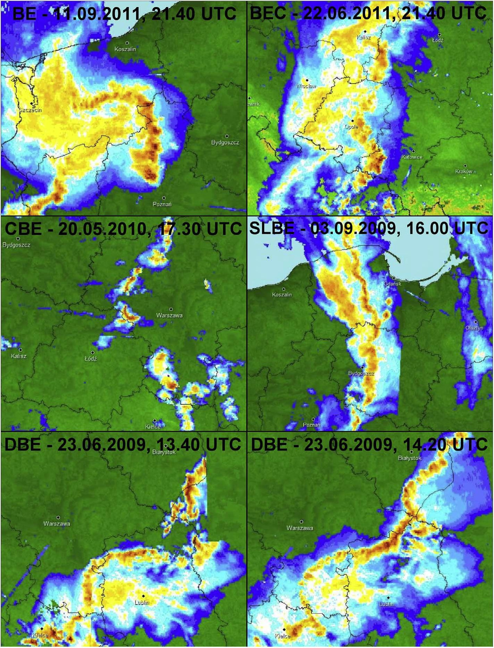
D. Celiński-Mysław, A, Palarz
Atmospheric Research 193 (2017) 26-35
Fig. 1. Types of bow echo (Classic bow echo - BE (top left), Bow-echo complex - BEC (top right), Cell bow echo - CBE (middle left), squall line bow echo - SLBE (middle right), Double
bow echo (DBE) (bottom left and right)) (Source: Centre for Ground Based Remote Sensing, Institute of Meteorology and Water Management - National Research Institute).
general conditions conducive to the bow echo development in the warm
season in Poland. The directions of movement of convective systems
with a bow echo and their area of influence were determined, which
allowed to define the main routes of movement of such systems, and
areas of their most frequent occurrence. As a result of these activities,
the location of those areas was compared to the sites of the most
common occurrence in Poland of storms (Ustmul et al., 2014; Taszarek
et al., 2015), hail (Ustmul et al., 2014), tornadoes (Taszarek and
Brooks, 2015) and a derecho (Celiński-Mysław and Matuszko, 2014;
Celiński-Mysław, 2015).
- Results
As a result of the performed radar data analysis, it was discovered
that 91 cases of warm-season severe anemological events that had been
triggered by the activity of convective systems with a bow echo occurred
on the Polish territory, in the period 2007-2014.
  - The temporal distribution and types of bow echo
Depending on the year, the number of bow echo cases ranged from 9
in 2008, to 16 in 2011. The number of identified systems in each year
referred, among others, to the total number of storms and cloud-to-
ground (CG) lightning flashes in a given year on the Polish territory. As
is apparent from the results of the studies carried out, the years 2011
and 2012 were characterized by the highest number of bow echo
occurrences in Poland (16 and 14 respectively). It strongly corresponds
with the results of the studies conducted by Taszarek et al. (2015).
Authors indicated that these years were characterized by the highest
number of CG lightning flashes and days with a storm throughout the
sample period.
Month to month, the distribution indicated that, depending on the
year, the maximum number of cases usually occurs in July or August.
From the multi-annual perspective, 28 and 30 cases occurred in those
months. In the analysed period, only 3 cases of a bow echo were also
found in April, and 2 in September (Fig. 2).
The daily distribution of bow echo occurrences showed that it
28
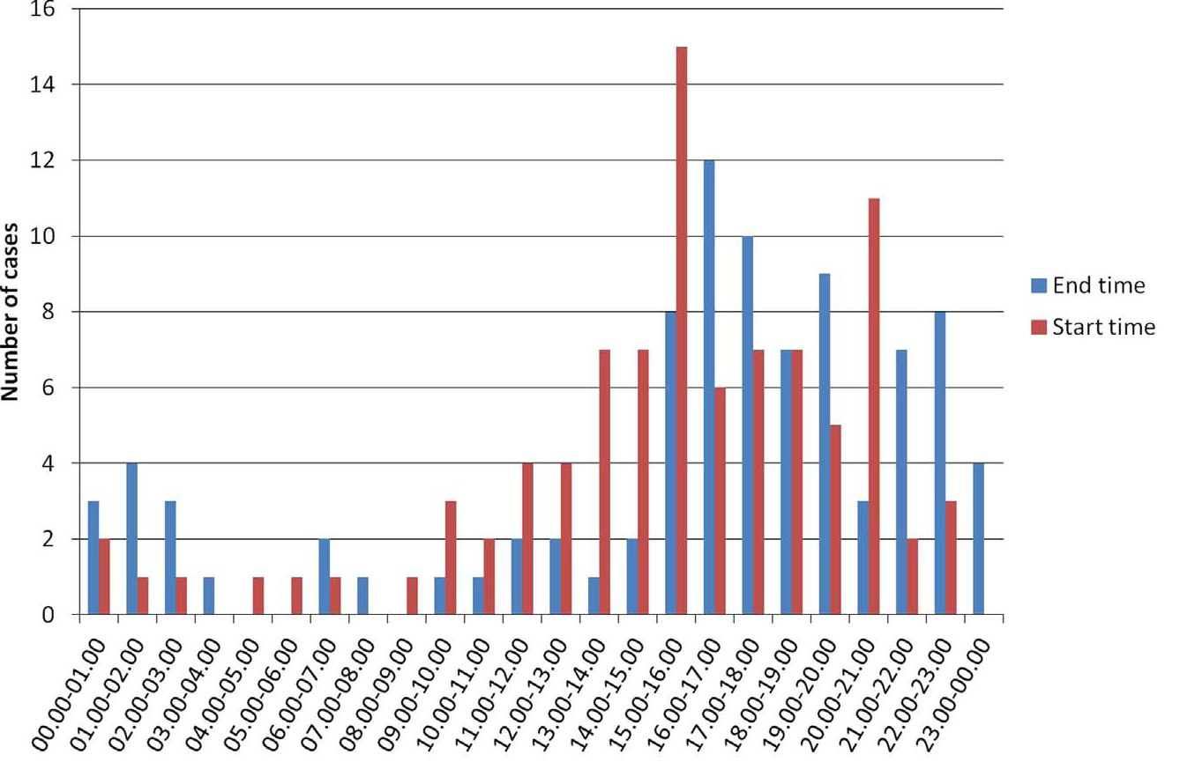
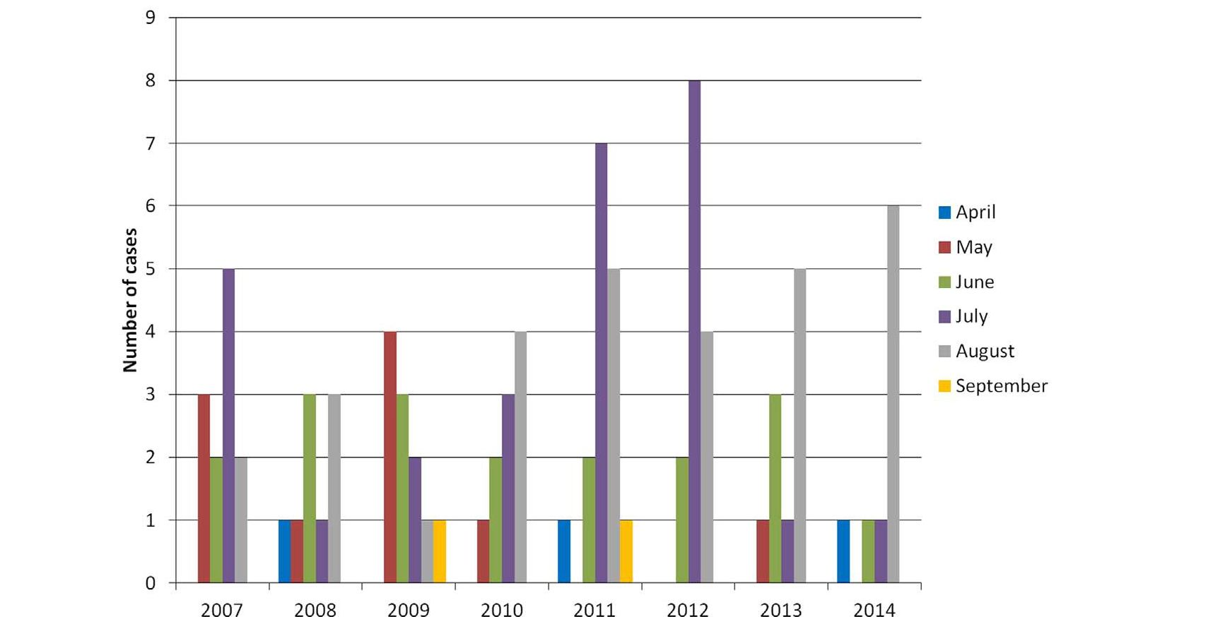
D. Celiński-Mysław, A, Palarz
Atmospheric Research 193 (2017) 26-35
Fig. 2. The temporal distribution of the number of bow echo cases in Poland in the warm season in the years 2007-2014.
Fig. 3. The time of bow echo development Cor entering the Polish territory) and its disappearance (or receding beyond the Polish borders) - time is given in UTC.
developed, or entered the Polish territory, usually between the hours of
13:00 UTC and 21:00 UTC, while it disappeared or receded beyond the
country border in the hours between 15:00 UTC and 23:00 UTC (Fig. 3).
Cases of bow echo development or disappearance in the hours between
00:00 UTC and 11:00 UTC are relatively rare, and occur only in the
period from June to August.
The predominant bow echo types included BEC (43 cases) and BE (29
cases), accounting for over 79% of the total number of identified
systems. Other types occurred much less frequently, i.e. DBE - 9, SLBE -
6, and CBE - 4. Month to month, the distribution showed that individual
types differ in the period of occurrence. BEC and DBE types, usually
responsible for the occurrence of large mesoscale convective systems
with a bow echo (average area covering Poland - BEC — 16 thous. km2,
DBE — 25 thous. km2), occurred basically only in the peak of the warm
season, i.e. from June to August. The largest areas, however, included
convective systems with SLBE (— 49 thous. km2), which developed both
in the peak season, as well as at its beginning and end. BE type cases
also developed in each part of the warm season, but with a variable
frequency. Average areas of impact of this type were much smaller
(— 6.5 thous. km2), while the smallest bow echo structures related to the
CBE type developed mainly in August, and covered, on average, an area
of —0.6 thousand km2 (Fig. 4).
- Areas of occurrence and directions of movement of convective systems
with a bow echo
The ranges of individual cases helped to identify the Polish regions
in which a bow echo was most likely to occur in the studied period. Area
I (the northern part of Lubuskie and Wielkopolska provinces and the
southern part of West Pomerania province) and Area II (Łódź and
Silesia provinces) were characterized by the highest frequency of
occurrence. More than 10 bow echo cases (up to 13) occurred in these
regions in the analysed period (Fig. 5). The Bieszczady Mountains,
south-eastern Lublin province and small areas in the north of Mazovia
were free from the occurrence of convective systems with a bow echo.
Areas of low frequency of occurrence included also the central part of
the Baltic Sea coast and the eastern parts of Poland. It is also worth
noting that the area of the Great Mazury Lakes, where a slightly
increased incidence, which could be associated with the occurrence of
more favourable moisture conditions in this area, was observed.
The areas of occurrence differed depending on the type of bow echo.
The most common BEC type covered mainly western, central and south-
29
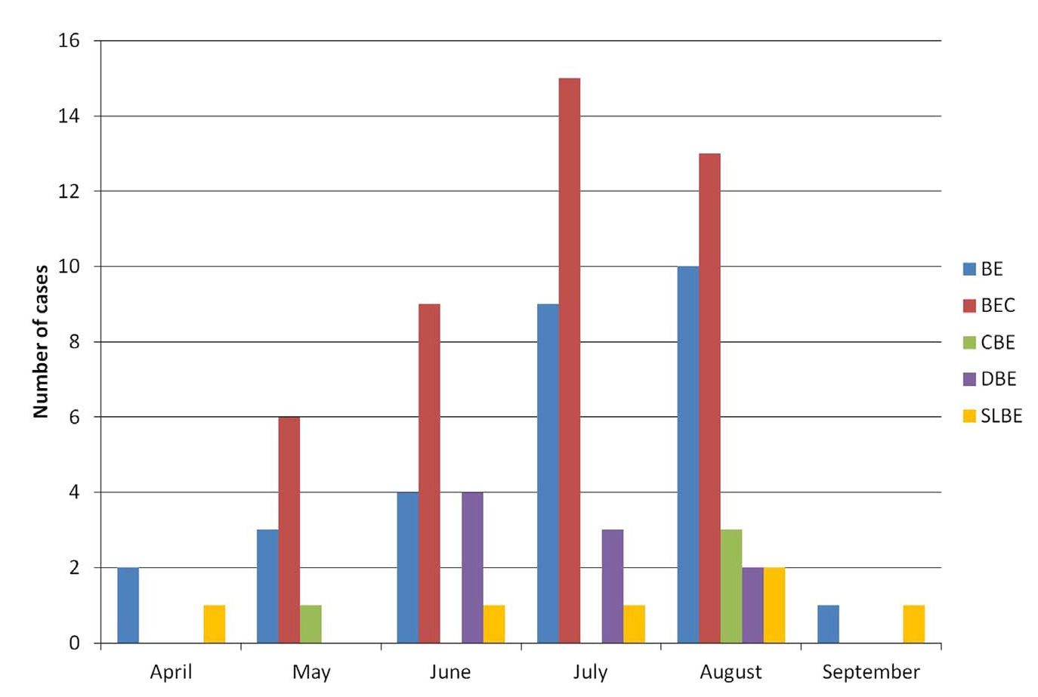
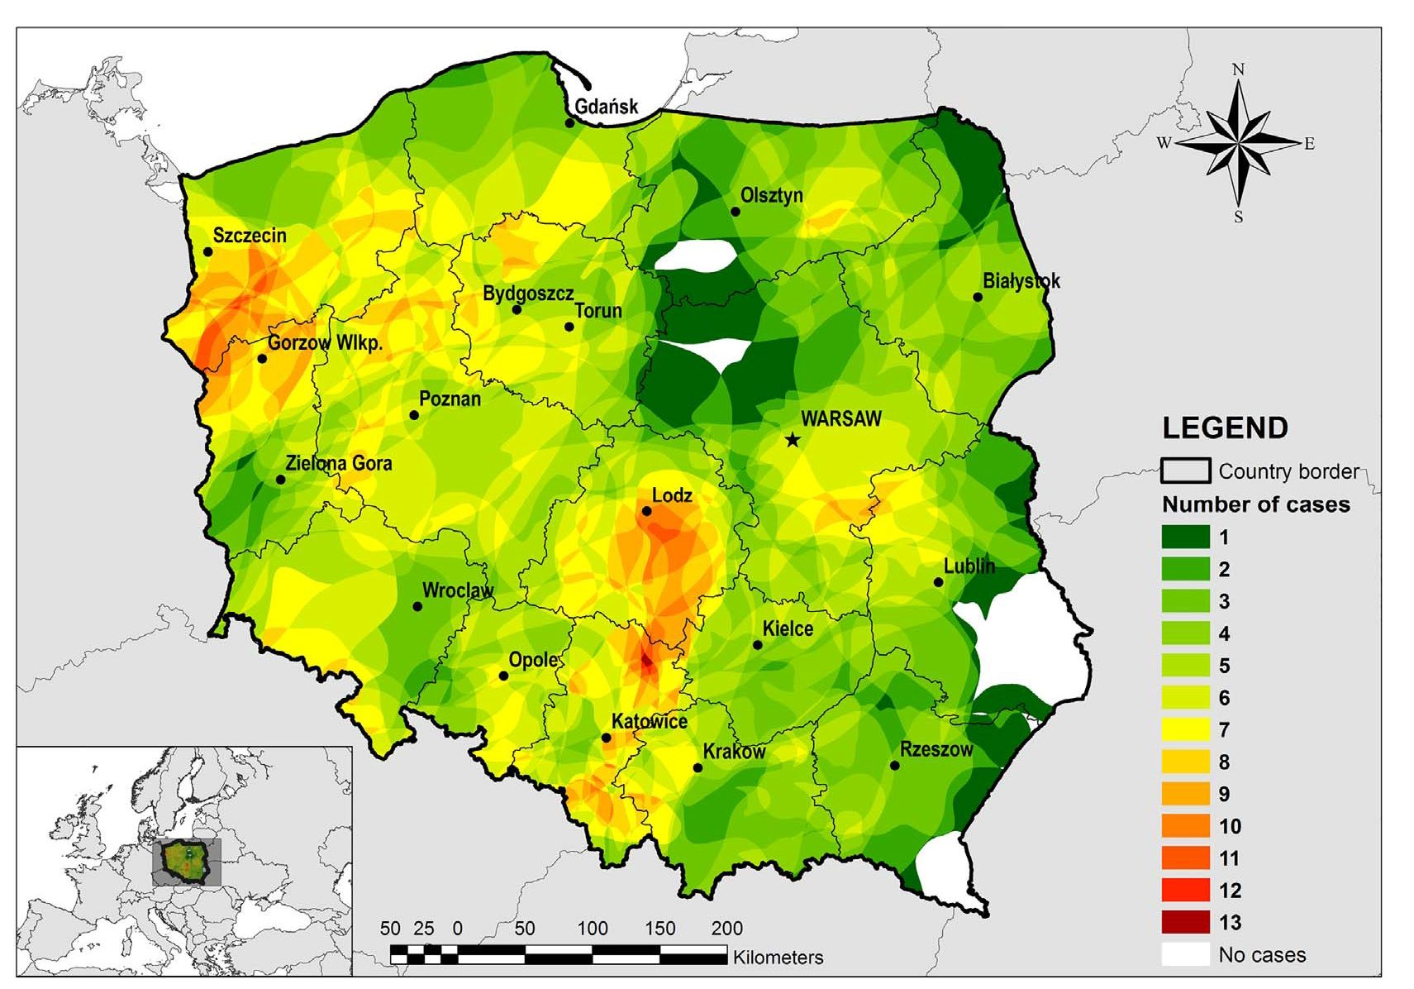
D. Celiński-Mysław, A, Palarz
Atmospheric Research 193 (2017) 26-35
Fig. 4. Month to month incidence depending on the bow echo type (Classic bow echo - BE, Bow-echo complex - BEC, Cell bow echo - CBE, squall line bow echo - SLBE, Double bow echo
(DBE).
west Poland. Type BE usually occurred in Areas I and II, but also over
the region of the Great Mazury Lakes, whereas type DBE occurred along
the western border, and in the belt from Upper Silesia, through
Mazovia, on to southern Podlasie. There were no clear trends observed
for the other two types (Fig. 6).
The spatial diversity is also reflected while analysing the areas of
bow echo occurrences in each month. Spring, early summer, and autumn
months (April, May, June, September) are by far characterized by the
highest occurrence in Western and North-Western Poland. On the other
hand, in Silesia and Łódź provinces by far the highest probability of
incidence of systems with a bow echa occurred in July and August.
Increased probability also occurred in these months in the eastern part
of Poland, where no cases that had occurred in April, May or September
were observed (Fig. 7).
The south-western direction of movement of convective systems
with a bow echo was predominant on the Polish territory. However, this
direction changed depending on the region of occurrence. In the areas
with the highest incidence, the dominant directions of movement
included west/south-west (Area I) and south/south-west (Area II). In
these areas, the directions of movement significantly referred to the lie
of the land. Convective systems with a bow echo affecting Area II often
moved in from the Czech Republic and Slovakia, through the Moravian
Gate between the Carpathians and the Sudety Mountains. In contrast, in
Area I such systems could usually move freely from the German
territory due to the lack of orographic obstacles to the air mass flow.
Bow echo occurrences associated with systems moving from eastern
Fig. 5. Bow echo occurrences on the Polish territory in the years 2007-2014 (the total number of bow echo cases is a result of the overlapping of individual bow echo ranges).
30
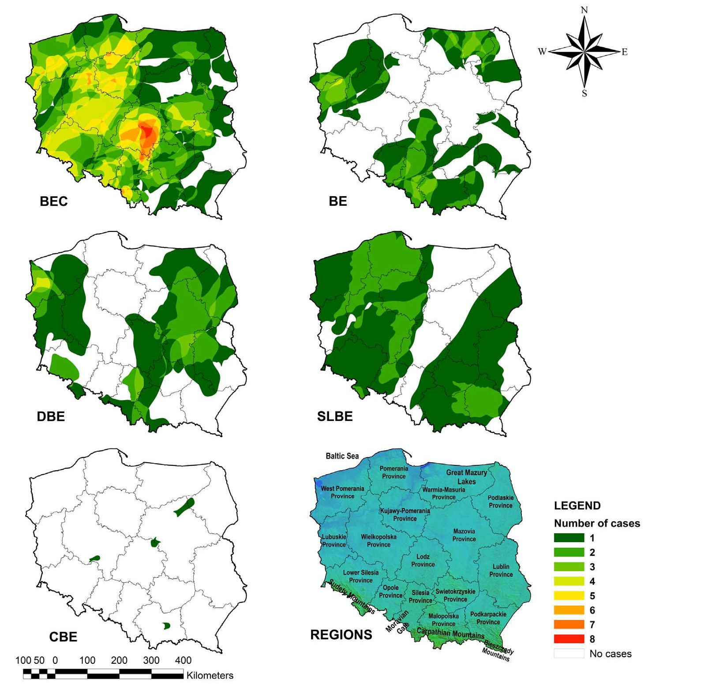
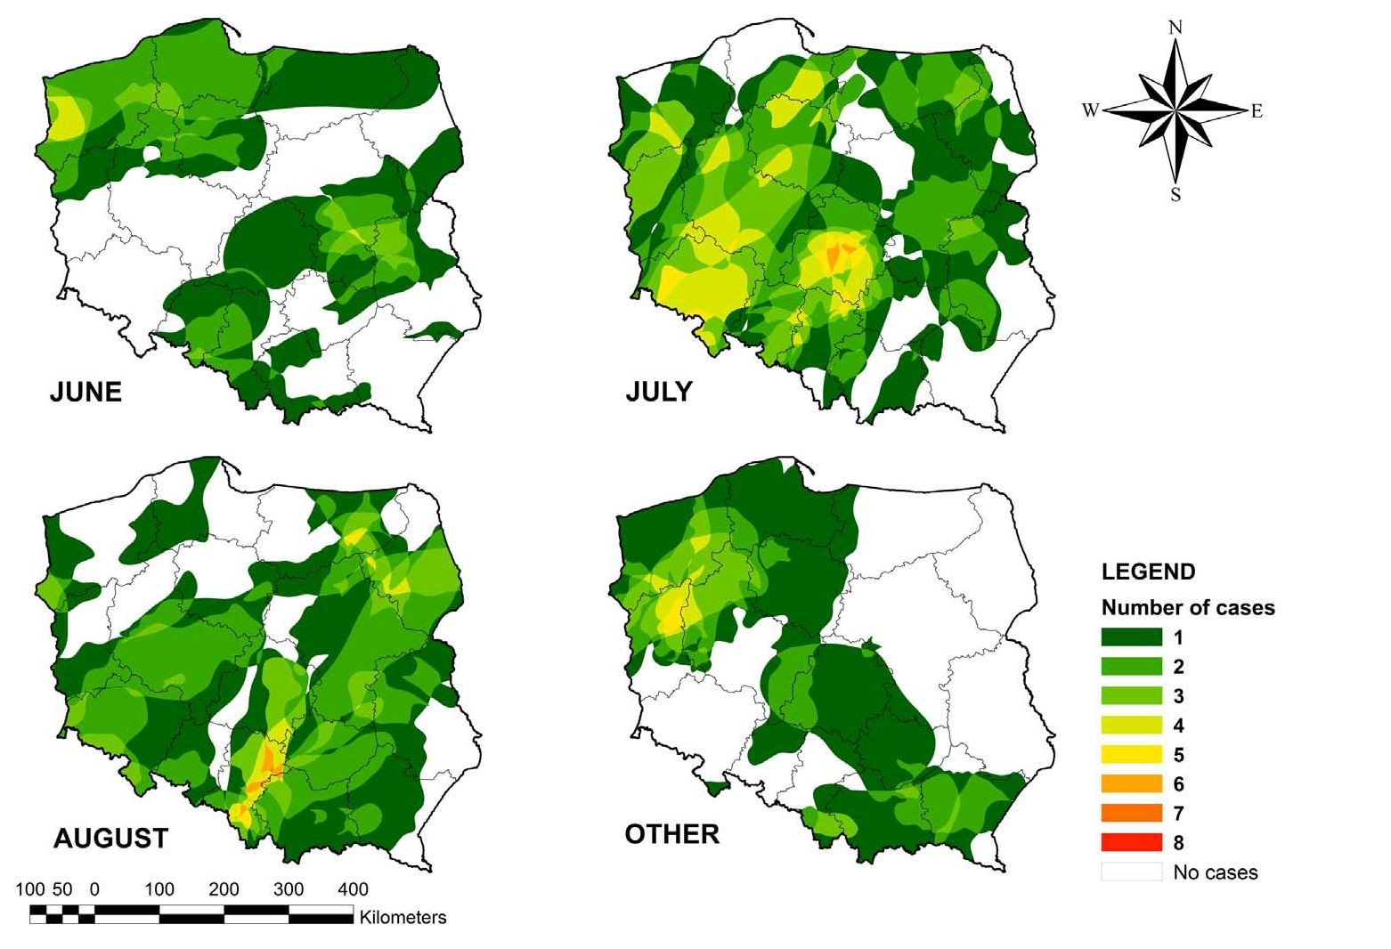
D. Celiński-Mysław, A. Palarz
Atmospheric Research 193 (2017) 26-35
Fig. 6. Areas of occurrence of particular bow echo types.
Fig. 7. The areas of bow echo occurrences in individual months.
31
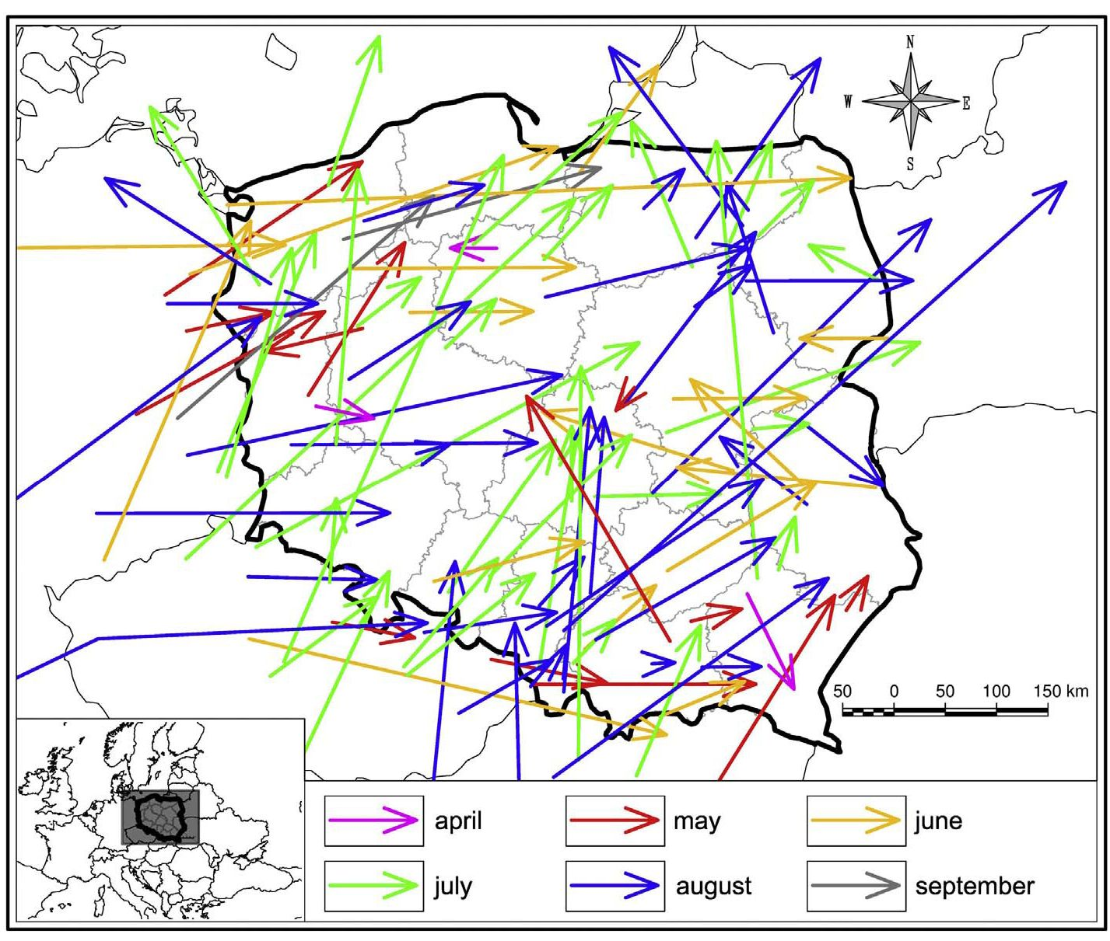
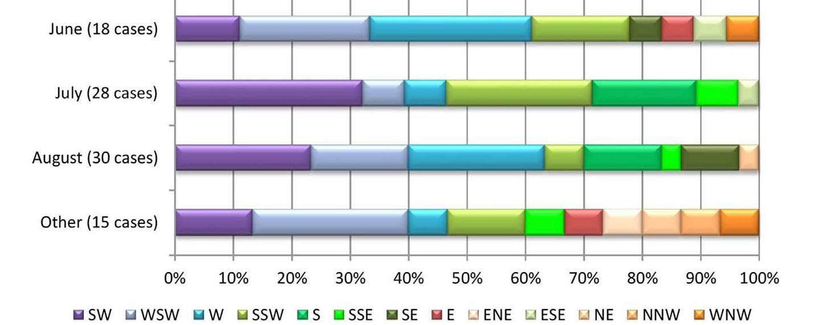
D. Celiński-Mysław, A, Palarz
Atmospheric Research 193 (2017) 26-35
Fig. 8. The spatial variation of directions of movement of convective systems with a bow echo (the vector length represents the movement track of a convective system with a bow echo in
the area of Poland).
directions (E, ENE, ESE, NE, SE) were rare and usually covered the
areas of Eastern Poland (Fig. 8).
Monthly variations of directions of movement were also observed.
In June and August systems with W, WSW and SW trajectories
prevailed. In July, however, a clear dominance of southern directions,
i.e. SW, SSW and S, was observed. There is clear absence of trends of
directions of movement of convective systems with a bow echo in the
transitional months (Fig. 9).
Convective systems responsible for the occurrence of a bow echo
developed mainly over the Polish territory (except its northern part),
eastern Germany, the Czech Republic, western Slovakia and northern
Austria. Cases related to systems whose process of development began
over the areas of western Germany, the Netherlands, eastern France, or
northern Croatia were also recorded. They were usually associated with
a BEC. As the studies have shown, remote areas of development, and
thus long distances of movement of these systems, were also character-
istic of a DBE (Fig. 10).
- The modes and environment of bow echo development
A bow echo developed mainly as a result of squall line transforma-
tion or combining often weakly organized convection cells. Depending
on the bow echo type, the main modes and environment of their
development differed significantly. Extensive SLBE systems usually
developed from a squall line, which formed on the cold front of quite
deep low-pressure systems. Such conditions are more characteristic of a
cold season in the Polish territory, when according to Celiński-Mysław
and Matuszko's (2014) and Celmski-Myslaw's (2015) studies, they may
be responsible for the occurrence of a serial derecho. Similarly to the
SLBE, also the DBE and BEC types usually developed from a squall line,
however, this line most often formed within the area of wind
convergence, or within an articulated atmospheric front on which a
secondary, active low-pressure system developed. The BE type most
frequently developed as a result of a merger of convective cells usually
in the convergence zone, whereas CBEs developed from a single storm
cell (also from a supercell), or a combination of the two convective cells
of small horizontal dimensions, usually in an environment without a
32
Fig. 9. The temporal variability of movement directions of convective systems with a bow echo (direction from; percentage of individual directions in the total number of cases).
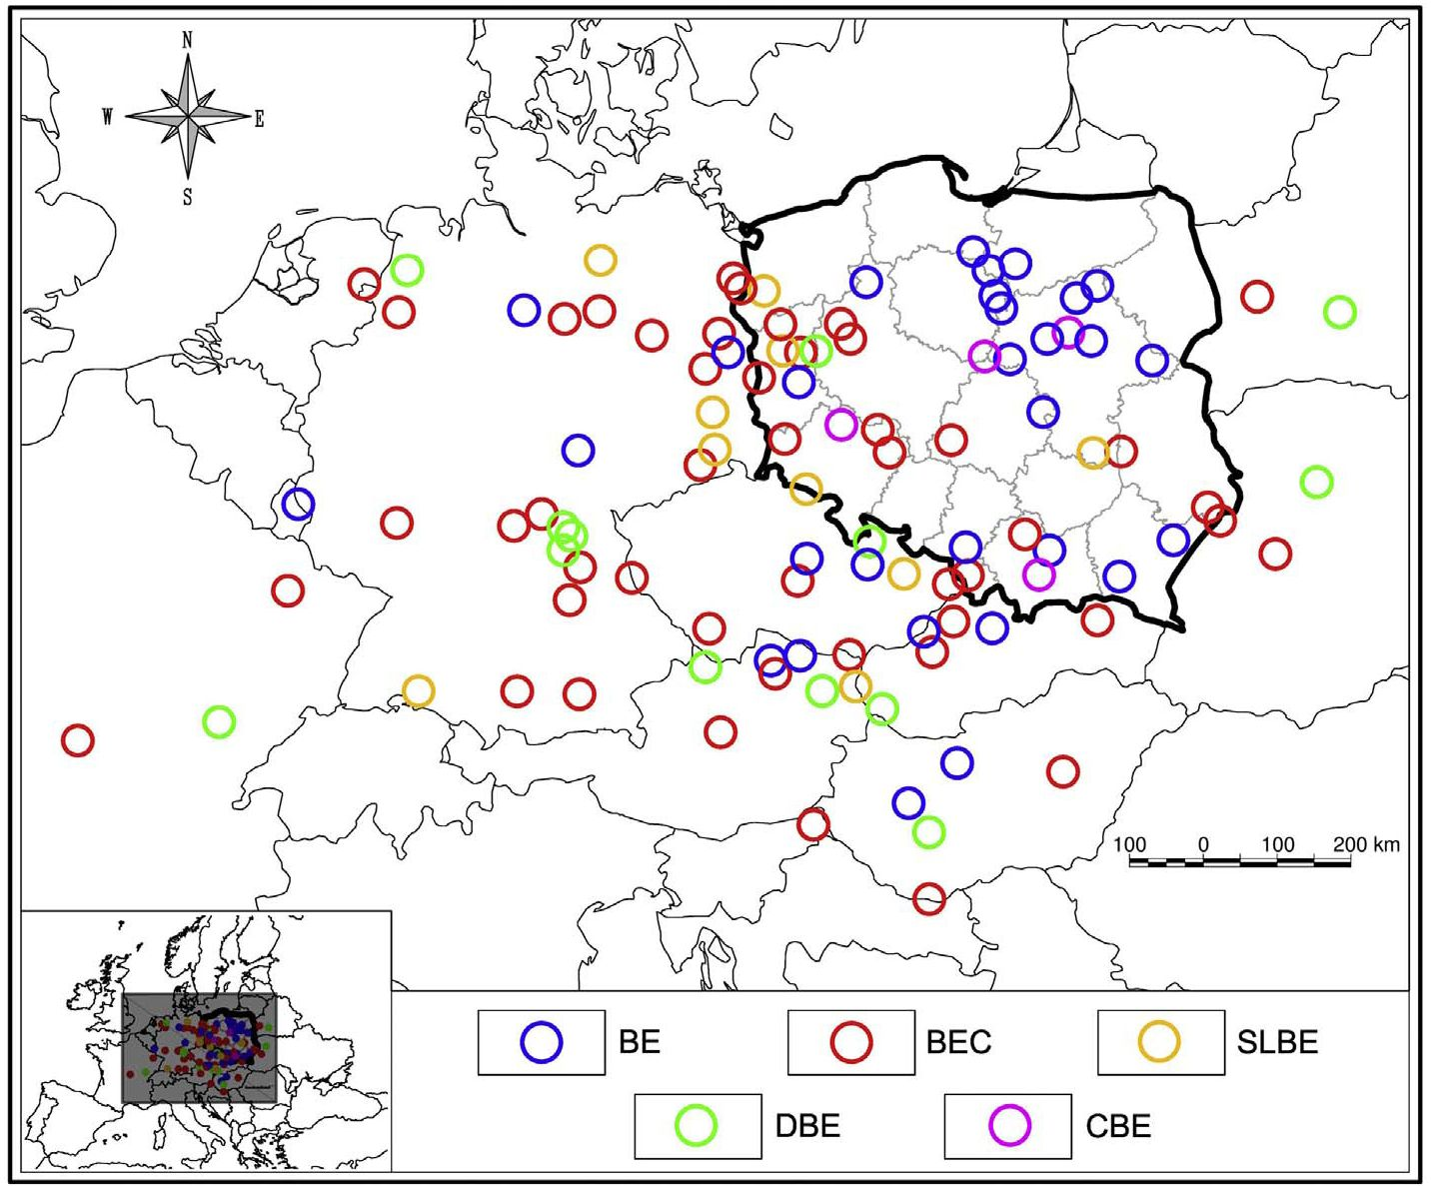
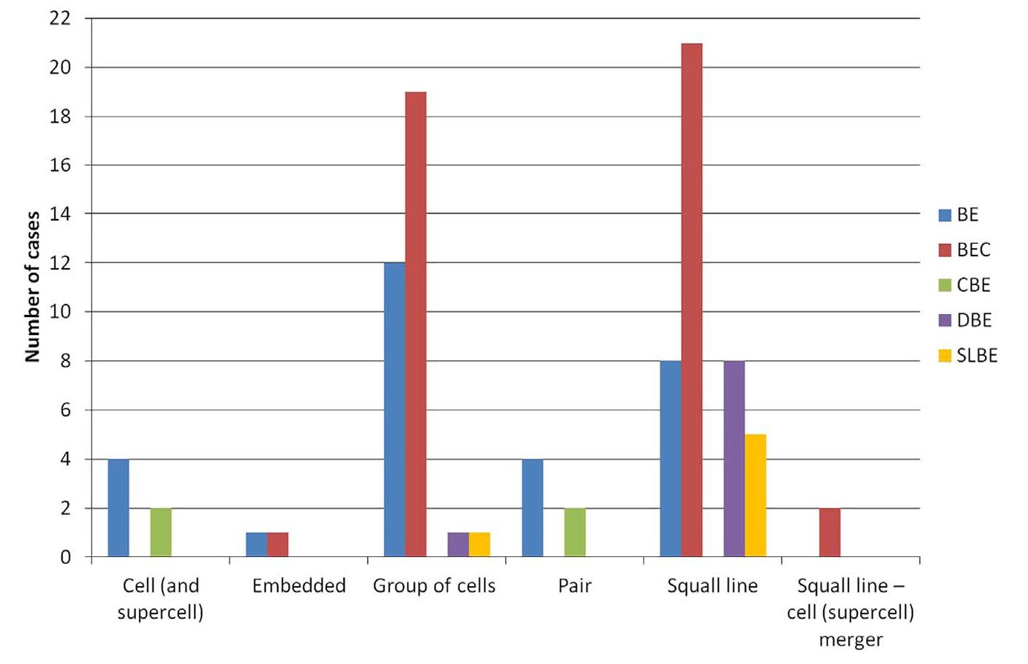
D. Celiński-Mysław, A, Palarz
Atmospheric Research 193 (2017) 26-35
Fig. 10. Source areas in which convective systems responsible for the occurrence of a bow echo developed.
large-scale system supporting convection (lack of fronts or convergence
lines) (Fig. 11, Fig. 12).
- Summary and conclusions
In the analysed period, 91 cases of a bow echo were identified.
However, it should be noted that the assumed methodology did not take
into account the cases of a bow echo which were accompanied by wind
gusts below 24 m/s at the Earth's surface. Burke and Schultz's (2004)
research showed that no reports of strong winds were recorded for only
6 of 150 hypothetical bow echo cases. Seven of bow echo cases were
related to the occurrence of the derecho phenomenon (Celiński-Mysław
and Matuszko, 2014; Celiński-Mysław, 2015). On average, therefore,
every 13th case of occurrence of convective systems with a bow echo on
the Polish territory is also responsible for the occurrence of a derecho.
The month to month distribution indicated that the maximum
number of cases depending on the year occurs in July or August.
Most frequently, a bow echo developed or entered the Polish territory in
the hours between 13:00 UTC and 21:00 UTC, while it faded or receded
beyond the country borders in the hours between 15:00 UTC and 23:00
UTC.
The number of the bow echo cases that were identified on the Polish
territory in the studied period strongly corresponds with the results of
the research conducted by Gatzen (2013) in Germany. Although the
study periods differed significantly (Gatzen studied the occurrence of,
among others, bow echoes in Germany in the years 1997 to 2011), the
Fig. 11. Modes of bow echo development.
33
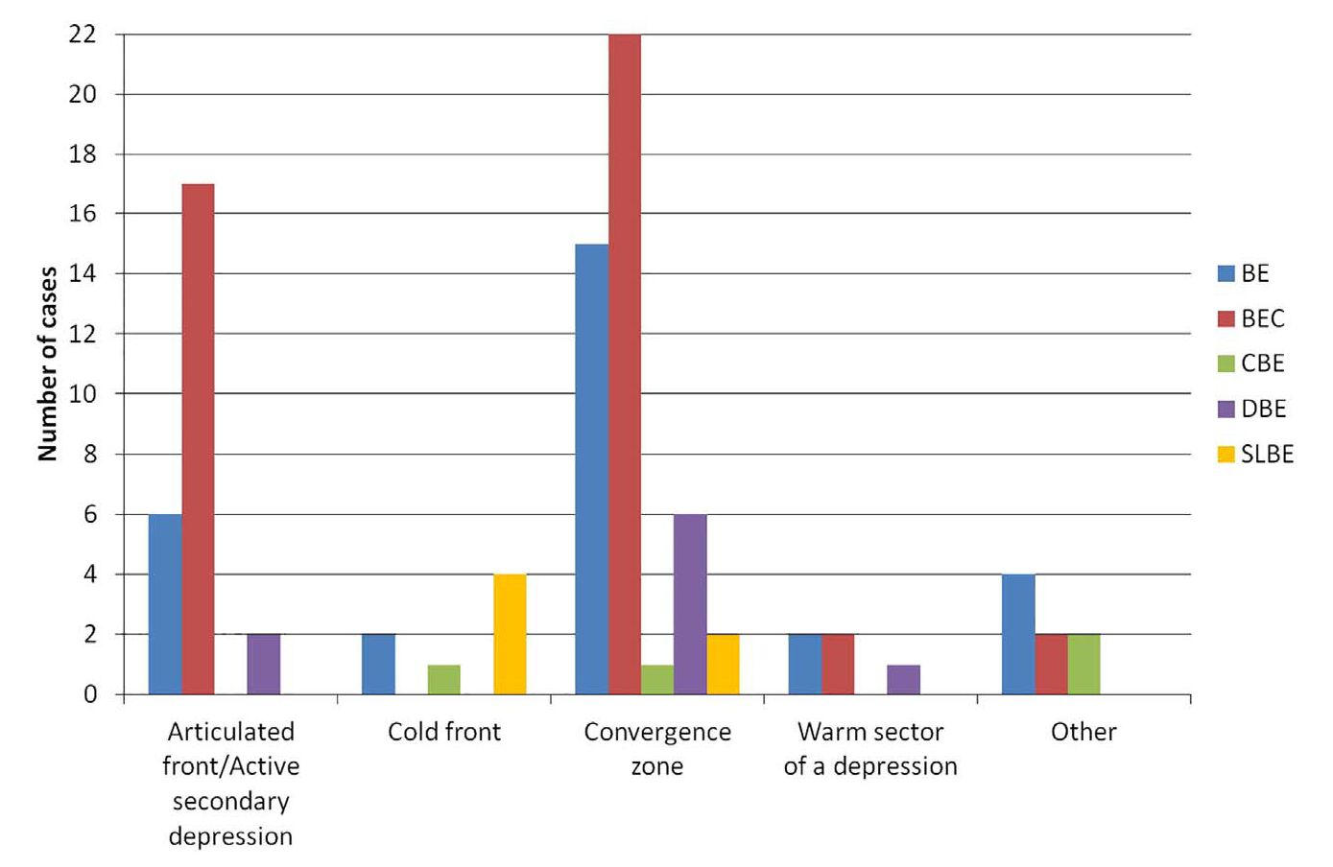
D. Celiński-Mysław, A. Palarz
Atmospheric Research 193 (2017) 26-35
Fig. 12. Convective system development environment responsible for how echo occurrences.
average annual number of these systems is comparable (approx. 11.3 in
Poland, approx. 11.5 in Germany).
BECs and BEs were the predominant types of bow echo in the
research period. Also B. A. Klimowski et al. (2004) in their study of bow
echo occurrences in the United States pointed to a significant share of
the Classic Bow Echo (BE) in the total number of cases. In tum, C.
Gatzen's (2013) research for the territory of Germany showed that the
dominant type was the Group Bow Echo (GRBE). At this point it should
be noted, however, that this type (GRBE) was not singled out either in
Klimowski et al. (2004) work, or in this one, hence, the comparison of
the most common types is difficult.
Bow echoes developed most frequently from a squall line, or from a
combination of a few, often weakly organized convective cells (simi-
larly as in Klimowski et al., 2004). Most bow echo cases were associated
with convective systems which had developed in the convergence zone,
or in an articulated atmospheric front with a secondary active low-
pressure system.
The areas most exposed to the occurrence of convective systems
with a bow echo in the studied period included the northern part of
Lubuskie and Wielkopolska provinces, the southern part of West
Pomerania province, Łódź province and Silesia province. On the other
hand, the Bieszczady Mountains, south-eastern Lublin province and
small areas in the north of this region were free from this phenomenon.
The diminished number of bow echo cases in mountainous areas,
especially in the Sudety Mountains, can be caused by the limited
applicability of radar data due to beam blockages.
According to the research conducted by Ustmul et al., 2014 and
Taszarek et al., 2015, the area of south-eastern Poland, especially the
Bieszczady Mts., has the highest probability of occurrence of storms
(Ustmul et al., 2014; Taszarek al. 2015). Therefore, the number of
storms occurring over a given area of Poland does not affect the
frequency of development of convective systems with a bow echo in
these regions. A similar situation occurs in the case of hail. As is shown
in the studies of Ustmul et al. (2014), the highest mean annual number
of days with hail in Poland occurred at high altitude stations, or over
the central coast of the Baltic Sea. The areas of bow echo occurrence
(especially Area II) strongly correlate with the parts of Poland most
exposed to the activity of tornadoes (Taszarek and Brooks, 2015).
In the period studied, the south-western direction of movement of
convective systems with a bow echo was predominant. This direction
changed, however, depending on the region and the month of
occurrence.
Acknowledgments
The authors thank the Polish Institute of Meteorology and Water
Management - National Research Institute for providing radar data
allowing us to perform such a study. This research was partially made
thanks to Jagiellonian University grants (K/DSC/003006).
References
Adams-Selin, R.D., Johnson, R.H., 2010. Mesoscale surface pressure and temperature
features associated with bow echoes. Mon. Weather Rev. 138, 212-227.
Ashley, W.S., Mote, T.L., Bentley, M.L., 2007. The extensive episode of derecho-producing
convective systems in the United States during May and June 1998: a multi-scale
analysis and review. Meteorol. Appl. 14, 227-244.
Atkins, N.T., Laurent, M.S., 2009. Bow echo mesovortices. Part I. Processes that influence
their damaging potential. Mon. Weather Rev. 137, 1497-1513.
Bentley, M.L., Mote, T.L., 1998. A climatology of derecho-producing mesoscale
convective systems in Central and Eastern United States, 1986-95. Part I: temporal
and spatial distribution. Bull. Am. Meteorol. Soc. 79, 2527-2540.
Bentley, M.L., Sparks, J.A., 2003. A 15 yr climatology of derecho-producing mesoscale
convective systems over the central and eastern United States. Clim. Res. 24,
129-139.
Bentley, M.L., Franks, J.R., Suranovic, K.R., Barbachem, B., Cannon, D., 2015. Lightning
characteristics of derecho producing mesoscale convective systems. Meteorog.
Atmos. Phys. 11, 1-12.
Bluestein, H.B., Jain, M.H., 1985. Formation of mesoscale lines of precipitation: severe
squall lines in Oklahoma during the spring. J. Atmos. Sei. 42, 1711-1732.
Bluestein, H.B., Parker, S.S., 1993. Modes of isolated, severe convective storm formation
along the dryline. Mon. Weather Rev. 121, 1354-1372.
Burke, P.C., Schultz, D.M., 2004. A 4-yr dimatology of cold-season bow echoes over the
continental United States. Weather Forecast 19, 1061-1073.
Celiński-Mysław, D., 2015. Derecho - characteristics of the phenomenon, the danger zone
in Poland. In: Air and Water Components of the Environment. Cluj University Press,
pp. 226-233.
Celiński-Mysław, D., Matuszko, D., 2014. An analysis of the selected cases of derecho in
Poland. Atmos. Res. 149, 263-281.
Coniglio, M.C., Stensrud, D.J., 2004. Interpreting the dimatology of derechos. Weather
Forecast. 19, 595-605.
Coniglio, M.C., Corfidi, S.F., Kain, J.S., 2011. Environment and early evolution of the 8
may 2009 derecho-producing convective system. Mon. Weather Rev. 139,
1083-1102.
Devajyoti, D., Diganta, K.S., Sanjay, S., 2014. A multisensor analysis of the life cycle of
bow echo over Indian Region. Int. J. Atmos. Sei. 2014, 1-9.
Duke, J.W., Rogash, J.A., 1992. Multiscale review of development and early evolution of
the 9 April 1991 derecho. Weather Forecast. 7, 623-635.
Evans, J.S., Doswell III, C.A., 2001. Examination of derecho environments proximity
soundings. Weather Forecast. 16, 329-342.
French, A.J., Parker, M.D., 2012. Observations of mergers between squall lines and
isolated supercell thumderstorms. Weather Forecast. 27, 255-278.
French, A.J., Parker, M.D., 2014. Numerical simulations of bow echo formation following
a squall line-supercell merger. Mon. Weather Rev. 142, 4791-4822.
Fujita, T.T., 1978. Manual of downburst identification for project NIMROD. In:
Satellite & Mesometeorology Research Project. The University of Chicago (104 pp).
Gatzen, C., 2013. Warm-season severe wind events in Germany. Atmos. Res. 123,
34
D. Celiński-Mysław, A. Paktrz
Atmospheric Research 193 (2017) 26-35
197-205.
Gatzen, C., Pucik, T., Ryva, D., 2011. Two cold-season derechoes in Europe. Atmos. Res.
100, 740-748.
Hamid, K., 2012. Investigation of the passage of the derecho in Belgium. Atmos. Res. 107,
86-105.
Johns, R., Hirt, W., 1987. Derechos: widespread convectively induced windstorms.
Weather Forecast. 2, 32-49.
Klimowski, B.A., Przybylinski, R.W., Schmocker, G., Hjelmfelt, M.R., 2000. In:
Observations of the formation and early evolution of bow echoes. 20th Conference on
Severe Local Storms, Orlando, Amer. Meteor. Soc. pp. 44—47.
Klimowski, B.A., Bunkers, M.J., Hjelmfelt, M.R., Covert, J.N., 2003. Severe convective
windstorms over the Northern High Plains of the United States. Weather Forecast 18,
502-519.
Klimowski, B.A., Hjelmfelt, M.R., Bunkers, M.J., 2004. Radar observations of the early
evolution of bow echoes. Weather Forecast. 19, 727-734.
Lee, W., Wakimoto, R.M., Carbone, R.E., 1992. The evolution and structure of a “bow
echo-microburst” event. Part II: the bow echo. Mon. Weather Rev. 120, 2211-2225.
Molier, A.R., Doswell III, C.A., Przybylinski, R.W., 1990. In: High-precipitation supercells:
a conceptual model and documentation. 16th Conference on Severe Local Storms,
Kananaskis Park, Amer. Meteor. Soc. pp. 52-57.
Nolen, R.H., 1959. A radar pattern associated with tornadoes. Bull. Am. Meteorol. Soc.
40, 277-279.
Peng, X., Zhang, R., Wang, H., 2013. Kinematic features of bow echo in Southern China
observed with Doppler radar. Adv. Atmos. Sei. 30, 1535-1548.
Przybylinski, R.W., 1995. The bow echo observations, numerical simulations and severe
weather detection methods. Weather Forecast. 10, 203-218.
Przybylinski, R.W., DeCaire, D.M., 1985. In: Radar signatures associated with the
derecho. One type of mesoscale convective system. 14th Conference on Severe Local
Storms, Indianapolis, Amer. Meteor. Soc. pp. 228-231.
Pucik, T., Francova, M., Ryva, D., Kolar, M., Ronge, L., 2011. Forecasting challenges
during the severe weather outbreak in Central Europe on 25 June 2008. Atmos. Res.
100.
Punkka, A.-J., Teittinen, J., Johns, R.H., 2006. Synoptic and mesoscale analysis of a high-
latitude derecho-severe thunderstorm outbreak in Finland on 5 July 2002. Weather
Forecast. 21, 752-763.
Simon, A., Kanak, J., Sokol, A., Putsay, M., Uhrinova, L., Csirmaz, K., Okon, L.,
Habrovsky, R., 2011. Case study of a severe windstorm over Slovakia and Hungary on
25 June 2008. Atmos. Res. 100, 705-739.
Taszarek, M., Brooks, H.E., 2015. Tornado climatology of Poland. Mon. Weather Rev.
143, 702-717.
Taszarek, M., Czernecki, B., Kozioł, A., 2015. Cloud-to-ground lighting climatology for
Poland. Mon. Weather Rev. 143, 4285-4304.
Trapp, R.J., Tessendorf, S.A., Godfrey, E.S., Brooks, H.E., 2005. Tornadoes from squall
lines and bow echoes. Part I: climatological distribution. Weather Forecast. 20,
23-34.
Ustmul, Z., Wypych, A., Henek, E., Czekierda, D., Walawender, J., Kubacka, D., Pyrc, R.,
Czernecki, B., 2014. Meteorological Hazard Atlas of Poland. Wydawnictwo Attyka,
Crakow (164 pp).
Walczakiewicz, S., Ostrowski, K., 2010. Nawałnica z 4 VII 2002 r. jako przykład bow echo
w Europie Środkowo-Wschodniej ze szczególnym uwzględnieniem burzy w Puszczy
Piskiej. Geo-Sympozjum Młodych Badaczy Silesia 2010, Bytom. pp. 213-230.
Wheatley, D.M., Trapp, R.J., Atkins, N.T., 2006. Radar and damage analysis of severe bow
echo observed during BAMEX. Mon. Weather Rev. 134, 791-806.
35
2. Publikacja nr 2
Celiński-Mysław D., Palarz A., Łoboda Ł., 2018. Kinematic and thermodynamic conditions
related to convective systems with a bow echo in Poland. Theoretical and Applied
Climatology 137, 2109,1-11. https://doi.org/10.1007/s00704-018-2728-6.
71

Theoretical and Applied Climatology
https://doi.Org/10.1007/S00704-018-2728-6

Kinematic and thermodynamic conditions related to convective
systems with a bow echo in Poland
Daniel Celiński-Mysław1® • Angelika Palarz1 • Łukasz Łoboda2
Received: 22 August 2018 / Accepted: 25 November 2018
© The Author(s) 2018
Abstract
Severe wind events are often related to the occurrence of mesoscale convective systems with arch-shaped radar reflectivity, i.e., a
bow echo. In this research, the kinematic and thermodynamic conditions associated with 91 bow echo cases which occurred in
the warm season (i.e., from early April until late September) in Poland (2007-2014) were analyzed. The environmental condi-
tions were determined primarily based on the upper air soundings, and additionally on data obtained from ERA-Interim reanal-
ysis. The results indicate that there is a relatively wide range of shear and instability environments associated with bow echoes
over Poland. The identified cases occurred both in weakly forced environments, and as well developed in dynamic synoptic
patterns with low instability. We have also found cases with strong instability and significantly increased shear values. The
combination of a moist boundary layer and steep mid-tropospheric lapse rate usually resulted in moderate to high CAPE values
for identified bow echo cases. The median of surface-based CAPE was equal to 1594 J/kg (Mean Layer CAPE = 1038 J/kg) for
soundings, and to 1622 J/kg (Mean Layer CAPE= 1275 J/kg) for ERA-Interim. Bow echo environments also showed signifi-
cantly increased potential for strong downdrafts and damaging outflow winds (the median Downdraft CAPE reached 849 J/kg for
soundings and 734 J/kg for ERA-Interim). Bow echoes were usually associated with the occurrence of strong air flow in the
troposphere. The presence of a jet stream in the middle and upper troposphere contributed to the development of increased
vertical wind shear values. The median of 0-6-km shear exceeded 15 m/s, whereas for 0-3-km shear, it was approximately equal
to 12.5 m/s and to 7 m/s for 0-1-km shear.

1 Introduction
Mesoscale convective systems (MCSs) can pose a significant
risk to human life and health, as well as huge losses in the
economy. Every year across Europe, several thousand destruc-
tive wind, tornado, hail, or heavy rain events cause temporary
disorganization of life. These phenomena are frequently con-
nected with the movement of strong meso-ß-scale convective
systems with arch-shaped radar reflectivity, i.e., bow echo.
El Daniel Celiński-Mysław
daniel.celinski-my slaw @ doctoral, uj. edu.pl
Angelika Palarz
angelika.palarz@ doctoral.uj .edu.pl
Łukasz Łoboda
lukaszloboda89 @ gmail.com
1 Department of Climatology, Jagiellonian University, Gronostajowa
7, 30-387 Krakow, Poland
2 Solarwinds Poland Sp. z 0.0., Puszkarska 7J, 30-644 Krakow, Poland
According to Klimowski et al. (2003), at least 29% of all
severe wind reports recorded in the USA (Northern High
Plains) during the warm seasons of 1996-1999 were caused
by the activity of convective systems with a bow echo (24% of
fatal/deadly nontomadic convective wind storms in the USA
from 1998 to 2007 (all seasons)—Schoen and Ashley 2011).
Gatzen (2013), in turn, pointed out that 58% of severe wind
reports (> 26 m/s) in Germany were related to a bow echo (for
the warm season between 1997 and 2011).
Research on the spatial and temporal variability of bow
echo occurrence focused primarily on the area of the USA
and Central Europe. They included both warm season
(Klimowski et al. 2004; Adams-Selin and Johnson 2010;
Celiński-Mysław and Palarz 2017), and cool season bow echo
cases (Burke and Schultz 2004; Klimowski et al. 2004;
Adams-Selin and Johnson 2010). However, publications in
which the causes of bow echo development were analyzed
dominate in the world literature (e.g., Argentina, Torres
Brizuela et al. 2011; Belgium and Germany, Mathias et al.
2017; China, Peng et al. 2013; Finland, Punkka et al. 2006;
France, Ribaud et al. 2016; India, Devajyoti et al. 2014; Spain,
Lopez 2007; USA, Xu et al. 2015).
Published online: 05 December 2018
Ô Springer
ORIGINAL PAPER
D. Celiński-Mysław et al.
The development modes, dynamics, structure, types, and
conditions associated with bow echoes were determined based
both on observations (Klimowski et al. 2004; Gatzen 2013;
Celiński-Mysław and Matuszko 2014; Celiński-Mysław and
Palarz 2017), and on numerical simulations (Weisman 1993;
James et al. 2006; Atkins and St Laurent 2009; French and
Parker 2014). Previous research showed evidence that irre-
spective of the area of occurrence, convective systems with
a bow echo develop primarily as a result of squall line trans-
formation or the combining of often weakly organized con-
vective cells. The predominant bow echo types included clas-
sic bow echo and bow-echo complex (Klimowski et al. 2003,
2004; Celiński-Mysław and Palarz 2017).
Studies on bow echoes focus particularly on two aspects:
(1) on the kinematic, thermodynamic, and synoptic conditions
accompanying their development (Burke and Schultz 2004;
Adams-Selin and Johnson 2010); and (2) the mechanisms that
are accountable for the occurring of severe wind gusts (Fujita
1978; Weisman 1992, 1993; Przybylinski 1995; Wakimoto
et al. 2006a; Atkins and St Laurent 2009; Xu et al. 2015).
Most of the studies that examined the conditions favorable
for bow echo formation concentrated on the sensitivity of
bow echo cases to kinematic, particularly the low-level
(LLS) and mid-level shear (MLS) (e.g., Weisman 1993;
Burke and Schultz 2004; Coniglio et al. 2004; Chen et al.
2007; Atkins and St Laurent 2009), and thermodynamic pa-
rameters, especially the magnitude of convective available
potential energy (CAPE) (e.g., Weisman 1993; Evans and
Doswell III 2001 ; Klimowski et al. 2003). Their values strong-
ly depend on the season. Cool season bow echoes are driven
mainly by strong vertical wind shears accompanied by low to
moderate instability (Evans and Doswell IE 2001; Burke and
Schultz 2004). By contrast, in the warm season, thermody-
namic conditions play a decisive role in the development of
deep convection and bow echoes (Johns and Hirt 1987;
Klimowski et al. 2003; Celiński-Mysław and Matuszko
2014). James et al. (2006), utilizing a storm-scale numerical
model, made an assessment of bow echo sensitivity to envi-
ronmental moisture. The authors demonstrated strong bow
echo sensitivity to the ambient water vapor mixing ratio which
is similar to that of Burke and Schultz (2004). James et al.
- showed relatively dry conditions in the lower and mid-
dle troposphere conducive to the formation of colder down-
drafts and strong cold pool development leading to upshear-
tilted convection and initiating processes that cause the growth
and intensification of the bowing segment. Furthermore, for
instance, Celiński-Mysław and Matuszko (2014), and Zhao
et al. (2015), pointed out the importance of a mid-
tropospheric trough on the development of powerful convec-
tive systems with a bow echo and derecho (a large-scale and
persistent zone of strong straight-line wind caused typically by
a MCS with a bow echo, where high wind speeds are an effect
of strong downdrafts reaching the surface—downbursts).
They showed that the divergence zone of a trough can con-
tribute to the deepening of a depression and to the intensifica-
tion of processes active along the squall line.
There are two hypotheses that explain the causes of strong
and destructive straight-line (nontomadic) winds occurring
within bow echoes. One of them states that the descending
rear-inflow jet (RIJ) and strong downdrafts reaching the sur-
face are primarily responsible for the damaging winds (Fujita
1978; Rotunno et al. 1988; Weisman 1992; Peng et al. 2013).
The other one in turn suggests that severe winds are connected
with low-level meso-y-scale vortices located within a bow
echo (Weisman and Trapp 2003; Trapp and Weisman 2003;
Wakimoto et al. 2006a; Wheatley et al. 2006). Both hypothe-
ses were confirmed in studies conducted by, among others,
Wakimoto et al. (2006b), Atkins and St Laurent (2009), Xu
et al. (2015), and Mathias et al. (2017). They proved that the
strongest wind damage is associated with mesovortices, which
are embedded in the system RIJ. Atkins and St Laurent
(2009), analyzing damaging potential and genesis of low-
level meso-y-scale vortices within bow echoes, found also
that mesovortices are strongest for moderate-to-strong LLS.
Similar results were presented in the studies conducted by,
among others, Weisman and Trapp (2003), Trapp and
Weisman (2003), and Xu et al. (2015).
This study provides a description of the environmental
conditions associated with bow echo cases (favorable to their
development) that occurred over Poland in the warm season
between 2007 and 2014. The main objective of the paper is to
identify the values of kinematic and thermodynamic parame-
ters that are conducive to bow echo development in Poland.
The remainder of the paper is organized as follows: Sect. 2
gives a description of the data (upper air soundings and ERA-
Interim reanalysis) and methods, Sect. 3 shows the results and
Sect. 4 the discussion. The conclusion are presented in Sect. 5.

2 Data and methods
The determination of environmental conditions accompa-
nying the bow echo was conducted with respect to the iden-
tified warm season cases that developed in the years 2007-
2014 over Poland (Fig. 1). We adopted the same identifica-
tion criteria as in Celiński-Mysław and Palarz (2017). These
conditions were defined by the values of kinematic and
thermodynamic parameters (Table 1). Environmental fea-
tures were identified primarily based on sounding-derived
data (e.g., as in Kolendowicz et al. 2017; Taszarek et al.
2018), and additionally based on data obtained from ERA-
Interim reanalysis (e.g., as in Kaltenboeck and Steinheimer
2015; Westermayer et al. 2016a). Temperature and moisture
conditions near the surface were determined based on syn-
optic station observations as well.
Ô Springer
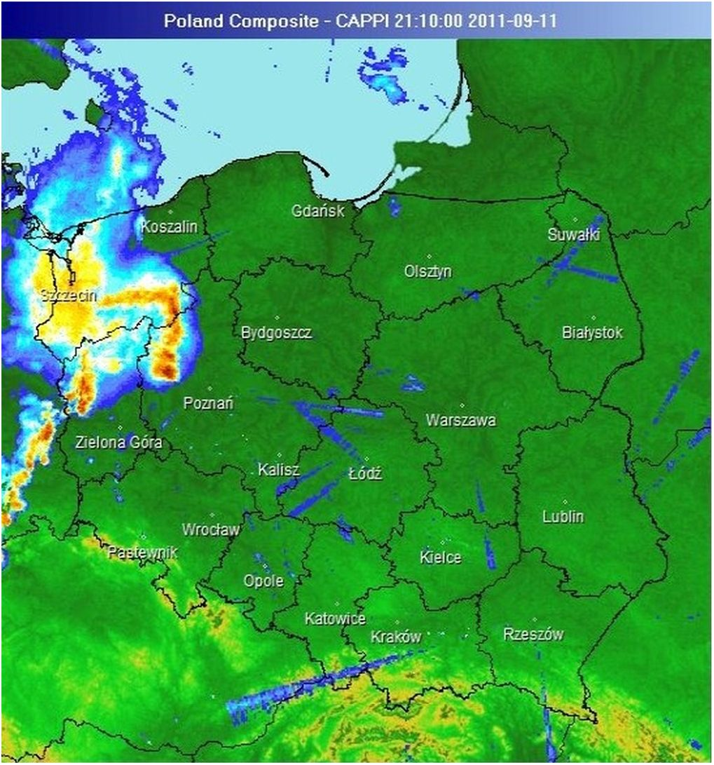
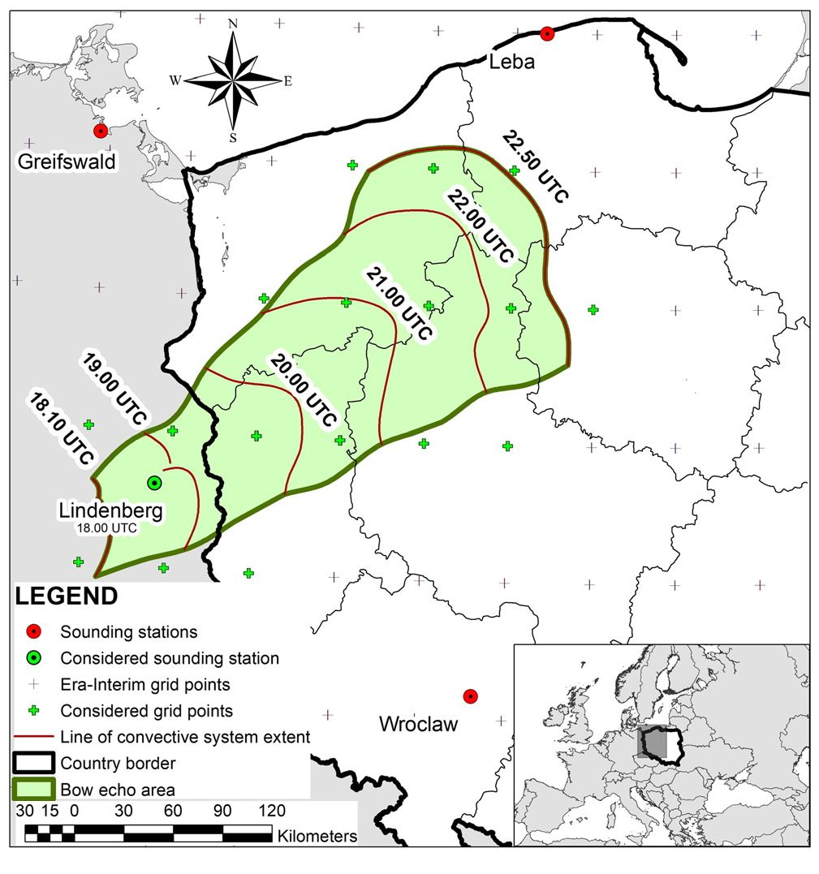
Kinematic and thermodynamic conditions related to convective systems with a bow echo in Poland
Fig. 1 A bow echo event on 11 September 2011. On the left, the radar
depiction of a convective system with a bow echo—CAPPI product
(From Centre for Ground Based Remote Sensing, Institute of
Upper air soundings from 11 radiosonde stations were uti-
lized. The data were available at 00 and 12 UTC for Budapest,
Greifswald, Kaliningrad, Leba, Legionowo, Lviv, Poprad,
Prostejov, and Wroclaw, whereas for Lindenberg, Prague,
and Vienna additionally at 06 and 18 UTC (Fig. 2). In order
to select an appropriate station from which the data was used,
we assumed the following criteria:
- The sounding sampled the same air masses that gave rise
to and sustained the bow echo thunderstorm (e.g., in
Brooks et al. 1994—tornado thunderstorm).
- The sounding was close in time and space to the identified
bow echo area (Fig. 1).
- Maximum 200 km from this area (e.g., Taszarek and
Kolendowicz 2013—from tornado)—more than 200 km
(up to 250 km), when a bow echo occurred around 06 and
18 UTC, and soundings from Prague, Lindenberg, and
Vienna could be used (diese soundings represented well
the time of the bow echo occurrence).
- A bow echo event takes place up to 2 h prior to and 6 h
after the sounding time (in Taszarek et al. 2017 up to 2 h
prior to and 4 h after).
- The sounding with MLCAPE exceeded 50 J/kg (e.g.,
Klimowski et al. 2003).
- The sounding should not be contaminated by convection
(e.g., Burke and Schultz 2004; Cohen et al. 2007).
Meteorology and Water Management - National Research Institute). On
the right, the schema of the system movement along with selected sound-
ing and grid points that were considered/analyzed for this bow echo case
Applying these criteria, the upper air analyses were limited
to 79 out of a possible 91 bow echo cases. For the cases when
more than one sounding met the assumptions (13 cases), the
upper air data from all of the stations located close to the
potential bow echo area were analyzed. This particularly con-
cerned the cases with the largest size. Consequently, we ex-
amined the parameter values for 93 soundings. For only one
case, the assumed criteria have been met by three soundings.
For each of the remaining 12 cases, we have analyzed two
soundings. A lower threshold of the maximum distance from
the bow echo area significantly reduces the sample size of the
upper air soundings. Considering the threshold of 80 km (e.g.,
Kerr and Darkow 1996; Potvin et al. 2010), 60 soundings for
52 bow echoes might be analyzed. However, the differences
between the median values of the selected parameters obtain-
ed from the threshold 80 and 200 km are not significant (not
shown).
Additionally, given the limitations of sounding-derived da-
ta, e.g., soundings were too far out in space and time from
thunderstorm events, data obtained from ERA-Interim reanal-
ysis were also applied (Dee et al. 2011). The temporal resolu-
tion of the data is 6 h—00,06,12, and 18 UTC—whereas the
spatial resolution is 0.75° x 0.75° (Fig. 2). In order to compute
the parameter values, information from the pressure levels and
the hybrid-sigma levels of the L60 model were used. The
values of kinematic and thermodynamic parameters were cal-
culated for each grid point situated within the bow echo area
(and close to this area—neighboring grid points) (Fig. 1). The
Ô Springer

D. Celiński-Mysław et al.
Table 1 Parameters used in the study, including their units, abbreviations, and references
Parameter | Units | Abbreviation | Used among others in
Moisture parameter
Mean mixing ratio in the lowest 50 hPa | gAg | MIXR | Klimowski et al. 2003 (in the lowest 1000 m);  Pücik et al. 2011; Taszarek et al. 2017 (in the lowest 500 m)
Temperature parameters
Surface temperature (2 m temperature) | °C | ST | Adams-Selin and Johnson 2010; Hamid 2012;  Celiński-Mysław and Matuszko 2014
800-500 hPa temperature lapse rate | °C/km | g  00  8  1  o  o | Brooks et al. 2003 (700-500 hPa); Burke and Schultz 2004  (850-500 hPa); Taszarek et al. 2017
Parcel parameters
Surface-based convective available potential energy | J/kg | SBCAPE | Klimowski et al. 2003; Taszarek and Kolendowicz 2013;  Celiński-Mysław and Matuszko 2014
Surface-based convective inhibition | J/kg | SBCIN | Klimowski et al. 2003; Romero et al. 2007
Surface-based lifting condensation level | m | SBLCL | Klimowski et al. 2003
50 hPa mean layer convective | J/kg | MLCAPE | Mathias et al. 2017; Taszarek et al. 2018
available potential energy |  |  | (0-500 m AGL mixed layer)
50 hPa mean layer convective inhibition | J/kg | MLCIN | Mathias et al. 2017
50 hPa mean layer lifting condensation level | m | MLLCL | Taszarek et al. 2017 (0-500 m AGL mixed layer)
Most unstable convective available potential energy | J/kg | MUCAPE | Evans and Doswell IE 2001;  Burke and Schultz 2004; Mathias et al. 2017
Most unstable convective inhibition | J/kg | MUCIN | Mathias et al. 2017
Most unstable lifting condensation level | m | MULCL | Burke and Schultz 2004; Pûëik et al. 2015
Downdraft convective available potential energy | J/kg | DCAPE | Evans and Doswell IE 2001;  Celiński-Mysław and Matuszko 2014; Pücik et al. 2015
Kinematic parameters
0-1 km vertical wind shear (low-level shear) | m/s | LLS | Gatzen et al. 2011; Taszarek and Kolendowicz 2013; Pûëik et al.  2015
0-3 km vertical wind shear (mid-level shear) | m/s | MLS | Evans and Doswell IE 2001; Klimowski et al. 2003;  Burke and Schultz 2004 (0-2.5 km); Taszarek et al. 2017
0-6 km vertical wind shear (deep-layer shear) | m/s | DLS | Evans and Doswell IE 2001; Burke and Schultz 2004;  Mathias et al. 2017; Taszarek et al. 2017
The presence of the upper jet (wind speed > 30 m/s in | - | Upper jet | Taszarek and Kolendowicz 2013 (> 35 m/s in the 400-200 hPa layer)
the 400-200-hPa layer)
The presence of the lower jet (wind speed > 20 m/s in | - | Lower jet | Taszarek and Kolendowicz 2013 (>25 m/s in the 800-500-hPa layer)
the 800-500-hPa layer)
closest reanalysis output time was always selected for describ-
ing the conditions of bow echo occurrence (up to 6 h before a
bow echo). The Sounding and Hodograph Analysis and
Research Program in Python (SHARPpy—Blumberg
et al. 2017) and R software (R Development Core Team
2008) were used for calculating the values of the param-
eters (both in the case of sounding and of reanalysis data).
Previously, the SHARPpy software package was used also
by, e.g., King and Kennedy (2018) who investigated how
reanalyses (Era-Interim, NARR, MERRA-2, JRA-55) rep-
resent North American supercell environments, and by
Miller and Mote (2018), who examined conditions asso-
ciated with weakly forced and pulse thunderstorm in the
Southeast USA.
As indicated by Weisman and Klemp (1982), Johns and
Doswell HI (1992), and many others, the cmcial ingredients
for deep convection development, likewise a bow echo, are
the following: (1) high amount of moisture in the boundary
layer, (2) steep lapse rate in the middle troposphere, (3) low-
level lifting mechanism that can initiate and sustain convec-
tion, and (4) strong air flow in the troposphere that affects
among other things the values of vertical wind shears. The
analysis of conditions associated with bow echoes included
therefore the determination of parameter values which are
shown in Table 1:
Many papers (Klimowski et al. 2003; Cohen et al. 2007;
Pućik et al. 2015; to name a few) also proved that the severity
of convective events increases, e.g., with the growing values
Ô Springer
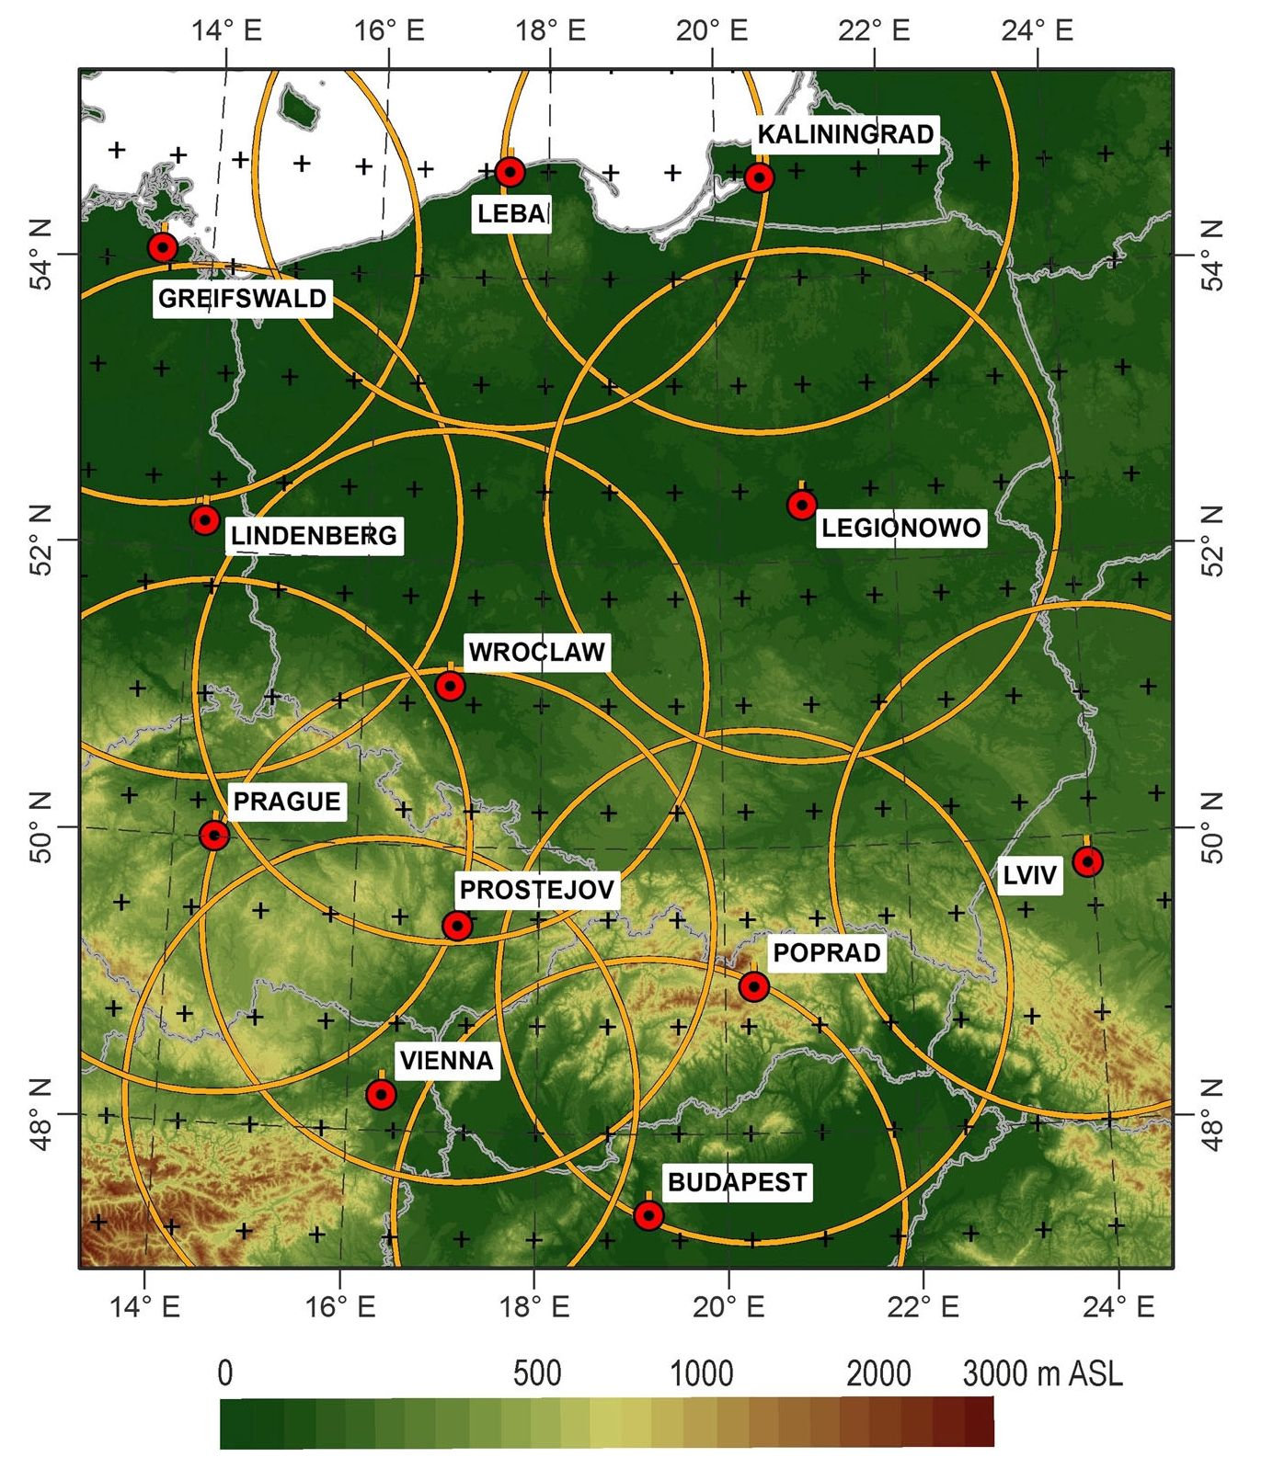
Kinematic and thermodynamic conditions related to convective systems with a bow echo in Poland
Fig. 2 Exact location of upper air
sounding stations (red dots) and
Era-Interim grid points (small
black crosses). Brown circles
represent the 200-km distance
horn upper air sounding stations
of CAPE and shears. Therefore, we assumed that the devel-
opment of a bow echo is mostly influenced by the highest
values of the shear and CAPE; thus, the grid point with the
maximum parameter (one value from all grid points located
within or close to the bow echo area) was established to de-
scribe the environmental conditions associated with the iden-
tified cases. Other thermodynamic indices, such as SBCIN,
MLCIN, and DCAPE, were determined exactly for these grid
points and time with maximum SBCAPE. To investigate the
quality of ERA-Interim reanalysis, we compared the values of
the parameters obtained from selected sounding and the
nearest grid point (Table 2). A similar method of reanalysis
evaluation was used previously by, for example, Gensini et al.
(2014) and Taszarek et al. (2018). Additionally, an examina-
tion of all bowing episodes was conducted to find recurring
surface temperature or moisture patterns.

3 Results
The kinematic and thermodynamic conditions were deter-
mined on the basis of 93 upper air soundings for 79 bow echo
cases, and as well were based on data from ERA-Interim re-
analysis for all 91 identified bow echo cases. Most of the
Table 2 Average differences between upper air and reanalysis data sets (solely for soundings that was selected for identified bow echo cases). We used
grid point nearest to the station coordinates
MLCAPE | SBCAPE | MUCAPE | MLCIN | SBCIN | MUCIN | DCAPE | LLS | MLS | DLS
(J/kg) | (J/kg) | (J/kg) | (J/kg) | (J/kg) | (J/kg) | (J/kg) | (m/s) | (m/s) | (m/s)
Mean 40  errors | -311 | -297 | -14.3 | 5.5 | 18.3 | -23 | -2.22 | -1.70 | -1.87
Ô Springer
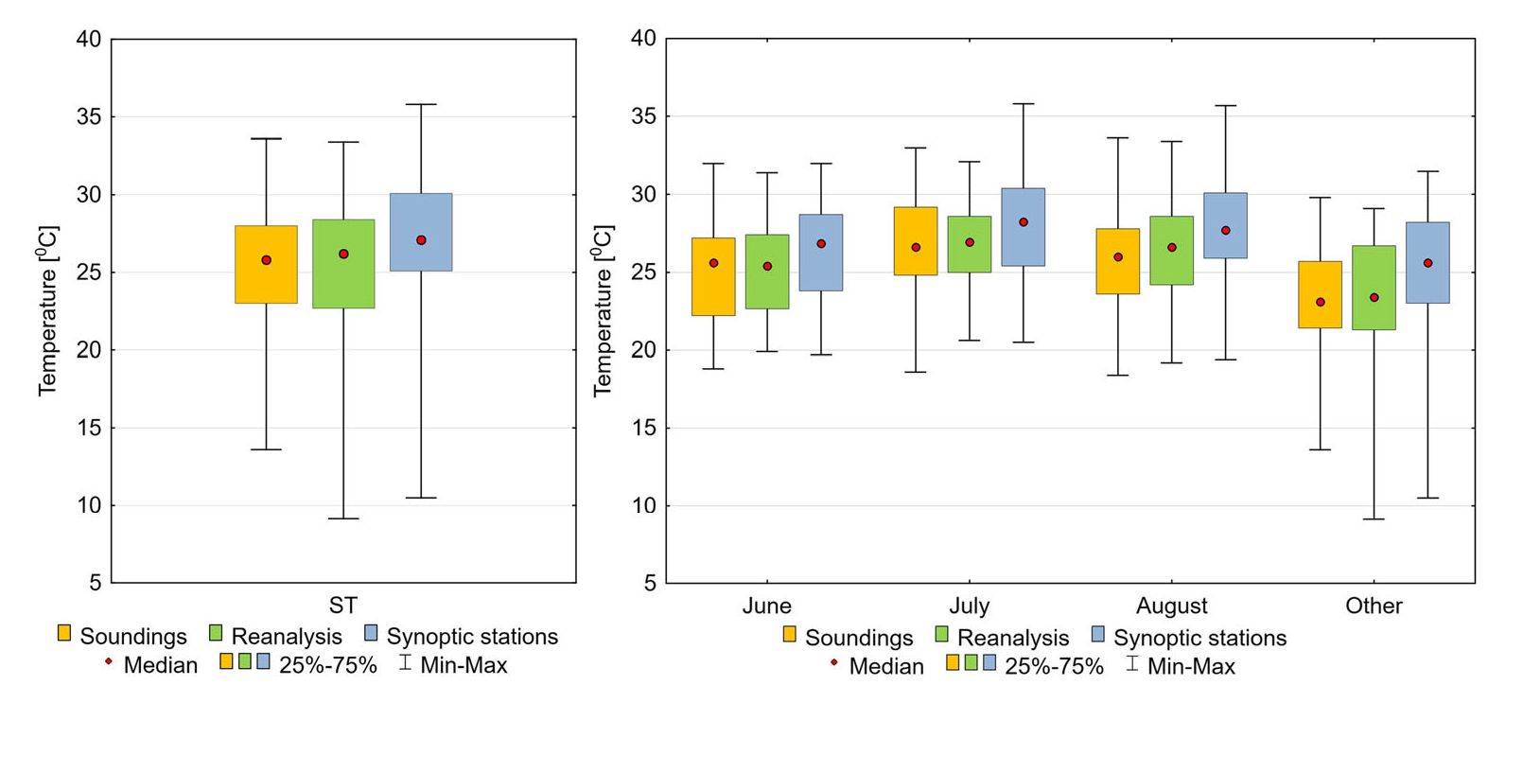
D. Celiński-Mysław et al.
analyzed soundings derived from 12 UTC (67). Early morning
soundings (06 UTC) accounted for less than 5%. The areas of
bow echo cases for which none of the soundings met the
assumptions covered mainly north-eastern and south-eastern
Poland. These cases usually occurred between 19 and 23
UTC.

3.1 Thermodynamic conditions
The temperature and moisture content in the troposphere have
significantly influenced the possibilities of bow echo forma-
tion in the warm season in Poland. Ahead of a convective
system with a bow echo, the median values of sounding near
surface temperature varied from 23.1 °C in transitional
months (April, May, September) to 26.6 °C at the peak of
the warm season (July). Slightly higher values were observed
in the case of 2-m temperature derived from ERA-Interim
reanalysis (2mT-ERA). From May to August, the median
values then exceeded 25 °C, with a peak in July (almost
27 °C). In transitional months, 2mT-ERA values ahead of a
bow echo were usually lower (especially in April—the same
as in soundings) (Fig. 3).
The limited spatial and temporal resolution of sounding
data caused in some cases that surface temperature and dew
point varied greatly between the site of the proximity sound-
ing and the eventual path and occurrence time of the bow echo
apex. Synoptic station data showed that just before the bow
echo passage, 2-m temperature (2mT-ST) was usually sub-
stantially higher both from upper air and reanalysis data (the
highest differences were noted for cases that occurred between
14 and 18 UTC in June, July, and August). For cases that
occurred at night and in the morning, the maximum 2mT-ST
was usually lower than indicated by data from soundings and
ERA-Interim reanalysis. It should be emphasized that the
tightening of range criterion could eliminate soundings for
cases with the highest differences of parameter values. It
would undoubtedly reduce the impact on mean and median
values (Fig. 3). The noticeable increase of the 2mT-ST ahead
of bow echoes suggests that the values of instability indices,
computed using both soundings and reanalysis data, can be
underestimated, especially for cases between 14 and 18 UTC.
It refers particularly to these parameters within which the cal-
culation formula takes into account environmental conditions
in the lowest part of the troposphere.
The advection of warm and relatively humid air in the
lower troposphere played a considerable role in bow echo
development. Median of MIXR for the indentified bow ech-
oes exceeded 11.6 g/kg in the case of the sounding data and
reached 12.9 g/kg for the reanalysis data (Fig. 4). The highest
values were found in July, coinciding with the results for in-
stance of Klimowski et al. (2003), for severe convective wind-
storms that occurred over the Central Plains Mid-Mississippi
Valley Region in the USA. The research conducted by
Taszarek et al. (2017) for parts of Western and Central
Europe indicated similar median values for significant torna-
does, but noticeably lower for severe wind gusts (slightly
above 10 g/kg).
Apart from thermal and moisture conditions in the bound-
ary layer, mid-tropospheric lapse rates also have a direct im-
pact on the amount of CAPE. An analysis of die bow echo
cases indicated that the median of tLR800-500 was slightiy
higher for reanalysis data and equaled 6.64 °C/km. The
month-to-month distribution did not demonstrate significant
differences. Only in August, the values were noticeably lower
(6.35 °C/km—soundings, 6.42 °C/km—ERA-Interim), but
with a large range of variation (especially for soundings)
(Fig. 5). These results are consistent with the study of
Taszarek et al. (2017) on convective systems generating se-
vere wind gusts and large hail. Burke and Schultz’s (2004)
research in turn showed slightiy higher values for the cool
season bow echo cases that occurred in the USA between
1997 and 2001. This may be partly owing to the fact that the
temperature lapse rate in their study was computed as a dif-
ference between 850 and 500 hPa. The median for LCL varied
from 1134 (SBLCL) to 1245 m (MULCL) for soundings and
from 812 (SBLCL) to 992 m (MULCL) for ERA-Interim.
Fig. 3 Box-and-whisker plots of
the following: soundings—near
surface temperature; reanalysis—
2-m temperature; and synoptic
stations—maximum 2-m
temperature ahead of bow echo
(for all cases, on the left; for cases
in individual months, on the
right). In the analyzed period, 3
how echo cases occurred in April,
10 in May, 18 in June, 28 in July,
30 in August, and 2 in September
Ô Springer
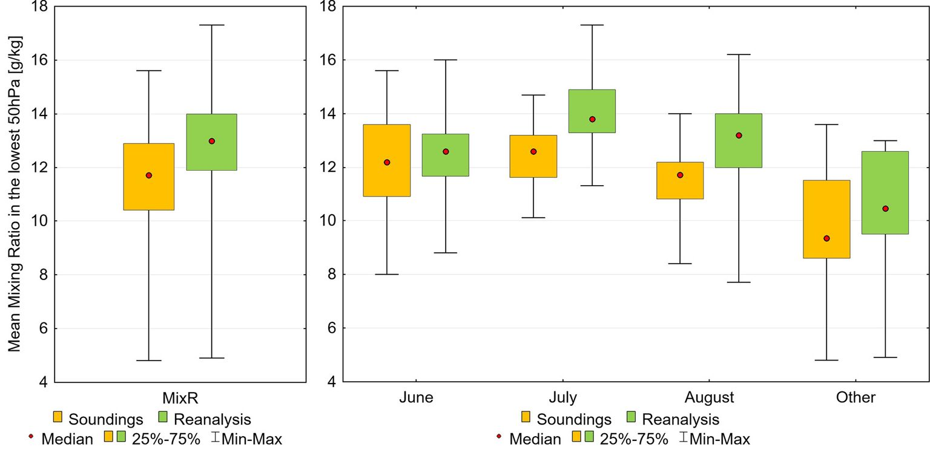
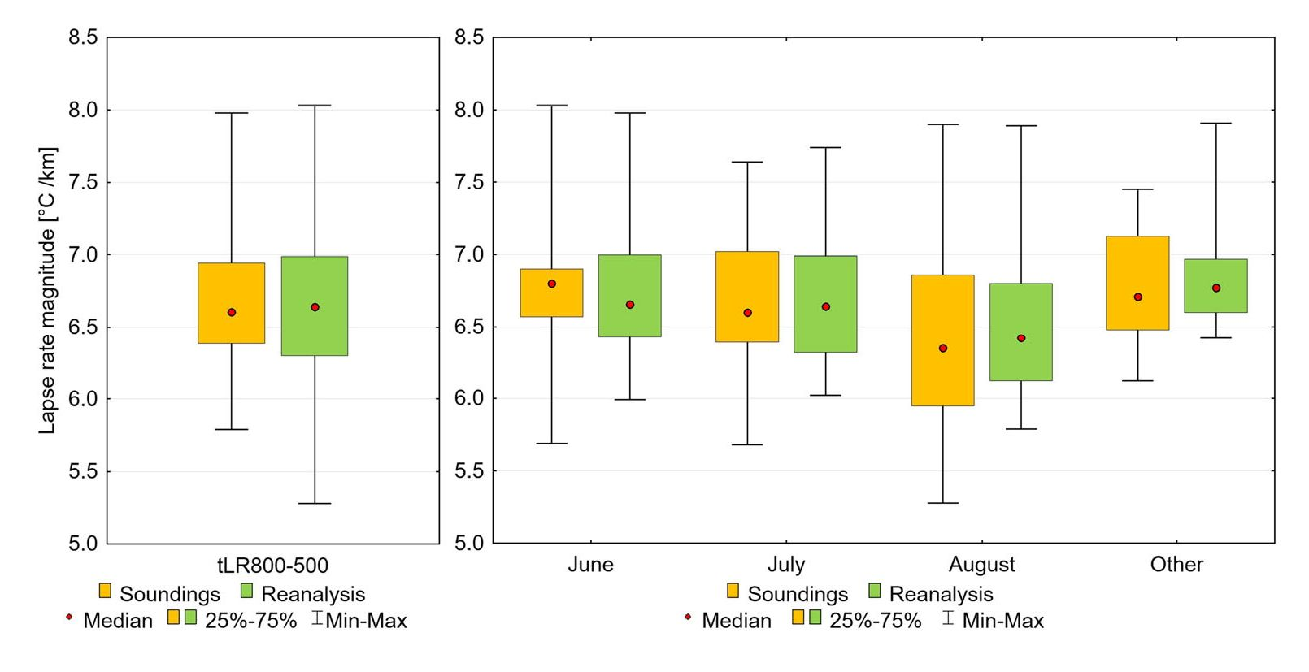
Kinematic and thermodynamic conditions related to convective systems with a bow echo in Poland
Fig. 4 Box-and-whisker plots of
MixR (for all cases, on the left; for
cases in individual months, on the
right)
The combination of a moist boundary layer and steep mid-
tropospheric lapse rate usually resulted in moderate to high
CAPE values for identified bow echo cases. The median of
SBCAPE equaled to 1594 J/kg (MLCAPE= 1038 J/kg,
MUCAPE= 1680 J/kg) for soundings, and to 1622 J/kg
(MLCAPE= 1275 J/kg, MUCAPE = 1630 J/kg) for ERA-
Interim. However, the maximum values reached as high as
4337 J/kg in the peak of the warm season (Fig. 6).
MUCAPE values were usually comparable with SBCAPE.
The only exceptions were night and early morning soundings
when the occurrence of surface-based inversions induced sig-
nificant differences, i.e., much larger MUCAPE. It is also
worth adding that for those cases which were accompanied
by lower temperatures near the surface, and consequently a
lower level of thermodynamic instability, the dynamic wind
field played a dominant role (usually large values of kinematic
parameters). A larger CAPE was usually necessary for cases
that occurred in weakly forced environments.
Additional attention should be given to uncertainties in
CAPE values between selected soundings and the nearest grid
points. For bow echo cases, ERA-Interim underestimates
Fig. 5 Box-and-whisker plots of
tLR800-500 (for all cases, on the
left; for cases in individual
months, on the right)
CAPE on average by approximately 311 J/kg for SBCAPE
and 297 J/kg for MUCAPE, but overestimates MLCAPE by
about 40 J/kg (Table 2). Particularly high differences con-
cerned the cases with a strong boundary layer temperature
lapse rate, e.g., strong surface-based inversion or significant
drop of temperature with height near the surface. They are
probably not well represented by ERA-Interim but significant-
ly influence CAPE values. Grünwald and Brooks (2011)
highlighted that capping inversions could also not be suffi-
ciently resolved by NCEP/NCAR (National Centers for
Environmental Prediction/National Center for Atmospheric
Research). Previous studies showed evidences that for severe
thunderstorm, also other reanalyses, such as the North
American Regional Reanalysis (NARR), better represent ki-
nematic than thermodynamic variables. Gensini et al. (2014)
documented that thermodynamic parameters, such as CAPE,
exhibit regional biases and are generally overestimated by
NARR reanalysis. They also found large biases and errors in
the CIN fields due to the underestimation of temperature in-
version strength. In our research, MLCIN were generally
underestimated, but SBCIN and MUCIN were overestimated
Ô Springer
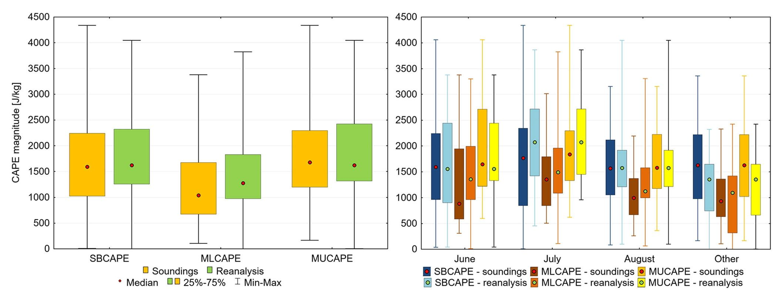
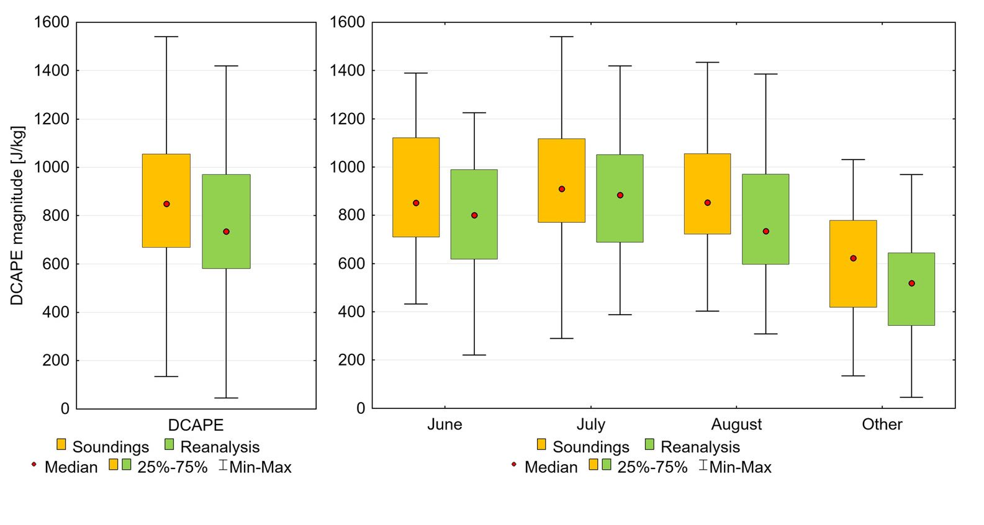
D. Celiński-Mysław et al.
Fig.6 Box-and-whisker plots of SBCAPE, MLCAPE, and MUCAPE (for ail cases, on the left; for cases in individual months, on the right)
(Table 2). Taking into account the ERA-Interim biases and the
limitation of sounding data, the median CAPE for identified
bow echo cases is expected to be even higher than this from
the reanalysis (particularly for SB and MU parcels).
Irrespective of the chosen parcel, the median CIN for reanal-
ysis was similar and equaled around 40 J/kg. In case of sound-
ing data, the values varied considerably. The lowest median
CIN was found for MU parcel (11 J/kg) and the highest for
ML parcel (38 J/kg).
The high vertical temperature gradient and low humid-
ity in the middle troposphere, in turn, created favorable
conditions for the development of strong downdrafts. The
median DCAPE reached 849 J/kg for soundings and
734 J/kg for ERA-Interim. However, for some bow ech-
oes, DCAPE exceeded 1200 J/kg. This was associated
with an increasing potential for strong downdrafts and
damaging outflow winds. Evans and Doswell III (2001)
and Kuchera and Parker (2006) showed evidences that
high values of DCAPE were found usually for events
without a large-scale linear forcing mechanism, e.g., when
weak-forcing derecho phenomena occurred (Fig. 7).
Differences in CAPE between the parameter values derived
from ERA-Interim and from soundings (diff-CAPE) depended
on the level from which the air parcel was lifted. Its lowest
mean values occurred in the case of the MUCAPE (— 329 J/
kg), while the highest (649 J/kg) in die case of the MLCAPE.
There was no linear relationship between CAPE values derived
from die in situ observations and reanalysis (Fig. 8).

3.2 Kinematic conditions
Bow echoes were usually associated with the presence of
strong air flow in the troposphere. Bearing in mind the as-
sumed criteria, jet streams on different levels were observed
for nearly 60% of bow echo cases. The upper jet appeared
slightiy more often than the lower jet. The maximum wind
speed within the upper jet reached even more than 50 m/s
(for five cases). At the 500 hPa, in turn, the lower jet stream
Fig. 7 Box-and-whisker plots of
DCAPE (for all cases, on the left;
for cases in individual month, on
the right)
<0 Springer
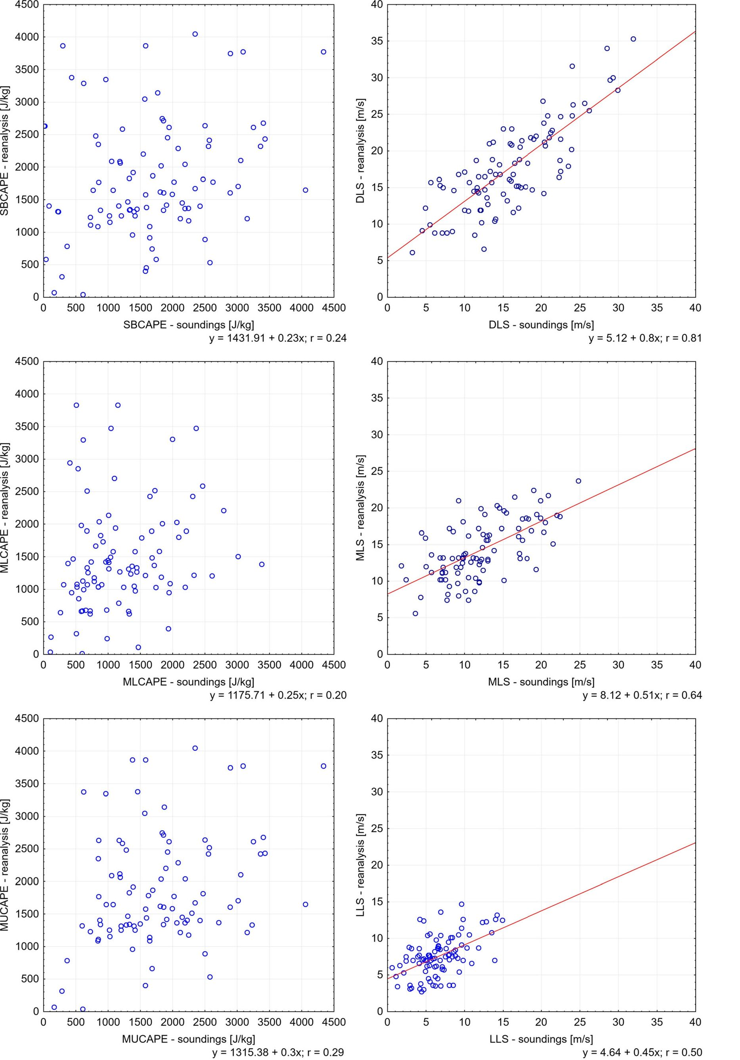
Kinematic and thermodynamic conditions related to convective systems with a bow echo in Poland
Fig. 8 The differences between CAPE values (on 1he left) and shear values (on the right) from soundings and ERA-Interim (grid points associated with bow echo areas)
Ô Springer
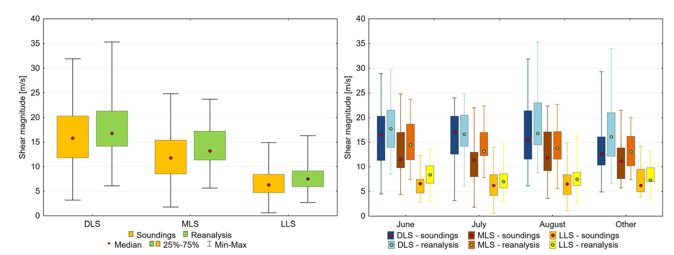
D. Celiński-Mysław et al.
achieved a horizontal speed of more than 35 m/s (for two
cases). Taking into consideration bow echo types, virtually
all squall line bow echo cases (five out of six) were accompa-
nied by the occurrence of a jet stream. For other types, the
percentage of upper or lower jet occurrence ranged from 40%
for cell bow echo to 60% for bow echo complex. As shown in
Celiński-Mysław and Matuszko (2014), middle and high level
jets, augmented by high thermodynamic instability, are con-
ducive to the development of derechoes.
The presence of a jet stream in the middle and upper
troposphere contributed to the development of increased
vertical wind shear values. It provided a good separation
between updrafts and downdrafts, thus contributing to the
development of a deep convection effect. It was signifi-
cant, particularly for cases when low values of thermody-
namic parameters occurred. Especially during low CAPE
conditions, the DLS magnitude was very important for the
spatial arrangement, the maximum size of the convective
system (and bow echo), and their longevity. The median
value of vertical wind shears (VWS) for identified cases
exceeded 15 m/s for DLS (15.9 m/s, soundings; 16.8 m/s,
ERA-Interim), and was approximately equal to 12.5 m/s
for MLS (11.9 m/s, soundings; 13.2 m/s, ERA-Interim)
and to 7 m/s for LLS (6.3 m/s, soundings; 7.5 m/s,
ERA-Interim). However, for some cases, DLS reached
values >30 m/s, MLS >20 m/s, and LLS >15 m/s.
VWS did not show substantial differences between partic-
ular months (Fig. 9). A slightly lower value was observed
solely in May, especially for DLS and MLS. The higher
shears in September should be treated with caution owing
to the low number of cases in this month. Particular at-
tention should also be paid to the uncertainties in the
VWS values between selected soundings and the nearest
grid points. A comparison of shear values pointed out that
for bow echo cases, ERA-Interim underestimates them by
approximately 2.2 m/s for LLS, 1.7 m/s for MLS, and
1.9 m/s for DLS (Table 2). Therefore, it can be assumed
that mean/median VWS values for bow echo areas were
even higher (especially in the case of LLS).
Differences between the parameter values derived from
ERA-Interim (grid points from bow echo areas) and from
soundings (diff-SHEAR) varied with the selected vertical
wind shear. Its lowest mean values occurred for LLS
(0.99 m/s), while the highest (2.15 m/s) for MLS. Mean diff-
SHEAR for DLS were noticeably lower than in the case of
MLS, although this parameter usually assumes significantly
higher values. Shear values derived fiom the in situ observa-
tions and reanalysis products showed different correlation be-
tween each other. The Pearson’s correlation coefficient ranged
fiom 0.50 (LLS) to 0.81 (DLS) (Fig. 8).

3.3 Parameter combinations
Scatterplots for MLS and DLS vs SBCAPE confirm that bow
echo events happen over a very wide range of parameter
values. The warm season cases occurred both in weakly
forced environments and developed in dynamic synoptic pat-
terns with low instability as is consistent with, e.g., Evans and
Doswell III (2001). For ERA-Interim, most of the cases were
accompanied by SBCAPE exceeding 1000 J/kg and MLS or
DLS above 10 m/s (Fig. 10). There were almost no events in
low CAPE and low shear. For sounding data, an increased
number of events with MLS and DLS below 10 m/s were
observed (more cases with low LLS). This can be explained
by the poor spatial resolution of this data. In many cases,
soundings defined kinematic and thermodynamic conditions
not exactly for the bow echo area, but at a considerable dis-
tance from it (not exceeding the assumed 200 km), which
could account for the underestimated values of the parameters.
Fig. 9 Box-and-whisker plots of DLS, MLS, and LLS (for all cases, on the left; for cases in individual months, on the right)
Ô Springer
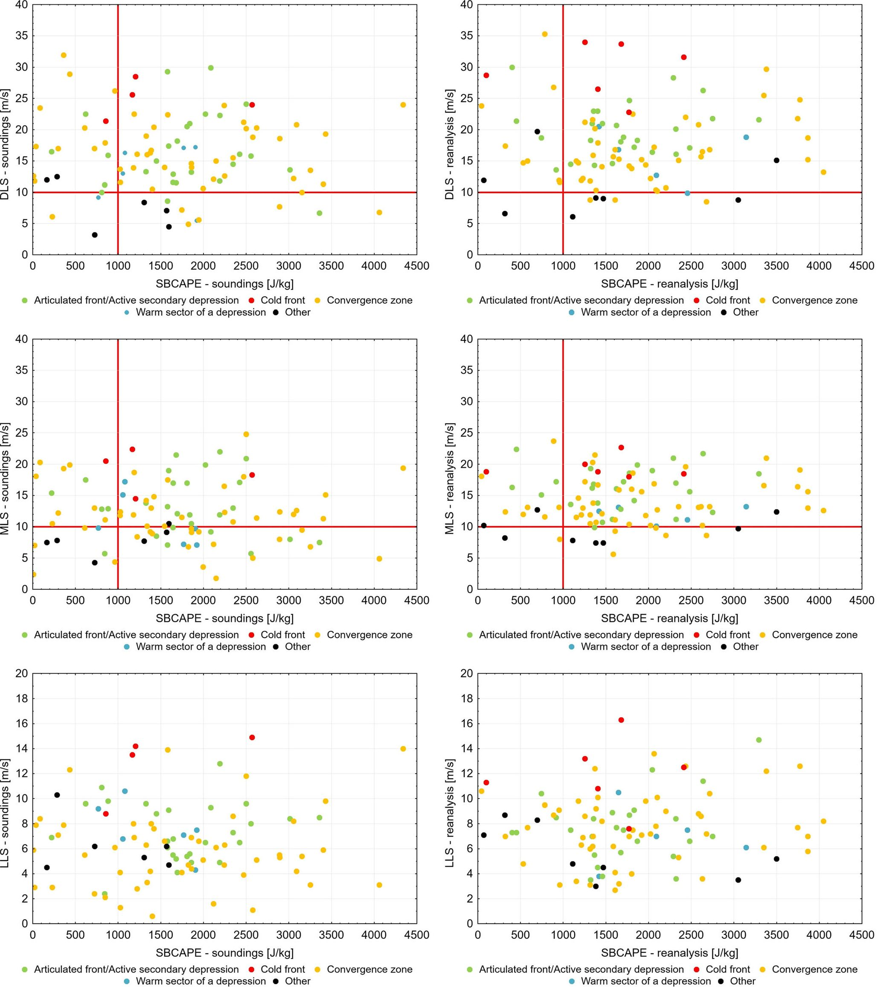
Kinematic and thermodynamic conditions related to convective systems with a bow echo in Poland
Fig. 10 Scatterplots of DLS, MLS, and LLS vs. SBCAPE. Each plot is classified by an environment of bow echo development
Analyzing these relationships with respect to the environ-
ment of bow echo development, we noticed high shear values
for all cases which formed on the cold front, but quite low for
many cases that developed in an environment without a large-
scale system supporting convection (other) (Fig. 10). There is
a clear absence of trends for other groups. Probably additional
relations between CAPE and shears would be noticed using
the division of bow echo cases according to the criteria of their
severity such as the number of severe wind reports, maximum
wind gusts, or caused damage.
Ô Springer
D. Celiński-Mysław et al.

4 Discussion
Warm season bow echo windstorms can develop over Poland
in various environments. In so far as the cool season, bow
echoes are characterized primarily by strong flow in the tro-
posphere with low instability (e.g., Clark 2011; Gatzen et al.
2011; Celiński-Mysław and Matuszko 2014) as our results
present the warm season cases can form both in weakly and
strongly forced environments. Thermodynamic and kinematic
parameters differ substantially for individual cases. However,
the values of kinematic parameters are not so large as in the
cool half of the year when bow echoes develop as a result of a
squall line transformation, which forms on the cold front of
deep low-pressure systems (Gatzen et al. 2011; Celiński-
Mysław and Matuszko 2014).
As indicated by Celiński-Mysław and Palarz (2017), bow
echo thunderstorms in Poland occur most frequently in sum-
mer (May/June to August), with a pronounced diurnal cycle
(predominantly between 13 and 21 UTC). A significant tem-
perature growth before a bow echo occurrence and a rapid
drop after a bow echo passage were also observed by, among
others, Adams-Selin and Johnson (2010), Hamid (2012), and
Celiński-Mysław and Matuszko (2014). A temperature in-
crease ahead of the convective system with a bow echo (par-
ticularly in the afternoon), advection relatively humid air in
the lower troposphere, and steep mid-tropospheric lapse rate
had a direct impact on the amount of CAPE.
The wide range of CAPE and shear found for bow echoes
overlaps with the results obtained by, among others, Evans and
Doswell m (2001), Klimowski et al. (2003), or Cohen et al.
- . They indicated that a severe long-lived bow echo can
form even when CAPE is low. The results, however, vary con-
siderably depending on the areas of occurrence. It is worth
pointing out that markedly higher values of CAPE for bow
echoes are identified over the USA compared with values for
Poland. The median of MUCAPE in our study was not much
higher than the mean MUCAPE for cool season bow echoes in
the USA (1366 J/kg—Burke and Schultz 2004). Previous stud-
ies have demonstrated that the average value of SBCAPE for
warm season severe wind bow echoes in the USA exceeded
3100 J/kg (Klimowski et al. 2003). Significant differences in
CAPE values for severe wind events between the results ob-
tained in the USA and Europe were pointed out also by, inter
aha, Pucik et al. (2015) (for the years 2007-2013). They found
that median MUCAPE of severe wind gust cases in Central
Europe equaled 549 J/kg, while in the USA, it exceeded
1900 J/kg (Kuchera and Parker 2006). However, it should also
be emphasized that median values of MUCAPE and DCAPE
were much higher for identified bow echoes in Poland in com-
parison to those (severe wind events) demonstrated by Pńćik
et al. (2015) for Central Europe (including Poland). Higher
values of DCAPE, resulted by the vertical temperature gradient
and low humidity in the middle troposphere, were conducive to
the formation of colder downdrafts and a stronger cold pool,
thus increasing potential for damaging outflow winds (Gilmore
and Wicker 1998; James et al. 2006). James et al. (2006) con-
cluded also that strengthening of the cold pool might be the
trigger that initiated the development of coherent bowing seg-
ments generated within a convective line.
The increased values of CAPE and DCAPE are usually nec-
essary for bow echo development in the warm season, but not
sufficient. Bow echo thunderstorm formation is also strongly
affected by the presence of fest flow from mid to upper level.
This enhances the possibility of severe wind gusts formation via
vertical transfer of momentum in downdrafts. The jet stream
boosts the dynamic of the troposphere and contributes to the
increase in shear values, ensuring good separation between up-
drafts and downdrafts, and thus contributes to the formation of
severe convective storms. The presence of mid-level and high-
level jets had some influence also on the movement speed of
convective systems and extended their life, feus allowing them
to travel over long distances and frequently to cover large parts of
Poland The importance of fest flow in fee troposphere for bow
echo and derecho development was proved also in fee earlier
studies (Coniglio et al. 2004; Cohen et al. 2007; Celiński-
Mysław and Matuszko 2014; Guastini and Bosart 2016).
Cohen et al. (2007) confirmed also previous findings that situa-
tions in which deep layer shear is large and in fee same direction
as fee deep layer mean wind fevor fest forward-propagating and
severe MCSs. Coniglio et al. (2004), in turn, indicated that a
convective system causing derecho tends to decay as it moves
into environments wife less instability and smaller deep-layer
shear, as we also observed (not shown).
Referring to the shear values, the study conducted by
Burke and Schultz (2004) indicated higher mean/median for
bow echo cases that occurred over fee continental USA than in
Poland. This research, however, was focused solely on cool
season bow echo cases. As demonstrated by studies of
Celiński-Mysław and Matuszko (2014) and Gatzen et al.
(2011 ), fee development of MCSs wife bow echoes in fee cool
season in Central Europe was also accompanied by high wind
shear values (higher than obtained in this research). In fee
above-mentioned studies, wind speed within fee jet stream
exceeded 70 m/s and DLS reached values even higher than
50 m/s. Furthermore, our results also confirm fee findings of
Pucik et al. (2015) that severe wind events in Central Europe
typically occur wife high DLS. As shown in fee research, fee
median DLS was around 16.1 m/s for warm season events,
and 33.2 m/s for cool season events. Similarly, large differ-
ences were indicated in the case of median LLS (6.6 m/s for
the warm season, 18.1 for the cool season).
It is also important to underline fee limitations of fee datasets.
Large diff-CAPE and diff-SHEAR suggest fee limited applica-
bility of fee upper air sounding data in fee analysis of conditions
accompanying fee occurrence of MCSs which are remote in time
and space from fee point of sounding. Many previous studies
Ô Springer
Kinematic and thermodynamic conditions related to convective systems with a bow echo in Poland
also paid attention to this problem (Burke and Schultz 2004;
Cohen et al. 2007; Potvin et al. 2010; to name a few). As indi-
cated in Potvin et al. (2010), soundings collected further than
80 km from thunderstorm events are more representative of the
larger-scale environment than of the storm environment Beebe
(1958), in turn, showed that soundings performed very close in
time and space to tornadoes had a significantly different vertical
structure in comparison wife those taken several hours earlier.
Potvin et al. (2010) also concluded that soundings performed
closer to fee tornado (closer than 40 km) tend to be less repre-
sentative owing to fee convective feedback processes, e.g., anvil
shadow, cold outflow, and precipitation. In order to reduce fee
influence of fee distance of soundings fiom derecho/bow echo
areas as well as to better represent fee thermodynamic environ-
ment in which bow echoes formed, Evans and Doswell III
(2001) and Burke and Schultz (2004) have modified radiosonde
data by using synoptic station observations taken immediately
ahead of fee convective system. Nowotarski and Markowski
(2016), in turn, proved that low-level shear increases in proximity
to supercell thunderstorms owing to low-level inflow accelera-
tion by fee storm updraft. They also showed that fee cloud shad-
ing and boundary layer convection affect fee decreased magni-
tude of CAPE and LCL near fee storm.
A better ERA-Interim resolution, both spatial (3 upper air
sounding stations compared to 72 grid points over Poland) and
temporal (resolution of fee reanalysis data is 6 h, while sounding
data from most of fee stations are available every 12 h) is an
undoubted strength of this dataset However, to be bome in mind
are its potential biases and errors for rare events (Grünwald and
Brooks 2011; Allen and Karoly 2014; Gensini et al. 2014;
Westermayer et al. 2016b), such as bow echo cases (Table 2),
particularly for thermodynamic parameters. Gensini et al. (2014)
who utilized fee North American Regional Reanalysis (NARR)
showed feat fee thermodynamic variables suffer particularly
from errors originating in low-level moisture fields. Similar re-
sults were presented by Westermayer et al. (2016b) for ERA-
Interim and CFS reanalyses. Both reanalysis products showed
that deep layer shear (DLS) is well represented for thunderstorm
situations over Central Europe, while for MLCAPE, there is less
correlation between the observations and both reanalysis
datasets. Also, Allen and Karoly (2014) demonstrated low-
level thermodynamic biases for Era-Interim which are particular-
ly problematic for variables that rely on vertical integration (e.g.,
CAPE or CIN). Small biases in fee low-level temperature and
moisture fields may, in feet, cause large differences in derivatives
parameters such as CAPE.

5 Conclusions
In this study, we have investigated the formation conditions of
convective systems wife a bow echo in the warm season in
Poland. Our results are broadly consistent with previous
findings on severe wind events in Central Europe (such as
Pucik et al. 2015; Taszarek et al. 2017) but deviate significant-
ly from fee results obtained for the USA. Likewise, as in the
study by Pucik et al. (2015), high wind events (such as for
example convective systems wife a bow echo) occurred in
Poland wife much lower CAPE, but wife more similar DLS
and MLS (in comparison to, for instance, Klimowski et al.
2003; Kuchera and Parker 2006).
The results of our research indicate feat there is a rela-
tively wide range of shear and instability environments as-
sociated wife bow echoes over Poland. The identified cases
occurred both in weakly forced environments, and as well
developed in dynamic synoptic patterns wife low instability.
We have also found cases with strong instability and signif-
icantly increased shear values. Similarly to fee results ob-
tained by Celiński-Mysław and Matuszko (2014), such con-
ditions usually caused the occurrence of a warm season
derecho. The study concluded, however, feat moderate to
high CAPE and increased values of MLS and DLS which
support organized convection are particularly conducive to
the development of this phenomenon. Additionally, as indi-
cated by our previous research (Celiński-Mysław and Palaiz
2017), most bow echo cases are associated wife convective
systems which had formed in fee convergence zone or in an
articulated atmospheric front wife a secondary active depres-
sion, and so knowledge of these synoptic development en-
vironments and kinematic and thermodynamic variables
values can be used to improve forecasts for convective
warm season straight-line wind events (bow echo, derecho,
etc.) for Poland and Central Europe.
Results obtained for bow echoes show also some signifi-
cant differences between reanalysis and soundings data.
Although ERA-Interim provides higher spatial and temporal
resolution, it sometimes deviates quite strongly from fee real
state of fee atmosphere. Thus, when analyzing fee environ-
ments of severe convective weather events (particularly ther-
modynamic conditions), sounding and reanalysis data should
be utilized in parallel.
Our findings should be further investigated based on a lon-
ger period, as well as by shorter time intervals of the data, and
better spatial resolution (e.g., realization of downscaling
through mesoscale models). A greater number than the present
91 bow echo cases will probably reduce potential biases and
make it possible to obtain more robust results from statistical
analyses. Follow-up research should also consider fee values
of additional convective parameters associated wife bow ech-
oes in Poland and Central Europe or look for fee effects of the
type of surface and fee orography on the possibilities of its
formation. It is also worth dividing bow echo cases according
to fee intensity criterion (amount of damage, number of re-
ports, etc.) which probably could make it possible to find
additional relations between bow echo events and their envi-
ronment of formation.
Ô Springer
D. Celiński-Mysław et al.
Acknowledgements The authors thank the Polish Institute of
Meteorology and Water Management - National Research Institute for
providing radar data allowing us to identify bow echo cases and the
ECMWF for providing the ERA-Interim reanalysis data.
Funding information This study was possible in part due to Jagiellonian
University grants (K/DSC/004751).
Open Access This article is distributed under the terms of the Creative
Commons Attribution 4.0 International License (http://
creativecommons.org/licenses/by/4.0/), which permits unrestricted use,
distribution, and reproduction in any medium, provided you give appro-
priate credit to the original author(s) and the source, provide a link to the
Creative Commons license, and indicate if changes were made.
Publisher's note Springer Nature remains neutral with regard to jurisdic-
tional claims in published maps and institutional affiliations.

References
Adams-Selin RD, Johnson RH (2010) Mesoscale surface pressure and
temperature features associated with bow echoes. Mon Weather Rev
138:212-227. https://doi.Org/10.1175/2009MWR2892.l
Allen JT, Karoly DJ (2014) A climatology of Australian severe thunder-
storm environments 1979-2011: inter-annual variability and ENSO
influence. Int J Climatol 34:81-97. https://doi.org/10.1002/joc.3667
Atkins NT, St Laurent M (2009) Bow echo mesovortices. Part I: process-
es that influence their damaging potential. Mon Weather Rev 137:
1497-1513. https://doi.Org/10.1175/2008MWR2649.l
Beebe RG (1958) Tornado proximity soundings. Bull Am Meteorol Soc
39:195-201
Blumberg WG, Halbert KT, Supinie TA, Marsh PT, Thompson RL, Hart
JA (2017) SHARPpy: an open-source sounding analysis toolkit for
the atmospheric sciences. Bull Am Meteor Soc 98:1625-1636.
https://doi.org/10.1175/BAMS-D-l 5-00309.1
Brooks HE, Doswell CA, Cooper J (1994) On the environments of tamadic
and nontomadic mesocyclones. Weather Forecast 9:606-618. https://
doi.org/10.1175/1520-0434(1994)009<0606:OTEOTA>2.0.CO;2
Brooks HE, Lee JW, Craven JP (2003) The spatial distribution of severe
thunderstorm and tornado environments from global reanalysis.
Atmos Res 67-68:73-94. https://doi.org/10.1016/S0169-8095(03)
00045-0
Burke PC, Schultz DM (2004) A 4-Yr climatology of cold-season Bow
echoes over the continental United States. Weather Forecast 19:
1061-1074. https://d0i.0rg/l 0.1175/811.1
Celiński-Mysław D, Matuszko D (2014) An analysis of the selected cases
of derecho in Poland. Atmos Res 149:263-281. https://doi.org/10.
1016/j .atmosres.2014.06.016
Celiński-Mysław D, Palarz A (2017) The occurrence of convective sys-
tems with a bow echo in warm season in Poland. Atmos Res 193:
26-35. https://d0i.0rg/l 0.1016/j .atmosres.2017.04.015
Chen GT-J, Wang C-C, Chou H-C (2007) Case study of a bow echo near
Taiwan during wintertime. J Meteorol Soc Jpn 85:233-253. https://
doi.org/10.2151/jmsj.85.233
Clark MR (2011) Doppler radar observations of mesovortices within a
cool-season tomadic squall line over the UK. Atmos Res 193:26-
35. https://doi.Org/10.1016/j.atmosres.2010.09.007
Cohen AE, Coniglio MC, Corfidi SF, Corfidi S J (2007) Discrimination of
mesoscale convective system environments using sounding obser-
vations. Weather Forecast 22:1045-1062. https://doi.org/10.1175/
WAF1040.1
Coniglio MC, Stensrud DJ, Richman MB (2004) An observational
study of derecho-producing convective storms. Weather
Forecast 19:320-337. https://doi.org/10.1175/1520-0434(2004)
019<0320:AOSODC>2.0.CO;2
Dee DP, Uppala SM, Simmons J, Berrisford P, Poli P, Kobayashi S, Andrae
U, Balmaseda M, Balsamo G, Bauer P, Bechtold P, Beljaars CM, van de
Berg L, Bidlot J, Bormann N, Delsol C, Dragani R, Fuentes M, Geer J,
Haimberger L, Healy S, Hersbach H, Hólm EV, Isaksen L, Kâllberg P,
Köhler M, Matricaidi M, Mcnally P, Monge-Sanz BM, Morcrette JJ,
Park BK, Peubey C, de Rosnay P, Tavolato C, Thépaut JN, Vîtart F
(2011) The ERA-interim reanalysis: configuration and performance of
the data assimilation system. Q J R Meteorol Soc 137:553-597. https://
doi.org/10.1002/qj.828
Devajyoti D, Diganta KS, Sanjay S (2014) A multisensor analysis of the
fife cycle ofbow echo over Indian region. Int J Atmos Sei 2014:1-9.
https://doi.org/10.1155/2014/207064
Development Core Team R (2008) R: a language and environment for
statistical computing. R Foundation for Statistical Computing,
Vienna http://www.R-project.org. Accessed 10 June 2018
Evans JS, Doswell CA in (2001) Examination of derecho environments
using proximity soundings. Weather Forecast 16:329-342. https://
doi.org/10.1175/1520-0434(2001)016,0329:EODEUP.2.0.CO;2
French AJ, Parker MD (2014) Numerical simulations ofbow echo for-
mation following a squall line-supercell merger. Mon Weather Rev
142:4791-4822. https://doi.0rg/l0.1175/MWR-D-l3-00356.1
Fujita TT (1978) Manual of downburst identification for Project Nimrod.
Satellite and Mesometeorology Research Paper No. 156, pp 104.
Available from Department of Geophysical Sciences, University of
Chicago, Chicago
Gatzen C (2013) Warm-season severe wind events in Germany. Atmos
Res 123:197-205. https://doi.oig/10.1016/j.atmosres.2012.07.017
Gatzen C, Pûcik T, Ryva D (2011) Two cold-season derechoes in Europe.
Atmos Res 100:740-748. https://doi.Org/10.1016/j.atmosres.2010.
11.015
Gensini VA, Mote TL, Brooks HE (2014) Severe-thunderstorm reanalysis
environments and collocated radiosonde observations. J Appl
Meteorol Climatol 53:742-751. https://doi.org/10.1175/JAMC-D-
13-0263.1
Gilmore MS, Wicker LJ (1998) The influence ofmidtropospheric dryness
on supercell morphology and evolution. Mon Weather Rev 126:
943-958. https://doi.org/10-l 175/1520-0493(1998)126<0943:
TIOMDO>2.0.CO;2
Grünwald S, Brooks HE (2011) Relationship between sounding derived
parameters and the strength of tornadoes in Europe and the USA
from reanalysis data. Atmos Res 100:479-488. https://doi.org/10.
1016/j.atmosres.2010.11.011
Guastini CT, Bosart LF (2016) Analysis of a progressive derecho clima-
tology and associated formation environments. Mon Weather Rev
144:1363-1382. https://doi.Org/10.1175/MWR-D-15-0256.l
Hamid K (2012) Investigation of the passage of the derecho in Belgium.
Atmos Res 107:86-105. https://doi.Org/10.1016/j.atmosres.2011.12.013
James RP, Markowski PM, Fritsch JM (2006) Bow echo sensitivity to
ambient moisture and cold Pool strength. Mon Weather Rev 134:
950-964. https://doi.Org/10.1175/MWR3109.l
Johns RH, Doswell CA III (1992) Severe local storms forecasting.
Weather Forecast 7:588-612. https://doi.org/10.1175/1520-
0434(1992)007,0588:SLSF.2.0.CO;2
Johns RH, Hirt WD (1987) Derechos: widespread convectively induced
wind storms. Weather Forecast 2:32-49. https://doi.org/10.1175/
1520-0434(1987)002<0032:DWCIW>2.0.CO;2
Kaltenboeck R, Steinheimer M (2015) Radar-based severe storm clima-
tology for Austria complex orography related to vertical wind shear
and atmospheric instability. Atmos Res 158-159:216-230. https://
doi.org/10.1016/j .atmosres.2014.08.006
Kerr BW, Darków GL (1996) Storm-relative winds and helicity in
the tomadic thunderstorm environment. Weather Forecast 11:
Ô Springer
Kinematic and thermodynamic conditions related to convective systems with a bow echo in Poland
489-505. https://d0i.0rg/l 0.1175/1520-0434(1996)01 K0489:
SRWAHI>2,O.CO;2
King AT, Kennedy AD (2018) North American supercell environments in
atmospheric reanalysis and RUC-2. J Appl Meteor Climatol
Published Online:19. https://doi.Org/10.1175/JAMC-D-18-0015.l
Klimowski BA, Bunkers MJ, Hjelmfelt MR Covert JN (2003) Severe
convective windstorms over the northern High Plains of the United
States. Weather Forecast 18:502-519. https://doi.org/10.1175/1520-
0434(2003)18<502:SCWOTN>2.0.CO;2
Klimowski BA, Hjelmfelt MR, Bunkers MJ (2004) Radar observa-
tions of the early evolution of how echoes. Weather Forecast
19:727-734. https://doi.org/10.1175/1520-0434(2004)
019<0727:ROOTEE>2.0.CO;2
Kolendowicz L, Taszarek M, Czernecki B (2017) Atmospheric circula-
tion and sounding-derived parameters associated with thunderstorm
occurrence in Central Europe. Atmos Res 191:101-114. https://doi.
org/10.1016/j .atmosres.2017.03.009
Kuchera EL, Parker MD (2006) Severe convective wind environments.
Weather Forecast 21:595-612. https://doi.org/10.1175/WAF93Ll
Lopez JM (2007) A Mediterranean derecho: Catalonia (Spain), 17th au-
gust 2003. Atmos Res 83:272-283. https://doi.0rg/lO.lOl6/j.
atmosres .2005.08.008
Mathias L, Ermert V, Kelemen FD, Ludwig P, Pinto JG (2017) Synoptic
analysis and Hindcast of an intense Bow Echo in Western Europe:
the 9 June 2014 storm. Weather Forecast 32:1121-1141. https://doi.
org/10.1175/WAF-D-16-0192.1
Miller PW, Mote TL (2018) Characterizing severe weather potential in
synoptically weakly forced thunderstorm environments. Nat
Hazards Earth Syst Sei 18:1261-1277. https://doi.org/10.5194/
nhess-18-1261-2018
Nowotarski CJ, Markowski PM (2016) Modifications to the near-storm
environment by simulated supercell thunderstorms. Mon Weather
Rev 144:273-293. https://doi.Org/10.1175/MWR-D-15-0247.l
Peng X, Zhang R Wang H (2013) Kinematic features ofbow echo in
southern China observed with Doppler radar. Adv Atmos Sei 30:
1535-1548. https://doi.Org/10.1007/s00376-012-2108-6
Potvin CK, Elmore KL, Weiss SJ (2010) Assessing the impacts of prox-
imity sounding criteria on the climatology of significant tornado
environments. Weather Forecast 25:921-930. https://doi.org/10.
1175/2010WAF2222368.1
Przybylinski RW (1995) The how echo observations, numerical simula-
tions and severe weather detection methods. Weather Forecast 10:
203-218. https://doi.org/10.1175/1520-0434(1995)010<0203:
TBEONS>2.0.CO;2
Pucik T, Francova M, Ryva D, Kolar M, Ronge L (2011) Forecasting
challenges during the severe weather outbreak in Central Europe on
25 June 2008. Atmos Res 100:680-704. https://doi.0rg/lO.lOl6/j.
atmosres.2010.11.014
Pûcik T, Groenemeijer P, Ryva D, Kolar M (2015) Proximity soundings of
severe and nonsevere thunderstorm in Central Europe. Mon Weather
Rev 143:4805-4821. htips://doi.org/10.1175/MWR-D-15-0104.1
Punkka A-J, Teittinen J, Johns RH (2006) Synoptic and mesoscale anal-
ysis of a high latitude derecho-severe thunderstorm outbreak in
Finland on 5 July 2002. Weather Forecast 21:752-763. https://doi.
org/10.1175/WAF953.1
Ribaud J-F, Bousquet O, Coquillat S (2016) Relationships between total
lighting activity, microphysics and kinematics during the 24
September 2012 HyMeX bow-echo system. Q J R Meteorol Soc
142:298-309. https://doi.org/10.1002/qj.2756
Romero R, Gaya M, Doswell CA HI (2007) European climatology of
severe convective storm environmental parameters: a test for signif-
icant tornado events. Atmos Res 83:389-404. https://doi.org/10.
1016/j .atmosres.2005.06.011
Rotunno R, Klemp JB, Weisman ML (1988) A theory for strong, long-
lived squall lines. J Atmos Sei 45:463-485. https://doi.org/10.1175/
1520-0469(1988)045<0463:ATFSLL>2.0.CO;2
Schoen JM, Ashley WS (2011) A climatology of fatal convective wind
events by storm time. Weather Forecast 26:109-121. https://doi.org/
10.1175/2010WAF2222428.1
Taszarek M, Kolendowicz L (2013) Sounding-derived parameters asso-
ciated with tornado occurrence in Poland and universal tomadic
index. Atmos Res 134:186-197. https://doi.Org/10.1016/j.
atmosres.2013.07.016
Taszarek M, Brooks HE, Czernecki B (2017) Sounding-derived parame-
ters associated with convective hazards in Europe. Mon Weather
Rev 145:1511-1528. https://doi.Org/10.1175/MWR-D-16-0384.l
Taszarek M, Brooks HE, Czernecki B, Szuster P, Fortuniak K (2018)
Climatological aspects of convective parameters over Europe: a
comparison of ERA-interim and sounding data. J Clim 31:4281-
4308. https://doi.0rg/l 0.1175/JCLI-D-17-0596.1
Torres Brizuela M, Vidal R Skabar YG, Nicolini M, Vidal L (2011)
Analisis del entomo sinoptico asociado con eventos de bow-echo
en la provincia de Buenos Aires. Meteoiologica 36:3-17
Trapp RJ, Weisman ML (2003) Low-level mesovortices within squall
lines and bow echoes. Part U: their genesis and implications. Mon
Weather Rev 131:2804-2823. https://doi.org/10.1175/1520-
0493(2003)131<2804:LMWSLA>2.0.CO;2
Wakimoto RM, Murphey HV, Davis CA, Atkins NT (2006a) High winds
generated by Bow echoes. Part H: the relationship between the
Mesovortices and damaging straight-line winds. Mon Weather Rev
134:2813-2829. https://doi.org/10.1175/MWR3216.1
Wakimoto RM, Murphey HV, Nester A, Jorgensen DP, Atkins NT
(2006b) Highwinds generated by bow echoes. Part I: overview of
the Omaha bow echo 5 July 2003 storm during BAMEX. Mon
Weather Rev 134:2793-2812
Weisman ML (1992) The role of convectively generated rear-inflow jets
in the evolution of long-lived mesoconvective systems. J Atmos Sei
49:1826-1847. https://d0i.0rg/l 0.1175/1520-0469(1992)049,1826:
TROCGR.2.0.CO;2
Weisman ML (1993) The genesis of severe, long-lived bow echoes. J
Atmos Sei 50:645-670. https://doi.org/10.1175/1520-0469a993)
050<0645:TGOSLL>2.0.CO;2
Weisman ML, Klemp JB (1982) The dependence of numerically simu-
lated convective storms on vertical wind shear and buoyancy. Mon
Weather Rev 110:504-520. https://doi.org/10.1175/1520-
0493(1982)110,0504:TDONSC.2.0.CO;2
Weisman ML, Trapp RJ (2003) Low-level mesovortices within squall lines
and bow echoes. Part I: overview and sensitivity to environmental
vertical wind shear. Mon Weather Rev 131:2779-2803. https://doi.
org/10.1175/1520-0493(2003)131<2779:LMWSLA>2.0.CO;2
Westermayer AT, Groenemeijer P, Pistotnik G, Sausen R, Faust E (2016a)
Identification of favorable environments for thunderstorms in re-
analysis data. Meteorol Z 26:59-70. https://doi.org/10.1127/metz/
2016/0754
Westermayer AT, Pucik T, Groenemeijer P, Tijssen L (2016b) Comparison
of sounding observations and reanalysis of thunderstorm environ-
ments. Eighth European Conf. on Severe Storms. Austria, European
Severe Storms Laboratory, Wiener Neustadt http://meetingorganizer.
copemicus.org/ECSS2015/ECSS2015-136-l.pdf. Accessed 10 April
2018
Wheatley DM, Trapp RJ, Atkins NT (2006) Radar and damage analysis
of severe bow echoes observed during BAMEX. Mon Weather Rev
134:791-806. https://d0i.0rg/l 0.1175/MWR3100.1
Xu X, Xue M, Wang Y (2015) Mesovortices within the 8 May 2009 bow
echo over the Central United States: analyses of the characteristics
and evolution based on Doppler radar observations and a high-
resolution model simulation. Mon Weather Rev 143:2266-2290.
https://doi.Org/10.1175/MWR-D-14-00234.l
Zhao L, Wang S-Y, Jin J, Clark AJ (2015) Weather research and forecast-
ing model simulations of a rare springtime bow echo near the great
salt Lake, USA. Meteorol Appl 22:301-313. https://doi.org/10.
1002/met. 145
Ô Springer
3. Publikacja nr 3
Celiński-Mysław D., Palarz A., Taszarek M., 2020. Climatology and atmospheric conditions
associated with cool season bow echo storms in Poland. Atmospheric Research 240, 104944
1-12. https://doi.org/ 10.1016/i.atmosres.2020.104944.
87




Atmospheric Research 240 (2020) 104944
Contents lists available at ScienceDirect

Atmospheric Research
journal homepage: www.elsevier.com/locate/atmosres

Climatology and atmospheric conditions associated with cool season bow
echo storms in Poland
Daniel Celiński-Mysław3’*, Angelika Palarz3, Mateusz Taszarekb
a Department of Climatology, Jagiellonian University, Gronostajowa 7, 30-387 Krakow, Poland
h Department of Climatology, Adam Mickiewicz University, Bogumiła Krygowskiego 10, 61-680 Poznań, Poland
ARTICLE INFO ABSTRACT
Keywords: Cool season severe wind events may be related to the occurrence of mesoscale convective systems with a bow echo
Bow echo (i.e. arch-shaped band of radar reflectivity). This research provides an insight into the spatial and temporal dis-
Severe wind gusts tribution of bow echoes occurring in the cool season (October-March) between January 2007 and March 2019
Cool season over p0|;inc| anc] presents atmospheric conditions (synoptic, kinematic, and thermodynamic) associated with such
Poland events. The analysis has been performed utilizing SYNOP (surface observations), ESWD (European Severe Weather
Database), radar (CMAX, CAPPI), reanalysis (ERA-5) and sounding data. During the period studied, 27 Cool Season
Bow Echoes (CSBEs) were identified across Poland. The area most exposed to the occurrence of CSBEs included
south-western Poland, while the north-eastern and eastern part of the country was generally free of this phe-
nomenon. Unlike the warm season cases, CSBEs do not indicate a dear diurnal cyde. As our results have shown, a
high shear/low CAPE (Convective Available Potential Energy) environment in combination with a triggering
mechanism along the cold front (frontal cases) or along the surface trough (post-frontal cases) can be considered as
supportive for CSBE. Such cases were always associated with the presence of strong air flow in the low and mid
troposphere. The analysis of 500 hPa geopotential height Adds revealed that troughs (often with embedded
smaller-amplitude dynamic waves) moving over Central Europe were present in 26 out of 27 cases. The median
value of vertical wind shear for identified cases exceeded 30 m/s for deep-layer shear (DLS), was wdl above 20 m/s
for mid-level shear (MLS), and higher than 17 m/s for low-level shear (LLS). A recurring finding was also that post-
frontal cases formed in an environment with weaker shear, but higher CAPE.
- Introduction
Cool season convective lines may be responsible for the occurrence
of widespread damaging winds and tornadoes (e.g. Gatzen, 2011;
Sherbum et al., 2016; Earl et al., 2017; Gatzen et al., 2019). These
phenomena are frequently related to the occurrence of convective
systems with a bow echo (i.e. arch-shaped band of high radar re-
flectivity; Burke and Schultz, 2004; Trapp et al., 2005; Celiński-Mysław
and Matuszko, 2014). Current research on the spatial and temporal
variability of Cool Season Bow Echoes (CSBEs) and derechoes concerns
primarily the area of the USA (e.g. Burke and Schultz, 2004; Klimowski
et al., 2004; Adams-Selin and Johnson, 2010) and only few such studies
have been performed for other parts of the world (e.g. Kounkou et al.,
2009; Clark, 2013; King et al., 2017). So far, European studies on CSBE
and derecho have focused mainly on the environmental patterns related
to case studies (Gatzen et al., 2011; Celiński-Mysław and Matuszko,
2014; Ludwig et al., 2015; Mathias et al., 2019).
The atmospheric conditions associated with bow echo and derecho
events in Europe were determined using synoptic and sounding ob-
servations (e.g. Gatzen et al., 2011; Pucik et al., 2011; Celiński-Mysław
and Matuszko, 2014; Celiński-Mysław and Palarz, 2017), models and
reanalysis datasets (e.g. Punkka et al., 2006; Gospodinov et al., 2015;
Celiński-Mysław et al., 2018) or hindcast experiments (Toll et al., 2015;
Mathias et al., 2019; Taszarek et al., 2019). Previous research showed
evidence that most warm season bow echo cases (April - September)
over Central and Western Europe were associated with convective
systems which had developed along the convergence zone (in a warm
sector of a low) or in an articulated atmospheric front with a secondary
active depression (e.g. Celiński-Mysław and Palarz, 2017; Mathias
et al., 2017; Taszarek et al., 2019). The cold front of deep low pressure
system with unstable air mass supported by a strong synoptic-scale lift
(Gatzen et al., 2011; Celiński-Mysław and Matuszko, 2014; Ludwig
* Corresponding author.
E-mad addresses: daniel.celinski-myslaw@doctoral.uj.edu.pl (D. Celiński-Mysław), angelika.palarz@doctoral.uj.edu.pl (A. Palarz),
mateusz.taszarek@amu.edu.pl (M. Taszarek).
https://doi.Org/10.1016/j.atmosres.2020.104944
Received 12 September 2019; Received in revised form 15 January 2020; Accepted 6 March 2020
Available online 07 March 2020
0169-8095/ © 2020 The Authors. Published by Elsevier B.V. This is an open access article under the CC BY-NC-ND license
(http://creativecommons.Org/licenses/BY-NC-ND/4.0/).
D. Celiński-Mysław, et àL
Atmospheric Research 240 (2020) 104944
et al., 2015) or surface pressure trough in a postfrontal air masses
(Mathias et al., 2019), in turn, may be conducive to the development of
bow echoes and derechoes in the cool season.
Previous works, dealing with the climatology and atmospheric
conditions of cool season severe convective wind events in Europe,
show evidence that kinematic and thermodynamic conditions are
usually different in comparison to warm season cases. In the cool
season, the environment is predominantly characterized by weak
instability (small or negligible Convective Available Potential
Energy - CAPE) and strong vertical wind shear (e.g. Clark, 2009,
2013; Gatzen, 2011; Celiński-Mysław and Matuszko, 2014; Pucik
et al., 2015; Mathias et al., 2019). However, as the squall-line simu-
lations provided by Jewett and Wilhelmson (2006) revealed, the pre-
storm environments characterized by low CAPE and high shear do not
usually produce severe, long-lasting convection when the large-scale
environmental forcing is lacking.
Warm season convective wind events can form both in weakly and
strongly forced environments. However, shear-related parameters
during spring and summer are usually much lower compared to the cool
half of the year (e.g. Taszarek et al., 2018). Previous results also con-
firmed markedly higher CAPE values for convective windstorms oc-
curring over the United States, compared to Central Europe (e.g. Evans
and Doswell III, 2001; Klimowski et al., 2004; Burke and Schultz, 2004;
Kuchera and Parker, 2006; Cohen et al., 2007; Pûcik et al., 2015;
Taszarek et al., 2017; Celiński-Mysław et al., 2018). However, as evi-
denced in the above-listed studies, in both Europe and the United
States, severe long-lived bow echoes can form even when CAPE is very
low.
Considering the mode of bow echo development, the previous re-
search revealed that, irrespective of the area of occurrence, convective
systems with a bow echo develop primarily as a result of squall line
transformation or the evolution of often weakly organized convective
cells (Burke and Schultz, 2004; Celiński-Mysław and Palarz, 2017). The
predominant bow echo types, in turn, included classic bow echo and
bow-echo complex (Klimowski et al., 2004, 2004; Celiński-Mysław and
Palarz, 2017).
This study presents a climatology of CSBEs in Poland as prior ela-
borations did not focus on the topic within this part of Europe. The
main aim is to determine the spatiotemporal distribution of CSBEs, as
well as, to identify synoptic, kinematic, and thermodynamic conditions
associated with such events. Through investigation of bow echo fre-
quency and the knowledge about accompanying atmospheric condi-
tions may possibly leading to advances in their forecasting in Poland.
The article is structured as follows: the data and methods utilized for
the study are described in Section 2. The climatology and environ-
mental patterns associated with CSBEs are provided in section 3.
Discussion and Conclusions are presented in Sections 4 and 5, respec-
tively.
- Data and methods
  - The identification of bow echo
The research focuses on the occurrence of bow echo in the cool
season (i.e. early October till late March). The time series spanned a
period from early January 2007 to late March 2019. Convective storms
were classified as a bow echo following the same identification criteria
as applied in Celiński-Mysław and Palarz (2017). These criteria include
six essential points: (1) severe wind gusts accompanying the convective
system movement (Fujita, 1978) (>24 m/s or tornado), (2) bow or
crescent-shaped radar echo (Fujita, 1978) (Fig. 1), (3) a tight re-
flectivity gradient at the leading edge (Klimowski et al. 2000, 2004), (4)
an area with reduced reflectivity (Rear Inflow Notch - RIN) in the rear
of a convective system (Fujita, 1978), (5) an increasing radius with time
or a persistent arc (Klimowski et al. 2004; Burke and Schultz, 2004),
and (6) time of existence of at least 30 min (Klimowski et al. 2004;
Gatzen 2013). The last criterion aims to exclude short-lived conglom-
erations of storms which do not constitute organized convective lines
with a bow echo.
Burke and Schultz (2004) showed that no reports of severe wind
gusts were recorded in only 6 of 150 hypothetical CSBEs. Therefore,
similar to Celiński-Mysław and Palarz (2017), the first step in the
methodology was to identify the periods in which severe wind gusts and
tornadoes were recorded (then for these dates radar data was in-
vestigated to identify bow echo). The wind reports used in this study
included data from the synoptic weather station network operated by
the Polish Institute of Meteorology and Water Management (we also
used data from stations located abroad in the immediate vicinity of the
Polish border) and from the European Severe Weather Database
(http://www.eswd.eu/). The vast majority of the 602 cases of severe
wind events that occurred in the cool season in Poland was likely not
associated with convection. Non-convective severe wind gusts were
usually linked to large horizontal pressure gradient accompanying
travelling cyclones over Central Europe, as well as the foehn effects
within mountains over southern Poland. Non-convective cases were
identified by comparing severe wind reports with radar (POLRAD -
Polish radar network), satellite (IR 10.8, color-enhanced IR 10.8), and
lightning data (PERUN lightning detection network).
The assessment of the remaining (from 2nd to 6th) criteria fulfill-
ment was made by analyzing radar data for selected cases of severe
wind events (for further details on this methodology, see Celiński-
Mysław and Palarz (2017)). These data included collective radar maps
for the area of Poland on the basis of CMAX (Column Maximum echo
reflectivity) and CAPPI (Constant Altitude Plan Position Indicator)
products (Centre for Ground Based Remote Sensing - Institute of Me-
teorology and Water Management). The POLRAD radar network con-
sists of eight C-band Doppler radars: Meteor 500C (Poznań, Brzuchania,
Świdwin), Meteor 1500C (Legionowo, Gdańsk), and dual-polarimetric
Meteor 1600C (Pastewnik, Rzeszów, Ramża) of Selex ES. Further details
on the network are available in Ośrodka et al. (2014).
Similarly as in Gatzen et al. (2011), Clark (2013) or Celiński-Mysław
and Palarz (2017), the identification of radar-derived organizational
patterns was accomplished through subjective analysis (manually la-
beled features/signatures extracted from radar images). A convective
line was classified as a bow echo only if one or more wind reports could
be unambiguously attributed to the line (wind reports coincided in time
with the passage of convective systems rather than with a maximum
pressure gradient or foehn effect) and after meeting remaining criteria.
The beginning of bow echo was defined as the time of the first ap-
pearance of a 35-dBZ within a bow-shaped structure. The time of its
strong dispersion or significant reduction of radar reflectivity, in turn,
was considered as the bow echo's end.
2.2. Classifying types
Once a bow echo was confirmed, its type was determined. The type
of bow echo was assigned based on morphological features identified
on the radar image and in accordance with the classification proposed
in Celiński-Mysław and Palarz (2017). Thus, each case was classified as
one of five types: classic bow echo - BE (cases of a size larger than
single storm cells, which are not linked to other organized convection),
bow-echo complex - BEC (the bow echo is the primary, but not the
only, organized convective structure - supercells or other linear com-
plexes could additionally occur), cell bow echo - CBE (cases of the
smallest sizes (10-25 km)), squall line bow echo - SLBE (elongated
mesoscale convective systems with a bow echo with the length to width
ratio of at least 5:1), and double bow echo - DBE (massive bows inside
two mesoscale convective systems connected to each other for a period
of time).
Taking into account the synoptic situation, we classified bow echo
cases as frontal or post-frontal (as in Clark, 2013) by comparing surface
analysis chart archives (available at 6-hourly intervals - http://www.
2
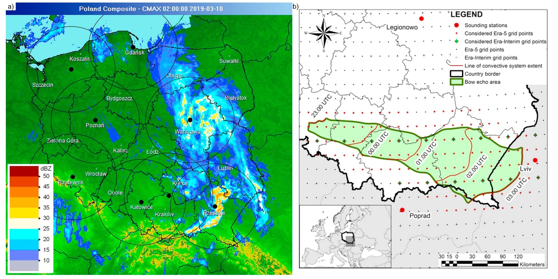
D. Celiński-Mysław, et aL
Atmospheric Research 240 (2020) 104944
Fig. 1. A bow echo event on 09-10 March 2019: a) the radar depiction of a convective system with a bow echo — CMAX product (source: Centre for Ground Based
Remote Sensing, Institute of Meteorology and Water Management - National Research Institute), along with the radars’ position and 125 km circle ranges, b) the
schema of the system movement along with selected grid points that were considered for this bow echo case. Note that in this case, none of the soundings met the
assumed soundings selection criteria.
knmi.nl, http://pogodynka.pl, http://www.wetter3.de) with the avail-
able radar data. In the research period, we did not identify any cases
that had formed within an area of wind convergence in a warm sector of
a depression. According to e.g. Celiński-Mysław and Matuszko (2014)
and Celiński-Mysław and Palarz (2017), such conditions support the
development of bow echo, particularly in the warm season.
- The atmospheric conditions
Mesoscale atmospheric conditions accompanying the bow echoes
were examined based on the upper air sounding data and ERA-5 re-
analysis (Hersbach et al., 2019). These conditions were defined by ki-
nematic and thermodynamic parameters commonly used in the analysis
of convective environments over Central Europe (e.g. Pucik et al., 2015;
Taszarek et al., 2017)(Table 1). The Sounding and Hodograph Analysis
and Research Program in Python (SHARPpy—Blumberg et al., 2017)
and R software (R Development Core Team, 2008) were used for cal-
culating parameters (both for sounding and reanalysis data). Climato-
logical distribution of 850 hPa temperature, mean sea level pressure
(MSLP) and 500 hPa geopotential height, as well as their anomalies
during bow echo days were determined based on data obtained from
the ERA-5 reanalysis. The anomalies of monthly mean values were
computed with respect to the base period of 1981-2015.
Radiosonde measurements were acquired from the atmospheric
sounding database operated by the University of Wyoming (http://
weather.uwyo.edu/upperair/sounding.html). The representative
soundings for each case were selected taking into account the same
criteria as in Celiński-Mysław et al. (2018). In these criteria, the
proximity was defined as being within 200 km of sounding release lo-
cation. In the temporal sense, in turn, a bow echo event took place up to
2 h prior to and 6 h after the sounding time. The only difference is that
for CSBEs we considered soundings with any MLCAPE or MUCAPE
(without minimum value of MLCAPE equal to 50 JAg as in case of
warm season cases). All zero CAPE soundings were excluded from the
analysis to focus exclusively on the environments that are unstable.
Table 1
Parameters used in the study including their units and abbreviations.
Parameter | Units | Abbreviation
Moisture parameter
Mean Mixing Ratio in the lowest 50 hPa | g/kg | MIXR
Temperature parameters
Surface Temperature (2 m temperature) | 8C | 2mT
800-500 hPa temperature Lapse Rate | “C /km | ŁLR800-500
Parcel parameters
Surface-Based Convective Available Potential Energy | JAg | SBCAPE
Surface-Based Lifting Condensation Level | m | SBLCL
50 hPa Mean Layer Convective Available Potential | JAg | MLCAPE
Energy
50 hPa Mean Layer Lifting Condensation Level | m | MLLCL
Most Unstable Convective Available Potential Energy | JAg | MUCAPE
Most Unstable Lifting Condensation Level | m | MULCL
Downdraft Convective Available Potential Energy | JAg | DCAPE
Kinematic parameters
0-1 km vertical wind shear (low-level shear) | m/s | LLS
0-3 km vertical wind shear (mid-level shear) | m/s | MLS
0-6 km vertical wind shear (deep-layer shear) | m/s | DLS
The presence of the upper jet (wind speed > 30 m/s in | - | Upper Jet
the 400-200 hPa layer)
The presence of the lower jet (wind speed £ 20 m/s in | - | Lower Jet
the 800-500 hPa layer)
Removal of zero CAPE profiles in proximity-sounding analysis was also
applied by Rasmussen and Blanchard (1998), Brooks (2009) and
Taszarek et al. (2017). Applying these criteria, the upper air analyses
were limited to 21 out of possible 27 bow echo cases. Two or three
representative soundings were found for 5 out of 21 cases. Conse-
quently, we examined the values of the parameters for 27 soundings.
We calculated the median values of selected parameters for all sound-
ings. For post-frontal bow echoes, we made every effort to ensure that
pre-frontal soundings were not used.
Taking into account the limitations of sounding-derived data (sparse
observation network and low temporal resolution), data obtained from
3
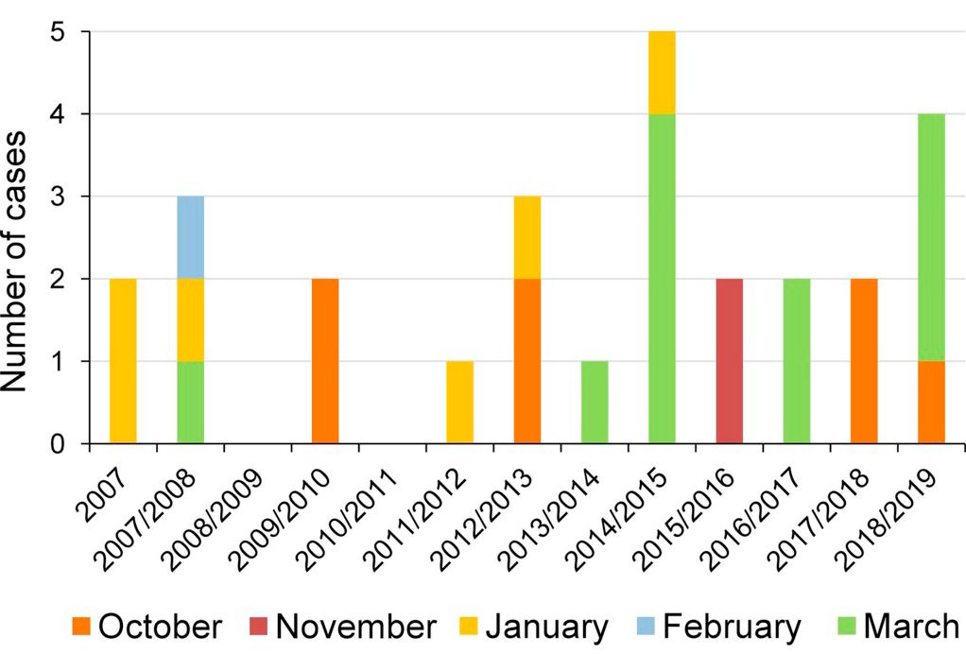
D. Celiński-Mysław, et àL
Atmospheric Research 240 (2020) 104944
ERA-5 reanalysis were also applied. The temporal resolution of the
ERA-5 is 1 h, while the spatial resolution is 0.25° x 0.25°. In case of the
reanalysis dataset, the research domain extends from 48° to 55.5° N and
from 12° to 24.75° E. In order to compute the parameters, data from
both pressure and model levels was used. Similarly as in Celiński-
Mysław et al. (2018), kinematic and thermodynamic parameters were
considered for each grid point located within the bow echo area and
close to this area (neighboring grid points - up to 40 km from bow echo
area) (Fig. 1). The closest reanalysis output time was always selected for
describing the conditions of bow echo occurrence. Likewise also, we
assumed that the development of a bow echo is mostly influenced by
the highest shear and CAPE values, thus the grid point with the max-
imum parameter magnitude (one value from all grid points located
within or close to the bow echo area) was established to describe the
environmental conditions associated with the identified case. Other
thermodynamic indices, such as MLCAPE, MUCAPE, and DCAPE were
determined exactly for these grid points and time with maximum
SBCAPE. To preliminary evaluate the reanalysis dataset, we compared
parameters obtained from selected sounding and the nearest ERA5 grid
point (Table 2). This approach to the evaluation of reanalyses was used
previously by, for example, Gensini et al. (2014), Celiński-Mysław et al.
- and Taszarek et al. (2018). However, owing to the restricted
number of selected soundings the results must be approached with
caution.
- Limitations
The present study is limited in certain aspects, most importantly in
terms of rather low number of analyzed cases and a quite short follow-
up period (13 years). Secondly, the spatial distribution of sounding
stations and the resolution of the reanalysis (especially for small-size
and short-live cases) may not be sufficient to resolve the immediate
environment of bow echo thunderstorms. Thirdly, although the re-
analysis, in theory, represent the actual state of the atmosphere, there
may be deviations from the real observations (e.g. Grünwald and
Brooks, 2011; Allen and Karoly, 2014; Gensini et al., 2014; Taszarek
et al., 2018), particularly in the case of thermodynamic parameters.
Lastly, the identification of radar reflectivity patterns through sub-
jective analysis (e.g. Gallus et al., 2008; Gatzen, 2011; Clark, 2013;
Mulder and Schultz, 2015) may limit the amount of data that can be
processed in an acceptable amount of time and is “open to judgment” of
those making the manual analyses (Corfidi et al., 2016). However, these
manually labeled features/signatures extracted from radar images can
be utilized in future work with a machine-learning approach allowing
later automatical identification (Haberlie and Ashley, 2018; Czernecki
et al., 2019). In addition, certain limitations are associated also with the
arbitrary division into two seasons: the cool season including cases from
October to March, and the warm season from April to September. The
cases that developed in October in stronger CAPE environments, are
essentially more comparable with warm season bow echoes than with
cool season bow echoes. The cases from April, in turn, formed generally
in low CAPE conditions (Celiński-Mysław et al., 2018) which are re-
cognizable for cool season severe wind events. Therefore, it is worth
considering an extension of the cool season into April (as in Burke and
Schultz, 2004) and not analyzing cases with increased CAPE from Oc-
tober together with other CSBEs. Although this research is confined in
time and space and has some other limitations, the authors believe that
Fig. 2. The temporal distribution of the number of bow echo cases in Poland in
the cool season in the years 2007-2019. Note that “2007” refers to the cases
that occurred between January and March 2007, “2007/2008” to the cases that
occurred between October 2007 and March 2008, and so on.
the results could be generalized to other parts of Central Europe, but
cannot be certain that the findings are valid in other regions of the
continent.
- Results
In the period considered, 27 convective systems with a bow echo
were identified. The most active season was 2014/2015 when 5 cases
occurred. In seasons 2008/2009 and 2010/2011, CSBEs were not
identified (Fig. 2).
  - The spatial and temporal distribution of CSBEs
Spatial extent of individual CSBEs made it possible to identify parts
of the country in which their occurrence was most likely. The areas
most exposed to the occurrence of CSBEs include the northern part of
the Silesia province (up to 9 cases in this region), the north-western part
of the Małopolska province and the central part of Wielkopolska pro-
vince (Fig. 3). The northern part of Silesia province is characterized by
the highest frequency of bow echo occurrence both during the cool and
warm seasons (Celiński-Mysław and Palarz, 2017). The temporal dis-
tribution indicated that the highest number of CSBEs occurred in March
and October. From the multi-annual perspective, 11 and 7 cases oc-
curred in those months, respectively. In the analyzed period, 6 cases of
CSBE were also found in January, 2 in November, and 1 in February
(Fig. 3).
Compared to the warm season cases (Celiński-Mysław and Palarz,
2017), CSBEs were less frequent and covered mainly western and
southern Poland. During the studied period, the whole area of north-
eastern Poland and a large part of eastern Poland were free from their
occurrence (Fig. 3). Considering the direction of movement, convective
systems with a bow echo traveled predominantly from the north-west
and west into the south-east and east (not shown). For a point of
comparison, the western and southern directions were most frequent
among warm season cases (Celiński-Mysław and Palarz, 2017).
CSBEs did not indicate as clear diurnal cycle as in warm season
Table 2
Average differences between upper air and reanalysis dataset (solely for soundings that were selected for identified bow echo cases). We used grid point nearest to the
station coordinates.
4
Mean errors | MIXR | tLR800-500 | MLCAPE | SBCAPE | MUCAPE | LLS | MLS | DLS
 | [g/kg] | [°C Am] | [JAg] | [JAg] | [JAg] | [m/s] | [m/s] | [m/s]
ERA-5 | 0.53 | 0.13 | -6 | -21 | -45 | -0.34 | -2.18 | -0.75
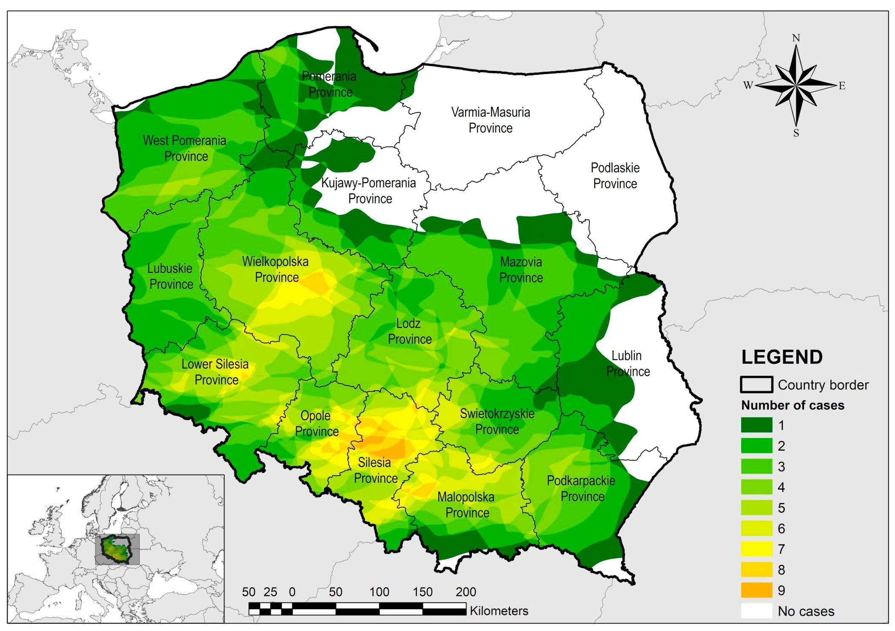
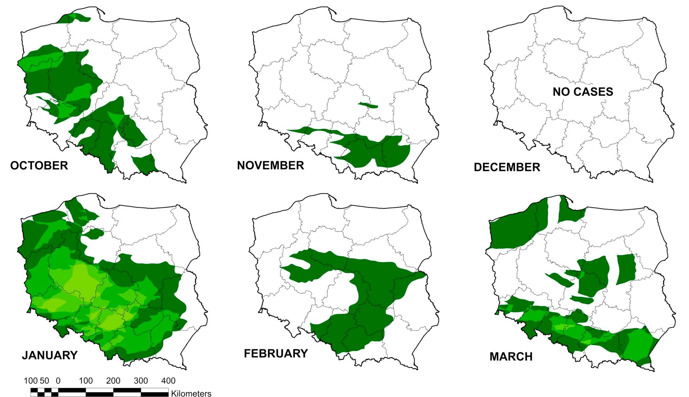
D. Celiński-Mysław, et àL
Atmospheric Research 240 (2020) 104944
Fig. 3. The areas of bow echo occurrences in Poland (the total number of bow echo cases is a result of the overlapping of individual bow echo ranges).
5
D. Celiński-Mysław, et al
Atmospheric Research 240 (2020) 104944
Table 3
The total number of bow echo cases and their types during cool and warm
season.
Season | Period | Number  of cases | Type
 |  | Number  of cases | BE | BEC | SLBE | CBE | DBE
Cool season | 2007-2019 | 27 | 5  (19%) | 7  (26%) | 13  (48%) | 2  (7%) | (-)
Warm season  (adapted  from  Celiński-  Mysław  and Palarz,  2017) | 2007-2014 | 91 | 29  (32%) | 43  (47%) | 6  (7%) | 4  (4%) | 9  (10%)
cases when the highest frequency peaks between 15.00 and 18.00 UTC
(Celiński-Mysław and Palarz, 2017). The identified cases occurred, both
at day- and at night-time indicating that surface heating did not play a
dominant role in CSBE formation. This is in line with the dominance of
frontal events, which usually occur in strong forcing environments,
largely independently of surface heating (see further).
Squall line bow echo was the predominant type of bow echo in the
research period (13 out of 27 cases). Other types occurred much less
frequently, i.e. BEC - 7, BE - 5, and CBE - 2. As shown in our previous
study, this type occurs in Poland only in the peak of the warm season
(June, July, and August). During the warm season, in turn, BECs and
BEs dominated (Celiński-Mysław and Palarz, 2017)(Table 3). Taking
into account the modes of bow echo developments, similarly, as in the
case of warm season (Celiński-Mysław and Palarz, 2017), CSBEs de-
veloped mainly as a result of squall line transformation (15 cases) or the
evolution of often weakly organized convective cells (9 cases). The
remaining 3 cases formed from single storm cells.
Considering the environment of bow echo development, most cases
were associated with convective systems which had developed within
frontal zones of depressions. The immense majority of these were as-
sociated with cold fronts (15 cases) and just one case occurred along the
articulated atmospheric front (frontal wave) with a secondary active
low pressure system and one within occluded front. The remaining 10
cases formed within colder air masses to the rear of frontal systems
(post-frontal cases - usually associated with surface pressure trough)
(Table 4).
  - Synoptic patterns associated with CSBE
During the bow echo days, we observed significant negative MSLP
and 500 hPa geopotential height anomalies (troughs) over northern and
north-eastern Europe and strong positive anomalies (ridges) covering
Table 4
Environment of bow echo development.
Season Environment of development (number of cases)
 | Cold front | Post-frontal  convergence | Pre-frontal  convergence | Articulated  front/Active  secondary  depression | Other
Cool season | 15 | 10 | - | 1 | 1
 | (55%) | (37%) | (-) | (4%) | (4%)
Warm season | 7 | - | 46 | 25 | 13
(adapted  from  Celiński-  Mysław  and  Palarz,  2017) | (8%) | (-) | (51%) | (27%) | (14%)
the western and south-western part of the continent (Fig. 4). The ana-
lysis of 500 hPa geopotential height fields revealed identifiable troughs
(often with embedded smaller-amplitude waves) moving over Poland
and Central Europe in 26 out of 27 cases (in Clark, 2013 84% of cool
season convective lines were associated with troughs). The cold ad-
vection on the western flank of the trough augmented the horizontal
temperature gradient. The jet stream, which developed along the
boundary of these thermally diverse air masses, contributed to the in-
crease in the values of vertical wind shears (see further) providing good
support for storm organization. Additionally, the areas of negative
anomalies in 500 hPa geopotential height denote average tracks of sy-
noptic lows in days with bow echo in Poland. Insofar as the average
trails of synoptic depressions (base period 1981-2015) run north of the
British Isles towards the middle and northern part of Scandinavia Pe-
ninsula, during the bow echo days this path is usually displaced to the
south in the direction of Baltic countries and east-central Europe (not
shown in the paper).
Negative geopotential anomaly and reduced activity of the semi-
permanent Siberian High over eastern and northern Europe (lack of
strong blocking in that region) influenced the increase of air tempera-
ture during the bow echo days. The positive 850 hPa temperature
anomalies over southern and central Poland (where most of the cases
were identified) reached 5 °C - highest in January (Fig. 4). The areas
extending southward from Poland experienced temperature anomalies
at 850 hPa exceeding even 9 °C. The 850 hPa temperature distribution
that may generally be considered to be a proxy/reflection for surface
temperature suggests access to warm, moist and weakly unstable air
masses before the convective systems with a bow echo (particularly for
the frontal cases), generally from south-western directions.
  - Thermodynamic conditions
It is widely known that organized deep convection, in both the
warm and cool seasons, requires four main ingredients i.e. a sufficient
amount of moisture in the boundary layer, a sufficiently steep lapse rate
in the low and middle troposphere, a lifting mechanism to initiate and
sustain convection, and strong vertical wind shear that is crucial for
storm organization (e.g. Weisman and Klemp, 1982; Johns and Doswell
III, 1992; Doswell III et al., 1996; Doswell III and Evans, 2003; Kuchera
and Parker, 2006; to name a few). To characterize the low-level
moisture during the bow echo days, we used the mean mixing ratio in
the lowest 50 hPa (MIXR). As expected, the values were substantially
lower than in the case of warm season bow echoes (Celiński-Mysław
et al., 2018). The median value of this parameter for CSBEs exceeded
5.9 gAg in the case of the sounding data and reached 6.2 gAg for the
ERA-5 reanalysis (Fig. 5). The highest values of MIXR, exceeding 8.5 g/
kg, were found for two cases that occurred in October. The research
conducted by Kolendowicz et al. (2017) for Central Europe indicated
slightly lower mean/median values from soundings associated with all
detected thunderstorms in the cool season.
In order to characterize vertical temperature gradient, the
800-500 hPa temperature lapse rate (tLR800-500) was used. An ana-
lysis of CSBEs indicated that the median of tLR800-500 was quite
clearly higher for reanalysis data and equal to around 6.9°CAm
(Fig. 5). This is consistent with the results provided by Burke and
Schultz (2004) for the cool season bow echoes in the United States
(mean tLR800-500 around 7.0 'CAm for all synoptic patterns). For the
sounding data, in turn, the median of tLR800-500 was equal to 6.0 °C/
km. Irrespective of the dataset applied, the slightly higher values were
observed for post-frontal cases (in case of ERA-5 mean tLR800-500 for
post-frontal cases exceeded 7.0 ‘CAm). In comparison to climatological
background provided by Taszarek et ai. (2018), both median of MIXR
and tLR800-500 for bow echoes are clearly higher. As previous studies
have demonstrated steep lapse rates correspond to a greater likelihood
of damaging winds and tornadoes (Johns and Hirt, 1987; Godfrey et al.,
2004; Parker, 2012) both through intensification of updrafts and the
6
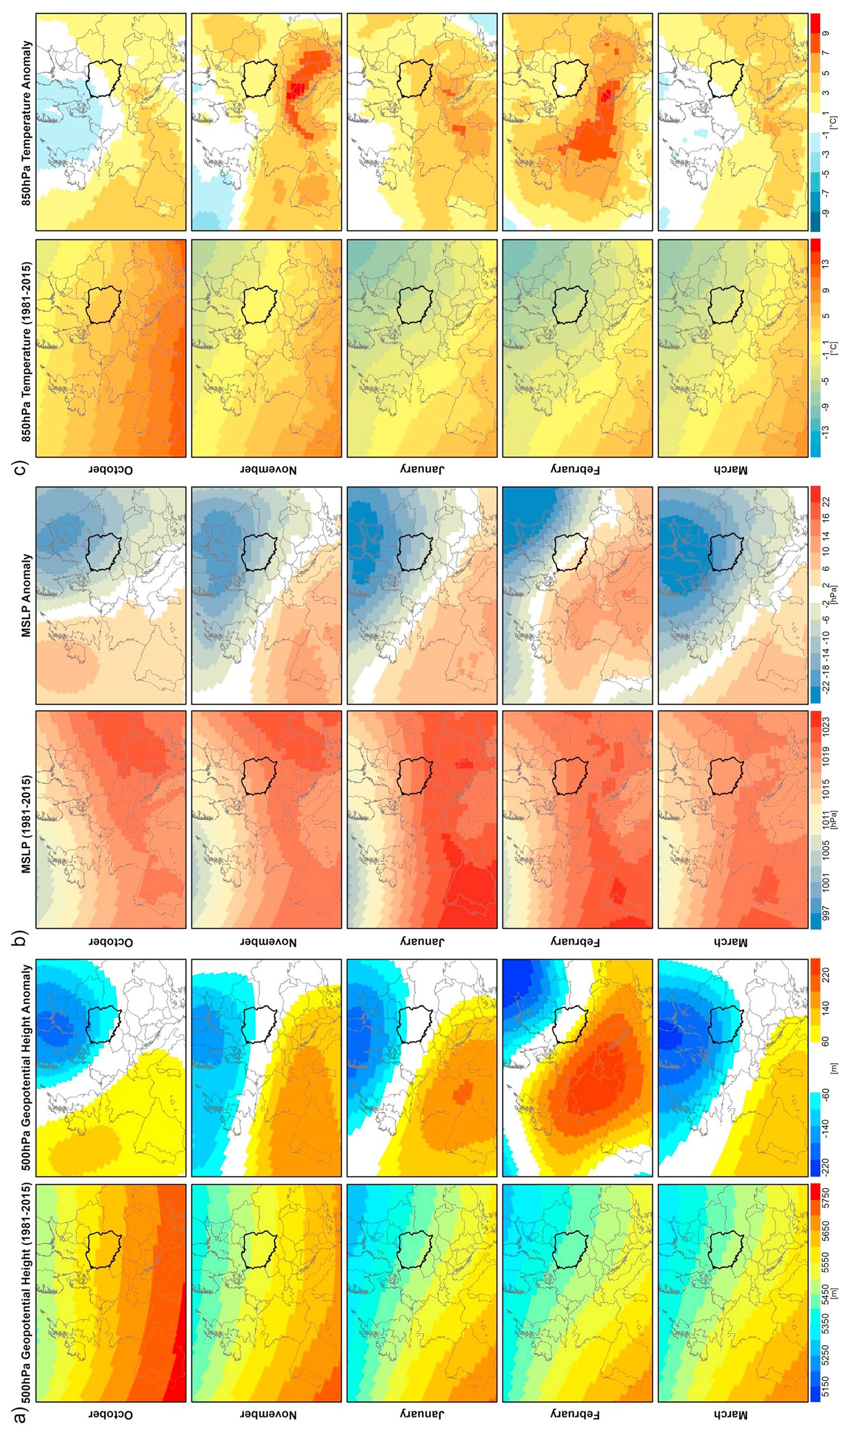
D. CeMski-Mysiaw, et aL Atmospheric Research 240 (2020) 104944
7
Fig. 4. The distribution of monthly mean values (1981-2015) of: a) 500-hPa geopotential height (m), b) mean sea level pressure (MSLP) (hPa), and c) 850 hPa temperature (eC), as well as their anomalies relative to the
baseline period for identified bow echo events. Note that no case has been identified in December.
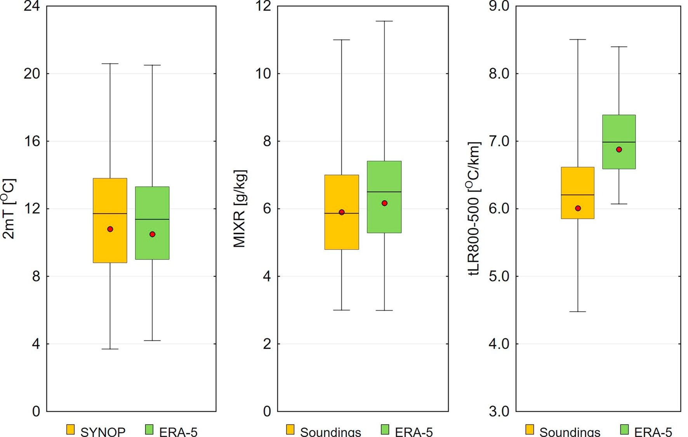
D. Celiński-Mysław, et àL
Atmospheric Research 240 (2020) 104944
Fig. 5. Box-and-whisker plots of the range of 2mT, MIXR, and tLR800-500 associated with CSBEs. Boxes indicate the interquartile range, while whiskers mark
minimum and maximum values. The median is displayed as a dot, while the mean is indicated by a central solid line through the boxes.
facilitation of downward momentum transfer. When it comes to lifting
condensation level (LCL), the median value varied from 684 m (SBLCL)
to 807 m (MLLCL) for soundings and from 427 (SBLCL) to 602 m
(MLLCL) for ERA-5.
During CSBE days we also observed increased air temperature at
2 m height as a reflection of positive 850 hPa temperature anomalies
(Fig. 4). As shown by synoptic station observations, ahead of a con-
vective system with a bow echo, 2 m temperature (2mT) was usually
substantially higher even with respect to the monthly average max-
imum temperature at synoptic stations (base period - 1981-2015) (not
shown). For 5 cases the maximum 2mT exceeded even 15 °C (3 cases
from October, 1 from November, 1 from January). Mean and median
values for synoptic station observations and for ERA-5 were quite si-
milar and were equal to around 11.5 °C (mean) and 10.6 °C (median)
(Fig. 5).
The combination of steep mid-tropospheric lapse rates, low-to-
moderate boundary layer moisture, and significantly lower air tem-
perature at 2 m (compared to the warm season), resulted in low to
moderate CAPE values. Higher CAPE values were observed for the re-
analysis dataset. The median of SBCAPE was equal to 25 JAg
(MLCAPE = 10 JAg, MUCAPE = 32 JAg) for soundings, to 127 JAg
(MLCAPE = 100 JAg, MUCAPE = 135 JAg) for ERA-5. However, the
maximum MUCAPE values exceeded even 500 JAg (Fig. 6). In contrast
to shear parameters (see further), the higher values of CAPE indices
were usually revealed for post-frontal cases (regardless of the dataset).
As discussed in Celiński-Mysław et al. (2018), the increased values
of CAPE and DCAPE (in comparison to the values for severe wind events
demonstrated by Pucik et al. (2015) for Central Europe) were usually
necessary for bow echo formation in the warm season. This was parti-
cularly important for the cases associated with convective systems that
had developed in weakly forced environments. The cool season cases, in
turn, are driven by strong synoptic-scale lift (bow echo usually on the
eastern flank of a well-pronounced trough, i.e. in the zone of upper-
level divergence) and fast mean flow (see further), compensating in this
way usually low CAPE and low DCAPE. The median DCAPE for CSBEs
reached 208 JAg for soundings and 173 JAg for ERA-5 (Fig. 7). Thus,
according to the results obtained, high values of DCAPE are not ne-
cessary for enhancing the risk of wind damage during the cool season.
This is in line with the research performed by Pucik et al. (2015) who
showed that for cool season severe wind gust events in Central Europe,
the magnitude of DCAPE is usually very low (median DCAPE equal to
79 JAg).
  - Kinematic conditions
The CSBEs were always associated with the presence of strong air
flow in the troposphere. Bearing in mind the assumed thresholds
(Table l)(the same as in Celiński-Mysław et al., 2018 - Upper Jet
>30 m/s, Lower Jet >20 m/s) jet streams on different levels were
observed for all identified bow echo cases. The maximum wind speed
within the upper jet achieved more than 70 m/s (for 2 cases). At
500 hPa, in turn, the lower jet stream attained a horizontal speed of
more than 50 m/s (for 3 cases). The analysis conducted also revealed
that the post-frontal cases were accompanied by a lower wind speed
both within the upper and lower jet (based on ERA-5). The mean value
for frontal cases was approximately equal to 54.6 m/s in the case of
upper jet and 39.0 m/s in the case of lower jet, while the mean max-
imum value for post-frontal cases was around 47.0 m/s for upper jet
and 35.5 m/s for the lower jet.
Considerably increased values for vertical wind shear are generally
a direct consequence of strong air flow in the middle and upper tro-
posphere. The wind shear that are crucial for spatial arrangement, the
maximum size and longevity of convective systems (e.g. Weisman and
Klemp, 1982; Evans and Doswell III, 2001; Burke and Schultz, 2004)
achieved here frequently very large values. The CSBEs formed in an
environment with DLS well above 50 m/s (-2 cases for ERA-5), with
MLS exceeded 40 m/s (-1 case for ERA-5), and with LLS up to 29.9 m/s
(ERA-5). The median value of vertical wind shears for identified cases
exceeded 30 m/s for DLS (30.5 m/s for soundings; 34.6 m/s for ERA-5),
was well above 20 m/s for MLS (24.5 m/s for soundings; 24.3 m/s for
ERA-5) and higher than 18 m/s for LLS (18.2 m/s for soundings;
21.0 m/s for ERA-5). Wherein, the significantly higher values of shear
8
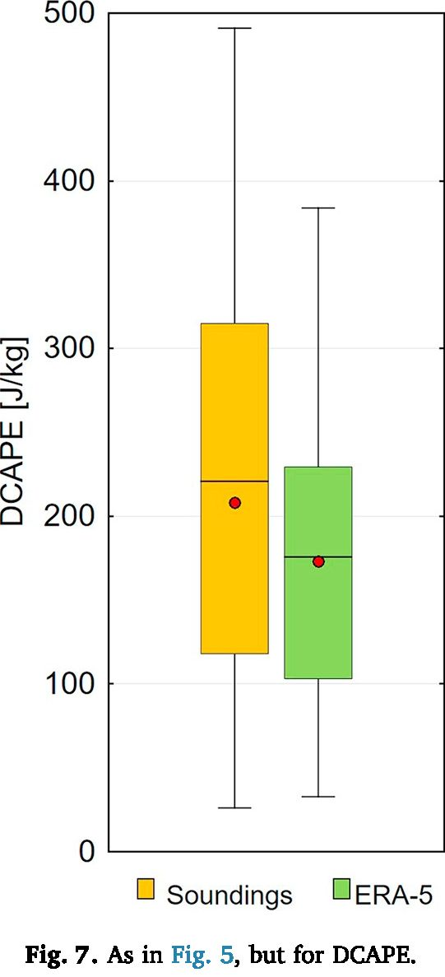
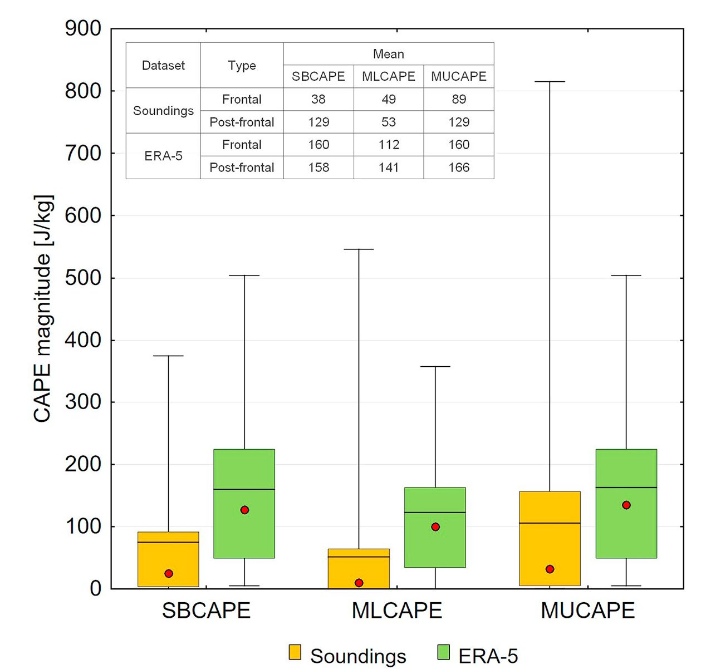
D. Celiński-Mysław, et aL
Atmospheric Research 240 (2020) 104944
parameters are characteristic for frontal cases (Fig. 8) - conversely for
CAPE (higher values for post-frontal case). Our results show also that
the median values of shear parameters for bow echoes are significantly
higher than climatological background presented in Taszarek et al.
- . As they demonstrated, the median of DLS for Central Europe
and Balkans varied from around 15.0 m/s in October and March to
around 18.0 m/s in January, while the median of LLS did not exceed
7.5 m/s in any cool season month.
- Discussion
Although the activity of mesoscale convective systems is least
common during the cool season, significant wind events (such as bow
echo and derecho) do happen over Central and Western Europe every
year (e.g. Fink et al., 2009; Gatzen et al., 2011; Celiński-Mysław and
Matuszko, 2014; Gatzen et al., 2019; Mathias et al., 2019). To improve
our understanding of CSBEs, this study has established a climatology of
such events, providing also an insight into the atmospheric conditions
accompanying identified cases. During the period studied, 27 cool
season bow echoes were identified across Poland, which stands in
contrast to the 91 warm season cases recognized between 2007 and
2014 (Celiński-Mysław and Palarz, 2017). Given the fact that diurnal
heating is limited during the cool season, the lack of a clear 24-h cycle
of CSBE occurrence seems natural. This is consistent with the findings
of, for example, Bentley and Mote (1998) for cool season derecho
events in the United States; Gatzen et al. (2011) for cool season narrow
cold-frontal rainbands in Germany; Clark (2013) for cool season con-
vective lines in the UK; and Gatzen et al. (2019) for cool season dere-
chos in Germany. On the other hand, many studies have demonstrated
that the highest frequency of severe thunderstorms during the warm
season peaks in the afternoon (e.g. Groenemeijer and Kühne, 2014;
Taszarek and Brooks, 2015; Celiński-Mysław and Palarz, 2017).
Comparing types of bow echo between warm and cool seasons, it
could be noted that the predominant types in the warm half of the year
included BEC and BE (72 out of 91 cases - Celiński-Mysław and Palarz,
2017), while SLBE in the cool season (13 out of 27 - this article).
Considering the synoptic-scale environment of bow echo development,
in turn, CSBEs were mostly associated with cold frontal zones, while
most warm season cases developed within convergence zones in the
warm sector of depression or within an articulated atmospheric front
with a secondary active low-pressure system (Celiński-Mysław and
Palarz, 2017). The research reported here also demonstrated a
9
Fig. 6. As in Fig. 5, but for SBCAPE, MLCAPE, and MUCAPE.
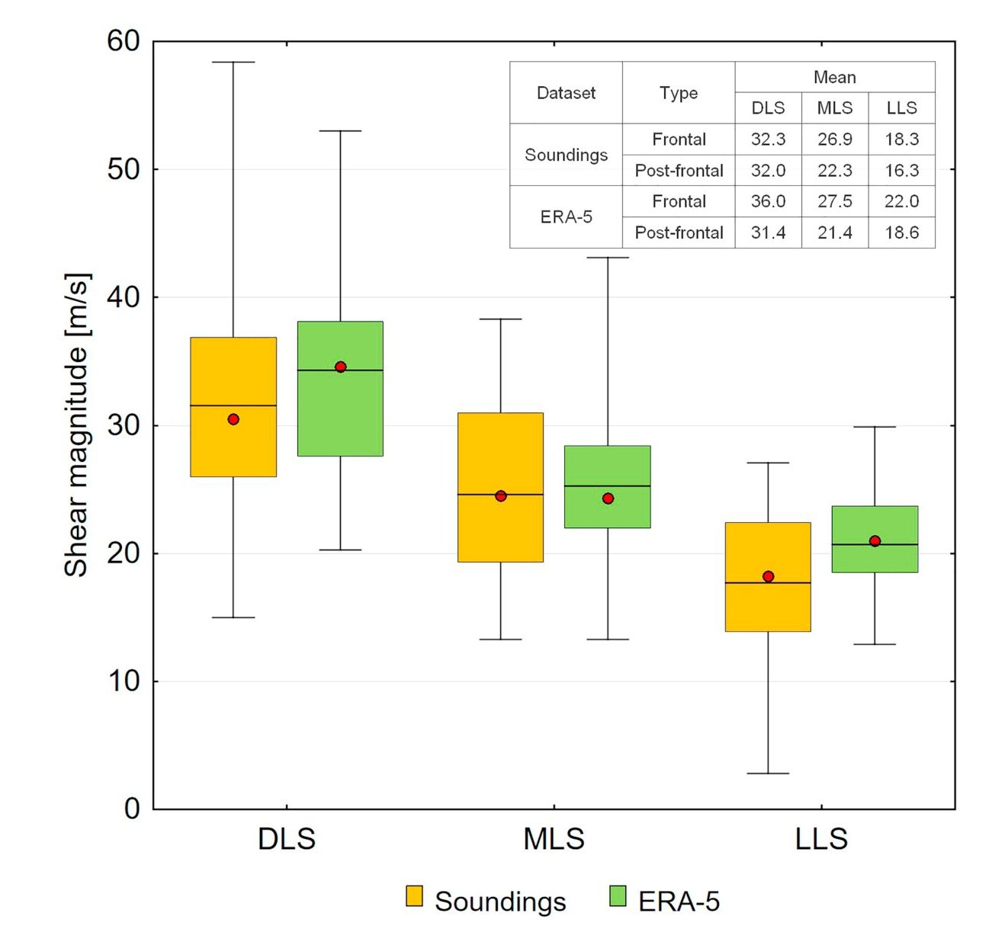
D. Celiński-Mysław, et aL
Atmospheric Research 240 (2020) 104944
Fig. 8. As in Fig. 5, but for DLS, MLS, and LLS.
significant share of post-frontal cases in the total number of CSBEs. As
indicated in the study provided by Clark (2013), 13% of cool season
convective lines in the UK occurred exactly in post-frontal situations.
Also, for example, the case of the cool season derecho from western
Europe on 3 January 2014, analyzed by Mathias et al. (2019), was
related to a surface pressure trough in a post-frontal air masses.
Our research showed that, in the cool season, the pre-storm en-
vironment is predominantly characterized by weak instability (small or
negligible CAPE) and strong vertical wind shear. These high shear/low
CAPE environments in combination with triggering mechanism along
the front (frontal cases) or along the surface trough (post-frontal cases)
can be considered as supportive for the formation of bow echoes. This is
consistent with the findings of, for example, Mathias et al. (2019), who
performed hindcast experiments of a cool season derecho in Western
Europe. As previous studies have shown, strong, large-scale con-
vergence and lift provided by the mid-latitude depressions with active
fronts foster a deep convection effect during the cool season even in
low-CAPE environments (e.g. Jewett and Wilhelmson, 2006; Gatzen,
2011; Clark, 2013; Celiński-Mysław and Matuszko, 2014). It can
therefore be concluded, that cool season bow echo events are usually
supported by a strong synoptic-scale lift over Central Europe. As de-
monstrated by this study, the bow echo thunderstorm formation was
strongly affected by the presence of fast flow from mid to upper level.
The jet streams on different levels were observed for all identified
CSBEs. According to Clark's (2013) research, most of the cool season
convective lines occur under jet core or close to the exit region of the jet
(for the UK area). The presence of the jet stream contributes to the
increase in vertical wind shear values. The higher values of vertical
wind shears, in turn, support spatial arrangement/organization of the
convective system (e.g. bow echo), affect its maximum size and in-
tensity, and as well are conducive its longevity (e.g. Rotunno et al.,
1988; Johns, 1993; Weisman, 1993; Evans and Doswell III, 2001; Cohen
et al., 2007; Brooks, 2009; Pucik et al., 2015). The median values of
shear parameters here are generally in the range of the values found by
Pucik et al. (2015) for cool season severe wind gust events in Central
Europe, but are clearly stronger compared with the shear values
(0-2.5 km shear and 0-5.0 km shear) identified by Burke and Schultz
(2004) for cool season bow echoes over the continental United States. It
is worth pointing out, however, that the cool season in Burke's and
Schultz's (2004) research had been extended to the end of April (18 out
of 51 cases occurred exactly in April), and CAPE values for their cases
were markedly higher compared with those for Poland. As shown in the
prior studies, regardless of the season, a significantly higher instability
over the United States than over Europe was identified for severe wind
events (Klimowski et al., 2004; Kuchera and Parker, 2006; Grünwald
and Brooks, 2011; Pucik et al., 2015; Taszarek et al., 2017; Celiński-
Mysław et al., 2018). The median of shear values for CSBEs are also
slightly higher than in Clark (2013) in comparison to both tomadic and
non-tomadic cool season convective lines in the UK. Our results show
also that post-frontal cases form generally in the environment with
weaker shear and higher CAPE in comparison with those associated
with the cold front. This is consistent with the findings of Mathias et al.
- , who compared the shear values accompanying the cool season
derecho that occurred on 3 January 2014 in Western Europe (post-
frontal case - weaker shears) with the cases analyzed by Gatzen et al.
(2011) formed along a cold front (stronger shears). Furthermore, it is
worth adding that cool season bow echoes occur in environments of
very weak instability, but generally not as weak as cold-season narrow
cold-frontal rainbands in Germany (Gatzen, 2011 - mean
MLCAPE = 13 JAg).
The study has also demonstrated generally higher values of all the
CAPE (MLCAPE, SBCAPE, MUCAPE) and shear parameters (DLS, MLS,
LLS)(Table 2) for selected soundings comparing with the nearest ERA-5
grid points. However, it should be emphasized that the differences
(particularly in CAPE values) for some cases were quite large and this
could significantly influence the average values. Based on the previous
works (e.g. Coniglio, 2012; Allen and Karoly, 2014; Gensini et al., 2014;
Taszarek et al., 2018), it is apparent that CAPE fields from model/re-
analysis datasets may be inaccurate owing to errors particularly in low-
level moisture content, boundary layer height, or lapse rates. So, as
mentioned before, owing to the limited number of selected soundings,
mean differences in CAPE values should be approached with caution. In
10
D. Celiński-Mysław, et al
Atmospheric Research 240 (2020) 104944
case of shear parameters, the highest differences occurred in MLS va-
lues. As many previous studies have shown (e.g. Weisman and Trapp,
2003; Atkins and St Laurent, 2009; Taszarek et al., 2017, 2019;
Celiński-Mysław et al., 2018), high values of this parameter are con-
sidered as particularly conducive to the development of convective
systems with damaging wind potential (e.g. bow echo and derecho).
The underestimation of the shear parameters in the reanalysis datasets
has been previously found by, for example, Brooks et al. (2003), Allen
et al. (2011), Celiński-Mysław et al. (2018) and Taszarek et al. (2018).
Additionally, fairly small mean differences in the shear parameters
between soundings and ERA-5 reanalysis may support previous findings
which suggested that kinematic parameters are better represented in
contrast to thermodynamic indices (e.g. Allen and Karoly, 2014;
Gensini et al., 2014; Taszarek et al., 2018).
- Conclusions
The goal of this study was to determine the spatiotemporal dis-
tribution of cool season bow echoes in Poland, and to present the at-
mospheric conditions associated with such events. During the period
studied (January 2007 and March 2019), 27 convective systems with a
bow echo over Poland have been identified. Important findings are
listed below:
- The area most exposed to the occurrence of CSBEs included south-
western Poland, while the north-eastern and eastern part of the
country was generally free from this phenomenon.
- CSBEs do not indicate a clear diurnal cycle (unlike the warm season
cases).
- The predominant types in the cool half of the year included SLBE,
while BEC and BE were included in the warm season (Celiński-
Mysław and Palarz, 2017).
- The immense majority of CSBEs (25 out of 27 cases) formed within
cold frontal zones or within surface pressure troughs in postfrontal
air masses.
- The analysis of 500 hPa geopotential height fields revealed identi-
fiable troughs (often with embedded smaller-amplitude dynamic
waves) moving over Poland and Central Europe in 26 out of 27
cases.
- During bow echo days, we observed significant negative MSLP and
500 hPa geopotential height anomalies over northern and north-
eastern Europe and strong positive anomalies covering the western
and south-western parts of the continent.
- According to the results obtained, cool season bow echo storm for-
mation is strongly affected by the presence of fast flow from mid to
upper level. The jet streams on different levels were observed for all
identified CSBEs.
- In the cool season, the bow echo environment is predominantly
characterized by weak instability and strong vertical wind shear
(strongly forced synoptic regime).
- A recurring finding was that post-frontal cases formed in an en-
vironment with weaker shear, but higher CAPE.
In summary, the results here provide a baseline that can help
forecasters anticipate the risk of bow echo storms in the cool season,
especially in a given location. However, additional observational and
numerical studies about cool season bow echoes are needed to better
understand the processes responsible for their development and to
better recognize atmospheric conditions accompanying these phe-
nomena.
Declaration of Competing Interest
None.
Acknowledgements
This study was possible thanks to research grants from Jagiellonian
University (project number: K/DSC/005467) and National Science
Centre (project number: 2017/27/B/ST10/00297). Authors also greatly
appreciate the support from the Polish Institute of Meteorology and
Water Management - National Research Institute for providing radar
data and the ECMWF for providing the ERA5 reanalysis.
References
Adams-Selin, R.D., Johnson, R.H., 2010. Mesoscale surface pressure and temperature
features associated with bow echoes. Mon. Weather Rev. 138, 212-227. https://doi.
org/10.1175/2009MWR2892.1.
Allen, J.T., Karoly, D.J., 2014. A climatology of Australian severe thunderstorm en-
vironments 1979-2011: inter-annual variability and ENSO influence. Int. J. Climatol.
34, 81-97. https://doi.org/10.1002/joc.3667.
Atkins, N.T., St Laurent, M., 2009. Bow echo mesovortices. Part I: processes that influence
their damaging potential. Mon. Weather Rev. 137, 1497-1513. https://doi.org/10.
1175/2008MWR2649.1.
Bentley, M.L., Mote, T.L., 1998. A climatology of derecho producing mesoscale convective
systems in the central and eastern United States, 1986-95 Part I: temporal and spatial
distribution. Bull. Am. Meteorol. Soc. 79, 2527-2540. https://doi.org/10.1175/
1520-0477(1998)079 < 2527:ACODPM > 2.0.CO;2.
Blumberg, W.G., Halbert, K.T., Supinie, T.A., Marsh, P.T., Thompson, R.L., Hart, J.A.,
2017. SHARPpy: an open-source sounding analysis toolkit for the atmospheric sci-
ences. Bull. Am. Meteorol. Soc. 98, 1625-1636. https://doi.org/10.1175/BAMS-D-
15-00309.1.
Brooks, H.E., 2009. Proximity soundings for severe convection for Europe and the United
States from reanalysis data. Atmos. Res. 93, 546-553. https://doi.Org/10.1016/j.
atmosres.2008.10.005.
Brooks, H.E., Lee, J.W., Craven, J.P., 2003. The spatial distribution of severe thunder-
storms and tornado environments from global reanalysis data. Atmos. Res. 67-68,
73-94. https://d0i.0rg/l0.1016/S0169-8095(03)00045-0.
Burke, P.C., Schultz, D.M., 2004. A 4-Yr Climatology of Cold-Season Bow Echoes over the
Continental United States. Wea. Forecasting 19, 1061-1074. https://doi.org/10.
1175/811.1.
Celiński-Mysław, D., Matuszko, D., 2014. An analysis of the selected cases of derecho in
Poland. Atmos. Res. 149, 263-281. https://doi.Org/10.1016/j.atmosres.2014.06.016.
Celiński-Mysław, D., Palarz, A., 2017. The occurrence of convective systems with a bow
echo in warm season in Poland. Atmos. Res. 193, 26-35. https://doi.Org/10.1016/j.
atmosres.2017.04.015.
Celiński-Mysław, D., Palarz, A., Łoboda, L., 2018. Kinematic and thermodynamic condi-
tions related to convective systems with a bow echo in Poland. Theor. Appl. Climatol.
137 (2109), 1-11. https://doi.org/10.1007/s00704-018-2728-6.
Clark, M.R., 2009. The southern England tornadoes of 30 December 2006: case study of a
tomadic storm in a low CAPE, high shear environment. Atmos. Res. 93, 50-65.
https://doi.Org/10.1016/j.atmosres.2008.10.008.
Clark, M.R., 2013. A provinsional climatology of cool-season convective lines in the UK.
Atmos. Res. 123, 180-196. https://doi.Org/10.1016/j.atmosres.2012.09.018.
Cohen, A.E., Coniglio, M.C., Corfidi, S.F., Corfidi, S.J., 2007. Discrimination of mesoscale
convective system environments using sounding observations. Wea. Forecasting 22,
1045-1062. https://d0i.0rg/l0.1175/WAF1040.1.
Coniglio, M.C., 2012. Verification of RUCO-l-h forecasts and SPC mesoscale analyses
using VORTEX2 soundings. Wea. Forecasting 27, 667-683. https://doi.org/10.1175/
WAF-D-11-00096.1.
Corfidi, S.F., Coniglio, M.C., Cohen, A.E., Mead, C.M., 2016. A proposed revision to the
definition of “derecho” Bull. Amer. Meteor. Soc. 97, 935-949. https://doi.org/10.
1175/BAMS-D-14-00254.1.
Czernecki, B., Taszarek, M., Marosz, M., Półrolniczak, M., Kolendowicz, L., Wyszogrodzki,
A., Szturc, J., 2019. Application of machine learning to large hail prediction - the
importance of radar reflectivity, lightning occurrence and convective parameters
derived from ERA5. Atmos. Res. 227, 249-262. https://doi.0rg/lO.lOl6/j.atmosres.
2019.05.010.
Doswell in, C.A., Evans, J.S., 2003. Proximity sounding analysis for derechos and su-
percells: an assessment of similarities and differences. Atmos. Res. 67-68, 117-133.
https://d0i.0rg/l 0.1016/S0169-8095(03)00047-4.
Doswell ID, C.A., Brooks, H.E., Maddox, R.A., 1996. Flash flood forecasting: an
Ingredients-based Methodology. Wea. Forecasting 11, 560-581. https://doi.org/10.
1175/1520-0434(1996)011 < 0560:FFFAIB > 2.0.CO;2.
Earl, N., Dorling, S., Starks, M., Finch, R., 2017. Subsynoptic-scale features associated
with extreme surface gusts in UK extratropical cyclone events. Geophys. Res. Lett. 44,
3932-3940. https://doi.org/10.1002/2017GL073124.
Evans, J.S., Doswell HI, C.A., 2001. Examination of derecho environments using proxi-
mity soundings. Wea. Forecasting 16, 329-342. https://doi.org/10.1175/1520-
0434(2001)016,0329:EODEUP.2.0.CO;2.
Fink, A.H., Brücher, T., Ermert, V., Krüger, A., Pinto, J.G., 2009. The European storm
Kyrill in January 2007: Synoptic evolution, meteorological impacts and some con-
siderations with respect to climate change. Nat. Hazards Earth Syst. Sci. 9, 405-423.
https://doi.org/10.5194/nhess-9-405-2009.
Fujita, T.T., 1978. Manual of downburst identification for project NIMROD. In: In:
Satellite & Mesometeorology Research Project. The University of Chicago (104 pp).
11
D. Celiński-Mysław, et aL
Atmospheric Research 240 (2020) 104944
Gallus, W.A., Snook Jr., N.A., Johnson, E.V., 2008. Spring and summer severe weather
reports over the Mid-west as a function of convective mode: a preliminary study.
Wea. Forecasting 23, 101-113. https://doi.Org/10.1175/2007WAF2006120.l.
Gatzen, C., 2011. A 10-year climatology of cold-season narrow cold-frontal rainbands in
Germany. Atmos. Res. 100, 366-370. https://doi.Org/10.1016/j.atmosres.2010.09.
018.
Gatzen, C., 2013. Warm-season severe wind events in Germany. Atmos. Res. 123,
197-205. https://doi.Org/10.1016/j.atmosres.2012.07.017.
Gatzen, C., Pućik, T., Ryva, D., 2011. Two cold-season derechoes in Europe. Atmos. Res.
100, 740-748. https://doi.Org/10.1016/j.atmosres.2010.ll.015.
Gatzen, C., Fink, A.H., Schultz, D.M., Pinto, J.G., 2019. An 18-year climatology of dere-
chos in Germany. Nat. Hazards Earth Syst. Sci. https://doi.org/10.5194/nhess-2019-
234.
Gensini, V.A., Mote, T.L., Brooks, H.E., 2014. Severe-thimderstorm reanalysis environ-
ments and collocated radiosonde observations. J. Appl. Meteorol. Climatol. 53,
742-751 10.1175/JAMC-D-13-0263.1.
Godfrey, E.S., Trapp, R.J., Brooks, H.E., 2004. A study of the pre-storm environment of
tomadic quasi-linear convective systems. In: Preprints, 22nd Conf. On Severe Local
Storms, Hyannis, MA, Amer. Meteor. Soc. 3A.5, [Available online at https://ams.-
confex.com/ams/pdfpapers/81388.pdf].
Gospodinov, I., Dimitrova, T., Bocheva, L., Simeonov, P., Dimitiov, R., 2015. Derecho-like
event in Bulgaria on 20 July 2011. Atmos. Res. 158-159, 254-273. https://doi.org/
10.1016/j.atmosres.2014.05.009.
Groenemeijer, P., Kühne, T., 2014. A climatology of tornadoes in Europe: results from the
european severe weather database. Mon. Weather Rev. 142, 4775-4790 (10.1175/
MWR-D-14-00107.1).
Griinwald, S., Brooks, H.E., 2011. Relationship between sounding derived parameters and
the strength of tornadoes in Europe and the USA from reanalysis data. Atmos. Res.
100, 479-488. https://doi.Org/10.1016/j.atmosres.2010.ll.011.
Haberlie, A.M., Ashley, W.S., 2018. A method for identifying midlatitude mesoscale
convective systems in radar mosaics. Part ü. Tracking. J. Appl. Meteorol. Clim. 57,
1599-1621. https://doi.Org/10.1175/jamc-d-17-0294.l.
Hersbach, H., Bell, B., Berrisford, P., Horänyi, A., Munoz Sabater, J., Nicolas, J., Radu, R.,
Schepers, D., Simmons, A., Soci, C., Dee, D., 2019. Global reanalysis: goodbye ERA-
Interim, hello ERA5. ECMWF Newsletter 159, 17-24. https://doi.org/10.21957/
vf291hehd7.
Jewett, B.F., Wilhelmson, R.B., 2006. The role of forcing in cell morphology and evolution
within midlatitude squall lines. Mon. Weather Rev. 134, 3714-3734. https://doi.org/
10.1175/MWR3164.1.
Johns, R.H., 1993. Meteorological conditions associated with bow echo development in
convective storms. Wea. Forecasting 8, 294-299. https://doi.org/10.1175/1520-
0434(1993)008,0294:MCAWBE.2.0.CO;2.
Johns, R.H., Doswell III, C.A., 1992. Severe local storms forecasting. Wea. Forecasting 7,
588-612. https://doi.org/10.1175/1520-0434(1992)007,0588:SLSF.2.0.CO;2.
Johns, R.H., Hirt, W.D., 1987. Derechos: widespread convectively induced wind storms.
Wea. Forecasting 2, 32^9. https://doi.org/10.1175/1520-0434C1987)
002 < 0032:DWCIW > 2.0.CO;2.
King, J.R., Parker, M., Sherbum, K.D., Lackmann, G.M., 2017. Rapid Evolution of cool
season, Low-CAPE Severe Thunderstorm Environments. Wea. Forecasting 32,
763-779. https://doi.org/10.1175/WAF-D-16-0141.1.
Klimowski, B.A., Przybylinski, R.W., Schmocker, G., Hjelmfelt, M.R., 2000. Observations
of the formation and early evolution of bow echoes. In: 20th Conference on Severe
Local Storms. Amer. Meteor. Soc., Orlando, pp. 44—47. (Available online at), http://
www.crh.noaa.gov/Image/urx/soo/sels20-final.pdf.
Klimowski, B.A., Hjelmfelt, M.R., Bunkers, M.J., 2004. Radar observations of the early
evolution ofbow echoes. Wea. Forecasting 19, 727-734. https://doi.org/10.1175/
1520-0434(2004)019 < 0727502:ROOTEE > 2.0.CO;2.
Kolendowicz, L., Taszarek, M., Czernecki, B., 2017. Atmospheric circulation and
sounding-derived parameters associated with thunderstorm occurrence in Central
Europe. Atmos. Res. 191, 101-114. https://doi.Org/10.1016/j.atmosres.2017.03.
009.
Kounkou, R., Mills, G., Timbal, B., 2009. A reanalysis climatology of cool-season tornado
environments over southern Australia. Int. J. Climatol. 29, 2079-2090. https://doi.
org/10.1002/joc.1856.
Kuchera, E.L., Parker, M.D., 2006. Severe convective wind environments. Wea.
Forecasting 21, 595-612. https://doi.Org/10.1175/WAF931.l.
Ludwig, P., Pinto, J., Hoepp, S., Fink, A., Gray, S., 2015. Secondary cyclogenesis along an
occluded front leading to damaging wind gusts: Windstorm Kyrill, January 2007.
Mon. Weather Rev. 143, 1417-1437 (https://doi.Org/1175/mwr-d-14-00304.l).
Mathias, L., Ermert, V., Kelemen, F.D., Ludwig, P., 2017. Synoptic analysis and hindcast
of an intense bow echo in Western Europe: the 9 June 2014 storm. Wea. Forecasting
32, 1121-1141. https://doi.Org/10.1175/WAF-D-16-0192.l.
Mathias, L., Ludwig, P., Pinto, J.G., 2019. Synoptic-scale conditions and convection-re-
solving hindcast experiments of a cold-season derecho on 3 January 2014 in western
Europe. Nat. Hazards Earth Syst. Sci. 19,1023-1040. https://doi.org/10.5194/nhess-
19-1023-2019.
Mulder, K.J., Schultz, D.M., 2015. Climatology, storm morphologies, and environments of
tornadoes in the British Isles: 1980-2012. Mon. Weather Rev. 143, 2224-2240.
https://d0i.0rg/l 0.1175/MWR-D-14-00299.1.
Ośródka, K., Szturc, J., Jurczyk, A., 2014. Chain of data quality algorithms for 3-D single
polarization radar reflectivity (RADVOL-QC system). Meteorol. Appl. 21, 256-270.
https://d0i.0rg/l0.1002/met.1323.
Parker, M.D., 2012. Impacts of lapse rates on low-level rotation in idealized storms. J.
Atmos. Sei. 69, 538-559. https://doi.Org/10.1175/JAS-D-ll-058.l.
PuCik, T., Francova, M., Ryva, D., Kolar, M., Ronge, L., 2011. Forecasting challenges
during the severe weather outbreak in Central Europe on 25 June 2008. Atmos. Res.
100, 680-704. https://doi.Org/10.1016/j.atmosres.2010.ll.014.
Pucik, T., Groenemeijer, P., Ryva, D., Kolar, M., 2015. Proximity soundings of severe and
nonsevere thunderstorm in Central Europe. Mon. Weather Rev. 143, 4805-4821.
https://doi.Org/10.1175/MWR-D-15-0104.l.
Punkka, A.-J., Teittinen, J., Johns, R.H., 2006. Synoptic and mesoscale analysis of a high-
latitude derecho-severe thunderstorm outbreak in Finland on 5 July 2002. Wea.
Forecasting 21, 752-763. https://doi.Org/10.1175/WAF953.l.
Rasmussen, E.N., Blanchard, D.O., 1998. A baseline climatology of sounding-derived
supercell and tornado forecast parameters. Wea. Forecasting 13,1148-1164 (https://
doi/full/10.1175/1520-0434%281998%29013%3C1148%3AABCOSD%3E2.0.CO
%3B2).
R Development Core Team, 2008. R: A language and environment for statistical com-
puting. R Foundation for Statistical Computing, Vienna, Austria. http://www.R-
project.org.
Rotunno, R., Klemp, J.B., Weisman, M.L., 1988. A theory for strong, long- lived squall
lines. J. Atmos. Sei. 45, 463--185. https://doi.0rg/lO.l 175/1520-0469(1988)
045 < 0463:ATFSLL > 2.0.CO;2.
Sherbum, K.D., Parker, M.D., King, J.R., Lackmann, G.M., 2016. Composite environments
of severe and nonsevere High-Shear, Low-CAPE Convective Events. Wea. Forecasting
31, 1899-1927. https://doi.Org/10.1175/WAF-D-16-0086.l.
Taszarek, M., Brooks, H.E., 2015. Tornado climatology of Poland. Mon. Weather Rev.
143, 702-717. https://doi.org/10.1175/MWR- D-14-00185.1.
Taszarek, M., Brooks, H.E., Czernecki, B., 2017. Sounding-derived parameters associated
with convective hazards in Europe. Mon. Weather Rev. 145,1511-1528. https://doi.
org/10.1175/MWR-D-16-0384.1.
Taszarek, M., Brooks, H.E., Czernecki, B., Szuster, P., Fortuniak, K., 2018. Climatological
aspects of convective parameters over Europe: a comparison of ERA-interim and
sounding data. J. Clim. 31, 4281^1308. https://doi.Org/10.1175/JCU-D-17-0596.l.
Taszarek, M., Pilguj, N., Orlikowski, J., Surowiecki, A., Walczakiewicz, S., Pilorz, W.,
Piasecki, K., Pajurek, L., Półrolniczak, M., 2019. Derecho evolving from a mesocy-
clone - a study of 11 August 2017 severe weather outbreak in Poland: event analysis
and high-resolution simulation. Mon. Wea. Rev. In press, https://doi.org/10.1175/
MWR-D-18-0330.1,2019.
Toll, V., Männik, A., Luhamaa, A., Rööm, R., 2015. Hindcast experiments of the derecho
in Estonia on 8 August, 2010: Modelling derecho with NWP model HARMONIE.
Atmos. Res. 158-159, 179-191. https://doi.Org/10.1016/j.atmosres.2014.10.011.
Trapp, R.J., Tessendorf, S.A., Godfrey, E.S., Brooks, H.E., 2005. Tornadoes from squall
lines and Bow Echoes. Part I. Climatol. Distribution. Wea. Forecasting 20, 23-34.
https://d0i.0rg/l 0.1175/WAF-835.1.
Weisman, M.L., 1993. The genesis of severe, long-lived bow echoes. J. Atmos. Sei. 50,
645-670. https://doi.org/10.1175/1520-0469(1993)050 < 0645:TGOSLL > 2.0.CO;2.
Weisman, M.L., Klemp, J., 1982. The dependence of numerically simulated convective
storms on vertical wind shear and buoyancy. Mon. Weather Rev. 110, 504-520.
https://d0i.0rg/l0.1175/1520-0493(1982)110 < 0504:tdonsc > 2.0.co;2.
Weisman, M.L., Trapp, R.J., 2003. Low-level mesovortices within squall lines and bow
echoes. Part I: overview and sensitivity to environmental vertical wind shear. Mon.
Weather Rev. 131, 2779-2803. https://d0i.0rg/l 0.1175/1520-0493(2003)
131 < 2779:LMWSLA > 2.0.CO;2.
12

